
«СТЕПНОГОРСК ҚАЛАСЫНЫҢ БІЛІМ БӨЛІМІ» ММ

А.Косарев атындағы
№ 9 орта мектебінің
АШЫҚ БАЯНДАМАСЫ

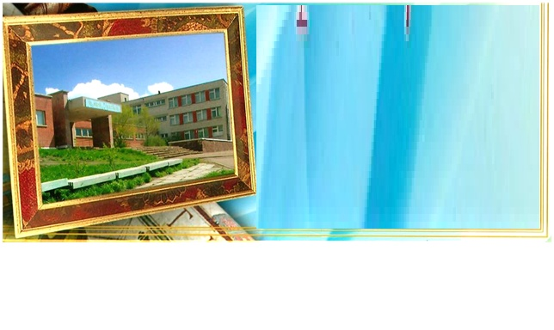

2017 жыл

Мазмұны

І. Кіріспе
ІІ. Мектептің жалпы сипаттамасы
ІІІ. Білім беру үрдісін сапалы және нәтижелі басқару жолдары
ІV. Кадрлық ресурстар
V. Мектептің материалды-техникалық базасы
VІ. Білім беру қызметіндегі жетістіктер
VІІ. Қорытынды

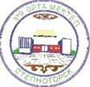
А.Косарев атындағы № 9 орта мектебі мемлекеттік мекемесі 1984 жылдан бастап жұмыс істеп келеді. Осы жылдар аралығында 3850-ден астам түлек білім ордасынан қанаттанып, білім алып шықты.

Заңды мекенжайы, орналасқан орны | 021501 Ақмола облысы, Степногорск қаласы, 7 шағынаудан, 5-ғимарат
Ашылған жылы | 1984 жылы
Байланыс телефондары | 8 (715-45) 3-18-81, факс 3-18-86
E-mail | Step-school@inbox.ru
РНН | 031600211691
БИК | 095301070
ИИК | 000130915
Лицензия | № 0062702, берілген жылы 24.01.2007 ж. мерзімі шектеусіз. Қазақстан Республикасының білім және ғылым министрлігімен берілген.
Мемлекеттік мекемесінің ағымдағы мәртебесі | Типі – «А.Косарев атындағы № 9 орта мектебі» мемлекеттік мекемесі  Түрі – жалпы білім беретін орта мектеп
Мектеп Жарғысы | «А.Косарев атындағы № 9 орта мектебі» мемлекеттік мекемесінің Жарғысы Ақмола облысы, Степногорск қаласы Әділет басқармасының 02.04.2009 жылғы өкімімен бекітілген.  Куәлік № 95-1902-16 ММ

2016-2017 оқу жылындағы оқу тәрбие жұмысын талдау

2016-2017 оқу жылы А.Косарев атындағы орта мектеп өзінің 29-шы оқу жылын аяқтады. Мектептің жұмысында өзіндік сипаты ретінде білім берудің сапалық өсуіне деген құлшынышты көреміз.
Оқу жылының басында мектепте мектеп алды даярлық сыныптарымен қоса есептегенде (65 оқушы) 868 оқушы болды, оқу жылының аяғында мектеп алды даярлық сыныптарымен қоса есептегенде (72оқушы) – 882 оқушы болды. Былтырғы оқу жылында оқу жылының басында – 881 оқушы болды, бұл сан мектеп алды даярлық сыныптарымен қоса есептегенде (63 оқушы), сонымен биылғы оқу жылында мектепте 1 ақ оқушыға артық. Мектептегі қозғалыстардың нәтижесінде жыл барысында 55 оқушы келді де 41 оқушы кетті. Негізінен оқушылардың қозғалысы қала ішіндегі мектептер, облыс және республика мектептерінің арасында, ал ТМД елдерінің мектептеріне қозғалыс мүлдем болған жоқ.

Егер білім беру сатылары бойынша қарастырсақ:

 | 2015|2016 |  |  |  | 2016/2017
 | мектеп алды даяр  лық сыныбы | бастауыш мектеп  1-4 | негізгі саты  5-9 | жоғарғы саты  10-11 | мектеп алды даяр  лық сыныбы | бастауыш мектеп  1-4 | негізгі саты  5-9 | жоғарғы саты  10-11
Оқу жылы  ның басы | 63 | 311 | 418 | 89 | 65 | 307 | 394 | 102
Оқу жылы ның аяғы | 61 | 309 | 415 | 87 | 72 | 318 | 390 | 102
Барлы  ғы | -2 | +2 | -3 | -2 | +7 | +11 | -4 | =

Сонымен, мектеп бойынша оқушылардың саны 882 болды да, 34 сынып-комплект топталды, орташа тығыздық 29-30 оқушыны құрады.
Биылғы оқу жылында:
- Бастауыш мектепте – 15 сынып, оқушылардың орташа тығыздығы – 25 оқушыдан. Оның ішінде мектеп алды даярлық сыныбында 3 сынып-комплекті, ондағы оқушылардың орташа тығыздығы – 25 оқушыдан.
- Негізгі мектеп – 5-9 сыныптар – 15 сынып-комплекті, олардың барлығы қазақ тілінде оқитын сыныптар , негігі мектептегі сыныптардағы оқушылардың орташа тығыздығы – 24 оқушыдан.
- Жоғарғы мектепте – 4 сынып, екі – 10 сынып оқыды және екі – 11 сынып оқыды.

Мектептің тұжырымдамасы
Үшінші жыл қатарынан бері біздің мектеп «Оқыту мен тәрбие үрдісінде инновациялық технологияларды қолдану арқылы оқушылардың функционалдық сауаттылықты қалыптастыру» тақырыбы бойынша жұмыс істейді. Тақырыпқа сай оқу жылының басында мектеп өзінің алдына мынадай негізгі мақсаттарды қояды:
- жаңа әдістер мен технологияларды қолдану және педагогикалық тәжірибеге енгізу арқылы білім бері сапасын арттыру;
- дарынды балалар бағдарламасын жетілдіру, оның бағыттары бойынша жұмысқа педагогикалық ұжымның барлық мұғалімдерін жұмылдыру;
- өзіндік бақылау және өзіндік білім көтеру жұмысын белсендендіру, еңбек тәртібін, жауапкершілік деңгейін арттыру;
- оқушыларды білім беру тұжырымдамасына, Қазақстан Республикасының білім беру туралы Заңына, Президенттің «Қазақстан – 2050» бағдарламасын шешу аясында тәрбиелеу.
Білім бөлімінің жұмыс жоспарына сәйкес және жоғарыда айтылған бағыттарға сүйене отырып мектептің жұмыс жоспары құрылды, 2016/2017 оқу жылының 1 қыркүйегіндегі ұжымның педагогикалық кеңесінде қаралып, бекітілді.
Оқу үрдісі БОЖ-ға сәйкес екі ауысымда алты күндік режимде жүрді.
Оқушылардың интеллектуалдық деңгейін көтеру мақсатында мектепте келесі бағыттарда жұмыстар жүргізілді:

- бейінді сыныптар:
қазақ тілі- 7 «ә» сыныбы мұғалімі Серикмуратова К.Е.;
қазақ тілі - 8 «ә» сыныбы мұғалімі Шаяхметова Ж.Б
математика - 8 «б» сыныбы мұғалімі Зылгарина З.Б
ағылшын тілі –7 «а» сыныбы мұғалімі Жараспаева Ж:А:Жусипова Г.Ж
қазақ тілі – 9 «а» сыныбы мұғалімі Еңсебаева У.С
математика –9 «ә» сыныбы мұғалімі Ахметова М.А;
математика – 11 «а» , 11 «ә» сыныбы мұғалімі Оралбаева Г.С,Жиенбаев И.Ж
Математика - жаратылыстану
- математика – 11 «ә» сыныбы мұғалімі Жиенбаев И.Ж;
математика – 11 «а» сыныбы мұғалімі Оралбаева Г.С
- таңдауы бойынша курстар:
қазақ тілі – «Абайтану» 11 сыныбында мұғалімі. Еңсебаева У.С,Искакова С.М
математика – «ҰБТ ға дайындық» сыныбында мұғалімі. Жиенбаев И.Ж; Оралбаева Г.С
Қазахстан тарихы – «Тарих тағылымы» мұғалімі Козыбай А.А
география – «Өлкетану» мұғалімі Кайыпназарова Г.М.

Білім берудің қорытындысын келесі кестеден көруге болды
2015/2016 оқу жылындағы мектептегі үлгерім кестесі

 | 1 тоқсан | 2 тоқсан | 3 тоқсан | 4 тоқсан | Жыл
Оқу жылының басында | 818 | 809 | 809 | 808 | 818
Тоқсан аяғында | 809 | 809 | 808 | 811 | 811
Үлгерушілер | 738 | 738 | 808 | 811 | 811
Үлгермеушілер | 1 | 1 | - | - | -
Үлгерім % | 99/8 | 99/8 | 100 | 100 | 100
«4» пен «5» | 358 | 307 | 377 | 385 | 385
Үздіктер | 109 | 91 | 13 | 109 | 119
Үлгерім сапасы % | 49 | 42 | 47 | 47 | 47

2016/2017 оқу жылындағы мектептегі үлгерім кестесі

 | 1 тоқсан | 2 тоқсан | 3 тоқсан | 4 тоқсан | Жыл
Оқу жылының басында | 803 | 803 | 808 | 803 | 810
Тоқсан аяғында | 803 | 808 | 803 | 810 | 810
Үлгерушілер | 721 | 723 | 803 | 810 | 810
Үлгермеушілер | 0 | 0 | - | - | -
Үлгерім % | 100 | 100 | 100 | 100 | 100
«4» пен «5» | 300 | 307 | 415 | 490 | 490
Үздіктер | 101 | 116 | 136 | 155 | 155
Үлгерім сапасы % | 42 | 46 | 51,4 | 60,4 | 60,4

Кестеге қарап биылғы оқу жылында білім сапасының тек қана 13,4 %-ға артқандығын байқаймыз. Әлі де болса жаңадан келген оқушылармен жұмыс жүргізу керек және өзіміздін оқу үздіктері мен оқу екпінділерін жоғалтпауымыз керек.Айта кететін болсақ көптеген оқушылар бір сабақтан «3» деген баға кедергі болып тұр.
Тоқсан бойындағы орта буын мен жоғары буынның салыстырмалы кестесіне назар аударалық;
2016/2017 оқу жылының орта буын 5-9 сынып аралығындағы оқу үлгерімінің кестесі

 | 1 тоқсан | 2 тоқсан | 3 тоқсан | 4 тоқсан | Жыл
Оқу жылының басында | 394 | 394 | 398 | 388 | 394
Тоқсан аяғында | 394 | 398 | 388 | 390 | 390
Үлгерушілер | 394 | 398 | 388 | 390 | 390
Үлгермеушілер | - | - | - | - | -
Үлгерім % | 100 | 100 | 100 | 100 | 100
«4» пен «5» | 132 | 153 | 163 | 213 | 213
Үздіктер | 38 | 37 | 44 | 59 | 59
Үлгерім сапасы % | 34 | 39 | 42 | 55 | 55

Жыл басында орта буынның үлгерім сапасы 100% болса, ал жылдың аяғында 100%,яғни үлгерімі сол қалпында, ал үлгерім сапасы 21% артқанын байқап отырмыз.
Бірінші тоқсанда үлгерім сапасы 34% болып, төртінші тоқсанның аяғында 21%-ға ,өсіп отыр.

2016/2017 оқу жылының жоғарғы буын 10-11 сынып аралығындағы оқу үлгерімінің кестесі
 | 1 тоқсан | 2 тоқсан | 3 тоқсан | 4 тоқсан | Жыл
Оқу жылының басында | 102 | 102 | 103 | 102 | 102
Тоқсан аяғында | 102 | 103 | 102 | 102 | 102
Үлгерушілер | 102 | 103 | 102 | 102 | 102
Үлгермеушілер | - | - | - | - | -
Үлгерім % | 100 | 100 | 100 | 100 | 100
«4» пен «5» | 48 | 48 | 62 | 60 | 60
Үздіктер | 15 | 17 | 18 | 17 | 17
Үлгерім сапасы % | 47 | 47 | 61 | 61 | 61
Оқу жылының аяғын оқу жылының басымен салыстыратын болсақ, білім сапасы 14%-ға жоғарлағанын көріп отырмыз.

Оқу үлгерімі мен білім сапасының екі параллель сыныптар арасындағы кескіндер төмендегідей:
5 сынып

Сын | Оқушы саны |  | Жыл бойы |  | Үлге  руші  лер | Үл  гер  меу  ші  лер | Үлгерім % | Сапа% | «4» пен «5»-ке оқитын  дар | Үздік тер
 | Жылдың басында | Жылдың аяғында | Кел  ді | Кет ті
5 «а» | 27 | 26 | - | 1 | 26 | - | 100 | 50 | 13 | 2
5 «ә» | 27 | 28 | 1 |  | 28 | - | 100 | 64 | 19 | 6
5 «б» | 25 | 26 | 1 |  | 26 | - | 100 | 46 | 12 | 3
5 | 79 | 80 | 2 | 1 | 80 | - | 100 | 68 | 55 | 11
Оқу жылының аяғында 5-ші сыныптардың параллелінде 80 оқушы қалды. Үлгерім 100%, білім сапасы 68%. Бұл параллелде 55 оқушы «4» пен «5»-ке үлгереді, олардың 11-і оқу озаттары.
.
6 сынып

Сын | Оқушы саны |  | Жыл бойы |  | Үлге  руші  лер | Үл  гер  меу  ші  лер | Үлгерім % | Сапа% | «4» пен «5»-ке оқитын  дар | Үздік тер
 | Жылдың басында | Жылдың аяғында | Кел  ді | Кет ті
6 «а» | 27 | 27 | 2 | 2 | 27 | - | 100 | 52 | 14 | 4
6 «ә» | 26 | 26 | 3 | 3 | 26 | - | 100 | 46 | 10 | 2
6 «б» | 26 | 27 | 1 | - | 27 | - | 100 | 78 | 21 | 10
6 | 79 | 80 | 6 | 5 | 80 | - | 100 | 68 | 55 | 16

Оқу жылының аяғында 6-шы сыныптарда 80оқушы. Үлгерім 100%, білім сапасы 68%. 6-шы сыныптарда 55 оқушы оқу жылын «4» пен «5»-ке аяқтады, олардың 16-ы оқу озаттары.

7 сынып

Сын | Оқушы саны |  | Жыл бойы |  | Үлге  руші  лер | Үл  гер  меу  ші  лер | Үлгерім % | Сапа% | «4» пен «5»-ке оқитын  дар | Үздік тер
 | Жылдың басында | Жылдың аяғында | Кел  ді | Кет ті
7 «а» | 28 | 28 | 1 | 1 | 28 | - | 100 | 29 | 10 | 4
7 «ә» | 28 | 28 | 3 | 3 | 28 | - | 100 | 39 | 12 | 2
7 «б» | 28 | 28 | 1 | 1 | 28 | - | 100 | 39 | 10 | 2
7 | 84 | 84 | 5 | 5 | 84 | - | 100 | 50 | 32 | 8

7-ші сыныптардың параллелдерінде 84 оқушы. Үлгерім 100%. Білім сапасы 50%. 7-ші сыныптардың 84 оқушысының 32-і оқу жылын «4» пен «5»-ке аяқтады, олардың 8-і оқу озаттары
8 сынып

Сын | Оқушы саны |  | Жыл бойы |  | Үлге  руші  лер | Үл  гер  меу  ші  лер | Үлгерім % | Сапа% | «4» пен «5»-ке оқитын  дар | Үздік тер
 | Жылдың басында | Жылдың аяғында | Кел  ді | Кет ті
8 «а» | 25 | 21 | - | 6 | 21 | - | 100 | 11 | 1 | 1
8 «ә» | 24 | 23 | - | 1 | 23 | - | 100 | 47 | 18 | 11
8 «б» | 21 | 21 | - | - | 21 | - | 100 | 33 | 11 | 6
8 | 70 | 63 | - | 7 | 63 | - | 100 | 30 | 30 | 18
8-ші сыныптардың параллелдерінде 63 оқушы. Үлгерім 100%. Білім сапасы 30%. 8-ші сыныптардың 63 оқушысының 30-ы оқу жылын «4» пен «5»-ке аяқтады, олардың 18-і оқу озаттары..
9-сыныбы
Сын | Оқушы саны |  | Жыл бойы |  | Үлге  руші  лер | Үл  гер  меу  ші  лер | Үлгерім % | Сапа% | «4» пен «5»-ке оқитын  дар | Үздік тер
 | Жылдың басында | Жылдың аяғында | Кел  ді | Кет ті
9 «а» | 28 | 28 | - | - | 28 | - | 100 | 39 | 11 | 5
9 «ә» | 28 | 28 | 1 | 1 | 28 | - | 100 | 43 | 12 | -
9 «б» | 26 | 27 | 1 | - | 27 | - | 100 | 30 | 8 | 1
9 | 82 | 83 | 2 | 1 | 83 | - | 100 | 37 | 31 | 6
Оқу жылының аяғында 9-шы сыныптардың параллелінде 83 оқушы болды. Үлгерім 100%. Білім сапасы 37%. 31 оқушы 9-шы сыныпты «4» пен «5»-ке аяқтады, олардың 6-уы оқу озаттары.

5-9 | 394 | 390 | 17 | 21 | 390 | - | 100 | 55 | 213 | 59

Сонымен оқу жылының аяғында орта буында 390 оқушы. 213 оқушы «4» пен «5»-ке үлгереді, олардың 59-і оқу озаттары.

10 сынып
Сын | Оқушы саны |  | Жыл бойы |  | Үлге  руші  лер | Үл  гер  меу  ші  лер | Үлгерім % | Сапа% | «4» пен «5»-ке оқитын  дар | Үздік тер
 | Жылдың басында | Жылдың аяғында | Кел  ді | Кет ті
10 «а» | 24 | 24 | - | - | 26 | - | 100 | 71 | 17 | 6
10 «ә» | 25 | 25 | - | - | 28 |  | 100 | 36 | 9 | 2
10 | 49 | 49 | - | - | 49 | - | 100 | 53 | 26 | 8

Бізде 10-шы сыныптарда 49 оқушы. Білім сапасы 53%.,26 оқушы «4» пен «5»-ке үлгереді, олардың ішінен 8 оқушы оқу озаттары.
11 сынып
Сын | Оқушы саны |  | Жыл бойы |  | Үлге  руші  лер | Үл  гер  меу  ші  лер | Үлгерім % | Сапа% | «4» пен «5»-ке оқитын  дар | Үздік тер
 | Жылдың басында | Жылдың аяғында | Кел  ді | Кет ті
11«а» | 26 | 26 | - | - | 26 | - | 100 | 73 | 22 | 6
11«ә» | 27 | 27 | 3 | 3 | 27 |  | 100 | 56 | 12 | 3
11 | 53 | 53 | 3 | 3 | 53 | - | 100 | 64 | 34 | 9
53оқушы орта мектепті аяқтады. Білім сапасы 64%. 34 оқушы мектепті «4» пен «5»-ке аяқтады, олардың 9-ы оқу озаттары, төрт оқушы «Алтын белгі» иегерлеріне үміткерлер Олар: Байтай Темирлан, Баратова Хурсанай Тельманова Асель, Ергалиева Сымбат, Биылғы оқу жылының жетістіктері «Алтын белгі» иегерін 4 оқушы растап, ал үш оқушы Үздік аттестатқа ие болды. Олар: Кашапова Мадина,Нурболатов Ильяс, Халхабай Айнұр

1-11 | 803 | 810 | 45 | 38 | 810 | - | 100 | 60,4 | 490 | 155

Оқу жылының аяғында мектепте 810 оқушы. Үлгерім 100%, білім сапасы 60,4%.
490 оқушы оқу жылын «4» пен «5»-ке аяқтады, олардың 155-і оқу озаттары.

Қорытындының басында айтылғандай, біздің мектепте бейінді оқыту сыныптары бар:
2015/2016 оқу жылындағы бейінді сыныптардың үлгерімі мен сапасы

№ | Сынып | Пәндер | % жалпы | % сапасы | Мұғалімнің аты-жөні
1 | 7«а» | Қазақ тілі | 100 | 56% | Серикмуратова К.Е
2 | 8«ә» | Қазақ тілі | 100 | 66% | Шаяхметова Ж.Б
3 | 8«б» | математика | 100 | 46% | Зылгарина З.Б
4 | 9 «а» | Қазақ тілі | 100 | 60% | Еңсебаева Ү.С
5 | 10 «а» | Математика | 100 | 71% | Ахметова М.А..
6 | 10 «ә» | математика | 100 | 51% | Жиенбаев И.Ж
7 | 11 «ә» | математика | 100 | 44% | Жиенбаев И.Ж
8 | 11 «а» | Математика | 100 | 89% | Оралбаева Г.С

11,10 «а» және 10 «ә» сыныптарында математика –жаратылыстану бағыты бойынша жұмыс істейді.
11«ә» сыныбында математика пәнінен білім сапасы 44% (мұғалімі Жиенбаев И.Ж.),
11 «а» сыныбында математика пәнінен білім сапасы 89%(мұғалімі Оралбаева Г.С.),
10«а» сыныбында математика пәнінен білім сапасы 71%( мұғалімі Ахметова М.А..),
10 «ә» сыныбында математика пәнінен білім сапасы 51% (мұғалімі Жиенбаев И.Ж.),

Оқушылардың жетістіктері туралы ақпарат

Сынып | Оқушының аты жөні | Олимпиадалар, конкурстар,ғылыми жұмыстар. | Алынған орындар (1,2,3, сертиф) | Мұғалімдер
10"А" | Бегахметова Ақбота | Қалалық пән олимпиадасы | 2 орын | Садырова Ляззат Турганбековна
11"А" | Рахаддинова Даметкен | Қалалық пән олимпиадасы | 2 орын | Серикмуратова Куанышгуль Ерназаровна
9 "A" | Байтай Алуа | Қалалық пән олимпиадасы | 2 орын | Орманова Раушан Базарбаевна
7 " А" | Альжан Дильназ | Қалалық пән олимпиадасы | 2 орын | Примбетова Манзура Куватовна
10"А" | Абдрахманова Томирис | Қалалық пән олимпиадасы | 1 орын | Примбетова Манзура Куватовна
11 "А" | Кашапова Мадина | Қалалық пән олимпиадасы | 3 орын | Орманова Раушан Базарбаевна
11 "А" | Айдарханова Айнургуль | Қалалық пән олимпиадасы | 3орын | Орманова Раушан Базарбаевна
8 "Ә" | Женисбекова Акгул | Қалалық пән олимпиадасы | 1 орын | Шаяхметова Жанар Боташевна
9 "A" | Артыкпаев Омирбек | Қалалық пән олимпиадасы | 3орын | Ахметова Меруерт Акановна
10"А" | Турдыбекова Назерке | Қалалық пән олимпиадасы | 3орын | Ахметова Меруерт Акановна
10"А" | Куланбаева Диана | Қалалық пән олимпиадасы | 4 орын | Ахметова Меруерт Акановна
10"А" | Мұғаділ Әліби | Қалалық пән олимпиадасы | 3орын | Жараспаева Жанна Алкеновна
11"Ә" | Лябаев Дамир | Қалалық пән олимпиадасы | 3орын | Жараспаева Жанна Алкеновна
9"А" | Нұрмағанбетова Медина | Қалалық пән олимпиадасы | 3орын | Еңсебаева Умітжан Солтановна
11"Ә" | Халхабай Айнұр | Қалалық пән олимпиадасы | 3орын | Жинбаев Испан Жүнісович
11 "А" | Баратова Хурсанай | Қалалық пән олимпиадасы | 3орын | Жапарова Бағлан Асылхановна
8 "Ә" | Маштеева Толкын | Қалалық пән олимпиадасы | 3орын | Зылгарина Злиха Бегаевна
10" А" | Дуйсенов Бекболат | Қалалық пән олимпиадасы | 3 орын | Кайыпназарова Гулзат Мадияровна
11 "А" | Мубаракова Карина | Қалалық пән олимпиадасы | 3 орын | Кайыпназарова Гулзат Мадияровна
9 "А" | Карибеков Акжол | Қалалық пән олимпиадасы | 2 орын | Кайыпназарова Гулзат Мадияровна
10" А" | Жабаева Мадина | Қалалық пән олимпиадасы | 3 орын | Оспанова Гульмира Нургазиевна
9 "А" | Сардарбекова Аян | Қалалық пән олимпиадасы | 3орын | Оспанова Гульмира Нургазиевна
11"Ә" | Ергалиева Сымбат | Қалалық пән олимпиадасы | 2 орын | Оспанова Гульмира Нургазиевна
8 "Б" | Кабжанов Аян | Қалалық пән олимпиадасы | 1 орын | Оспанова Гульмира Нургазиевна
11"Ә" | Уразбаева Гулшат | Қалалық пән олимпиадасы | 4 орын | Козыбай Абай Аралбекович
9 "А" | Отарбеков Нурбол | Қалалық пән олимпиадасы | 2 орын | Ныгмет Манар
5"Ә" | Идрисова Асима | Мәнерлеп оқудан ( қалалық) | 1 орын | Серикмуратова Куанышгуль Ерназаровна
5"Ә" | Худайбергенов Нурислам | Республикалык конкурс "Фариза ,Фаризажан, Фариза қыз" | 1орын | Серикмуратова Куанышгуль Ерназаровна
5"Ә" | Тургумбаева Арухан | Республикалык конкурс "Фариза ,Фаризажан, Фариза қыз" | Диплом | Серикмуратова Куанышгуль Ерназаровна
5"Ә" | Жанибек Меруерт | Республикалык конкурс "Фариза ,Фаризажан, Фариза қыз" | Диплом | Серикмуратова Куанышгуль Ерназаровна
7 "А" | Нурбердиев Нуркасым | Мәнерлеп оқудан( қалалық) | 1орын | Серикмуратова Куанышгуль Ерназаровна
11 "А" | Шабал Фариза | Республикалык конкурс "Фариза ,Фаризажан, Фариза қыз" | Бас жүлде | Еңсебаева Умітжан Солтановна
 | Алданазарова Құралай | Республикалык конкурс "Фариза ,Фаризажан, Фариза қыз" | 2 орын | Еңсебаева Умітжан Солтановна
9 "Ә" | Мұхаметжан Ақтан | Республикалык конкурс "Фариза ,Фаризажан, Фариза қыз" | 2 орын | Еңсебаева Умітжан Солтановна
9 "Ә" | Калбаева Жанар | Облыстық байқау "Дүниежүзілік ЖИТС мен күрес" | Мадактама | Шойынбекова Майра
10"А" | Муканова Асел | УРФДУ | сертификат | Кожахметова Нургуль Темирбаевна
10"А" | Бортаева Альбина | УРФДУ | сертификат | Кожахметова Нургуль Темирбаевна
10"А" | Амангельдинова Аружан | УРФДУ | сертификат | Кожахметова Нургуль Темирбаевна
10"А" | Батталова Нурай | УРФДУ | сертификат | Жараспаева Жанна Алкеновна
9 "А" | Қарибекова Айдана | УРФДУ | сертификат | Ахметова Меруерт Акановна
9 "А" | Қайырбек Нұрсұлтан | УРФДУ | сертификат | Ахметова Меруерт Акановна
9 "Ә" | Бауыржанова Балжан | УРФДУ | сертификат | Ахметова Меруерт Акановна
9 "Ә" | Калбаева Жанар | УРФДУ | сертификат | Ахметова Меруерт Акановна
6"А" | Исагалиева Зульфия | УРФДУ | сертификат | Кожахметова Нургуль Темирбаевна
6"А" | Карим Шадияр | УРФДУ | сертификат | Кожахметова Нургуль Темирбаевна
6"А" | Тельманова Динара | УРФДУ | сертификат | кожахметова Нургуль Темирбаевна
6"А" | Куанышов Дамир | УРФДУ | сертификат | Кожахметова Нургуль Темирбаевна
10"А" | Муканова Асел | Нұрлы болашақ | сертификат | Кожахметова Нургуль Темирбаевна
10"А" | Сериков Санжар | Нұрлы болашақ | сертификат | Кожахметова Нургуль Темирбаевна
6"А" | ДосекеевНургиса | Нұрлы болашақ | сертификат | Кожахметова Нургуль Темирбаевна
6"А" | Сагадат Адиль | Нұрлы болашақ | сертификат | Кожахметова Нургуль Темирбаевна
6"А" | Сейткалиев Нурсултан | Нұрлы болашақ | сертификат | Кожахметова Нургуль Темирбаевна
10"А" | Суеукулова Молдир | "25тұлға" республикалық жастар өткізген кітапхана | Алғыс хат | Кожахметова Нургуль Темирбаевна
10 А | АбдрахманТомирис | Республиканский заочный конкурс «Литературное творчество» | грамота | ПримбетоваМанзураКуватовна
10 А | АбдрахманТомирис | Победитель республиканской дистанционной олимпиады по русскому языку | Диплом Iстепени | ПримбетоваМанзураКуватовна
10 А | Жабаева Мадина | Победитель республиканской дистанционной олимпиадыпо литературе | Диплом Iстепени | ПримбетоваМанзураКуватовна
7 Б | Даулбаев Нурсултан | Сертификат республиканской дистанционной олимпиады КИО для школьников по русскому языку | сертификат | ПримбетоваМанзураКуватовна
7Б | Амангельдинова Гулназ | Сертификат республиканской дистанционной олимпиады КИО для школьников по русскому языку | сертификат | ПримбетоваМанзураКуватовна
7 Б | Ануарбек Мариям | Грамота 1 место городской конкурс, посвященный Дню Независимости РК | грамота 1 орын | ПримбетоваМанзураКуватовна
7Б | Шабал Ділнәз | Грамота 2 место городской конкурс, посвященный Дню Независимости РК | грамота 2 орын | ПримбетоваМанзураКуватовна
7А | Әлжан Дилназ | Республиканский конкурс сочинений «Герои нашего времени» Сертификат (итогb в январе) | сертификат | ПримбетоваМанзураКуватовна
10А | Абдрахман Томирис | Республиканский конкурс сочинений «Герои нашего времени» Сертификат (итоги в январе) | сертификат | ПримбетоваМанзураКуватовна
3 Ә | Рашадинов Досымжан | Нұрлы болашақ | ІІ орын Диплом | Ризабек Манаргул
3 Ә | Нурымбетова Назерке | Нұрлы болашақ | ІІІ орын Диплом | Ризабек Манаргул
3 Ә | Досанов Нурхан | Нұрлы болашақ | ІІІорын Диплом | Ризабек Манаргул
3 Ә | Сағандық Малика | Нұрлы болашақ | ІІІ орынДиплом | Ризабек Манаргул
3 Ә | Халмұратов Мухаммед | Нұрлы болашақ | ІІІ орынДиплом | Ризабек Манаргул
3 Ә | Калкаманов Ермек | Нұрлы болашақ | ІІІ орынДиплом | Ризабек Манаргул
3 Ә | Даулетов Мейржан | Нұрлы болашақ | ІІІ орынДиплом | Ризабек Манаргул
3 Ә | Ромазанов Танжар | Нұрлы болашақ | ІІІ орынДиплом | Ризабек Манаргул
3 Ә | Тулеген Әмина | Нұрлы болашақ | ІІІ орынДиплом | Ризабек Манаргул
3 Ә | Тураров Нурсултан | Нұрлы болашақ | Сертификат қатысқаны үшін | Ризабек Манаргул
2 «Б» | Али Айдын Асетұлы | Қалалық спорт сайысы | ІІІ орын | Алиаскарова Жанар Абдикапаровна
2 «Б» | Хамит Медина Серикбайқызы | Қалалық «Кішкентай ханшайым» сайысы | «Цирк ханшайымы» номинациясы | Алиаскарова Жанар Абдикапаровна
2 «Б» | Қасен Дастан Естайұлы | Республикалық «Алтын күз-2016» атты шығармашылық сайыс. | Грамота, сертификат | Алиаскарова Жанар Абдикапаровна
2 «Б» | Казтаев Мансур Мейрамович | Нұрлы болашақ | І орын | Алиаскарова Жанар Абдикапаровна
2 «Б» | Али Айдын Асетұлы | Нұрлы болашақ | І орын | Алиаскарова Жанар Абдикапаровна
2 «Б» | Отарбек Айнұр Марсқызы | Нұрлы болашақ | І орын | Алиаскарова Жанар Абдикапаровна
2 «Б» | Турахмаксум Аянат Ерланқызы | Нұрлы болашақ | І орын | Алиаскарова Жанар Абдикапаровна
2 «Б» | Нуржан Гүлім Жасуланқызы | Нұрлы болашақ | ІІ орын | Алиаскарова Жанар Абдикапаровна
2 «Б» | Сыздыков Фуркат Асрорович | Нұрлы болашақ | ІІ орын | Алиаскарова Жанар Абдикапаровна
2 «Б» | Искаков Диас Азаматович | Нұрлы болашақ | ІІ орын | Алиаскарова Жанар Абдикапаровна
2 «Б» | Аканова Айдана Курметовна | Нұрлы болашақ | ІІ орын | Алиаскарова Жанар Абдикапаровна
2 «Б» | Туребеков Аслан Нурболович | Нұрлы болашақ | ІІ орын | Алиаскарова Жанар Абдикапаровна
2 «Б» | Канкенова Томирис Султанбековна | Нұрлы болашақ | ІІІ орын | Алиаскарова Жанар Абдикапаровна
2 «Б» | Парахат Аида Әділбекқызы | Нұрлы болашақ | ІІІ орын | Алиаскарова Жанар Абдикапаровна
2 «Б» | Жартай Дамир Арманұлы | Нұрлы болашақ | ІІІ орын | Алиаскарова Жанар Абдикапаровна
2 «Б» | Хасенов Диас Болатович | Нұрлы болашақ | ІІІ орын | Алиаскарова Жанар Абдикапаровна
2 «Б» | Қадырбек Нұрмұхамед Айбекұлы | Нұрлы болашақ | ІІІ орын | Алиаскарова Жанар Абдикапаровна
2 «Б» | Қабиден Жандос Бауыржанұлы | Нұрлы болашақ | ІІІ орын | Алиаскарова Жанар Абдикапаровна
2 «Б» | Қасен Дастан Естайұлы | Нұрлы болашақ | Сертификат | Алиаскарова Жанар Абдикапаровна
2 «Б» | Хасенов Диас Болатович | Нұрлы болашақ | ІІІ орын | Алиаскарова Жанар Абдикапаровна
2 «Б» | Туребеков Аслан Нурболович | Нұрлы болашақ | ІІІ орын | Алиаскарова Жанар Абдикапаровна
2 «Б» | Жартай Дамир Арманұлы | Нұрлы болашақ | ІІІ орын | Алиаскарова Жанар Абдикапаровна
2 «Б» | Қабиден Жандос Бауыржанұлы | Нұрлы болашақ | ІІІ орын | Алиаскарова Жанар Абдикапаровна
2 «Б» | Али Айдын Асетұлы | Нұрлы болашақ | ІІІ орын | Алиаскарова Жанар Абдикапаровна
2 «Б» | Парахат Аида Әділбекқызы | Нұрлы болашақ | ІІІ орын | Алиаскарова Жанар Абдикапаровна
2 «Б» | Искаков Диас Азаматович | Нұрлы болашақ | ІІІ орын | Алиаскарова Жанар Абдикапаровна
2 «Б» | Отарбек Айнұр Марсқызы | Нұрлы болашақ | ІІІ орын | Алиаскарова Жанар Абдикапаровна
2 «Б» | Сыздыков Фуркат Асрорович | Нұрлы болашақ | ІІІ орын | Алиаскарова Жанар Абдикапаровна
2 «Б» | Туребеков Аслан Нурболович | Нұрлы болашақ | ІІІ орын | Алиаскарова Жанар Абдикапаровна
2 «Б» | Искаков Диас Азаматович | Нұрлы болашақ | ІІІ орын | Алиаскарова Жанар Абдикапаровна
2 «Б» | Парахат Аида Әділбекқызы | Нұрлы болашақ | ІІІ орын | Алиаскарова Жанар Абдикапаровна
2 «Б» | Жартай Дамир Арманұлы | Нұрлы болашақ | Сертификат | Алиаскарова Жанар Абдикапаровна
10"А" | Хамидулла Шерхан | ХІІ Республикалық Ұлттық Дельфий ойындары | 2 орын | Мадиярова Зауреш Шугаевна
9 "Ә" | Пердебаева Мақпал | ХІІ Республикалық Ұлттық Дельфий ойындары | дипломант | Алдадосова А.Ж, Ахметова М.А.
9 "Ә" | Кускешева Дарина | ХІІ Республикалық Ұлттық Дельфий ойындары | дипломант | Ахметова Меруерт Акановна
11 "А" | Берікұлы Абдолла | теннис | 4 орын | Егемова Жамиля Байшагаровна
8А | Орынбасарова Малика | теннис | 4 орын | Егемова Жамиля Байшагаровна
11 "А" | Халхабай Айнур | шахмат қалалық | 1 орын | Ыврай Богенбай
11 "А" | Халхабай Айнур | шахмат облыстық | 2 орын | Ыврай Богенбай
3«Б» | Нурболатов Айзат | Республикалық «Нұрлы болашақ» пән олимпиадасы. Математика пәні | 1 орын | Сулейменова Қ.Д.
3«Б» | Жылқыбай Алдияр |  | І орын | Сулейменова Қ.Д.
3«Б» | Сатыбалды Назгүл |  | І орын | Сулейменова Қ.Д.
3«Б» | Сәбит Айым |  | ІІ орын | Сулейменова Қ.Д.
3«Б» | Тағаймұратова Алтынай |  | ІІ орын | Сулейменова Қ.Д.
3«Б» | Дүйсенбек Ерсайын |  | ІІ орын | Сулейменова Қ.Д.
3«Б» | Шәмші Бозғұлбек |  | ІІІ орын | Сулейменова Қ.Д.
3«Б» | Хожабай Айгерим |  | ІІІ орын | Сулейменова Қ.Д.
3«Б» | Шәмші Бозғұлбек | Республикалық «Нұрлы болашақ» пән олимпиадасы. Қазақ тілі пәні | ІІІ орын | Сулейменова Қ.Д.
3«Б» | Сәбит Айым |  | ІІІ орын | Сулейменова Қ.Д.
3«Б» | Әбіш Анель |  | ІІІ орын | Сулейменова Қ.Д.
3«Б» | Елюбаева Сабина |  | ІІІ орын | Сулейменова Қ.Д.
3«Б» | Жылқыбай Алдияр | Республикалық «Нұрлы болашақ» пән олимпиадасы. Дүниетану пәні | ІІІ орын | Сулейменова Қ.Д.
3«Б» | Сатыбалды Назгул |  | ІІІ орын | Сулейменова Қ.Д.
3«Б» | Аманбаев Батихан |  | ІІІ орын | Сулейменова Қ.Д.
3«Б» | Елюбаева Сабина |  | ІІІ орын | Сулейменова Қ.Д.
 | Алиевтар отбасы | «Толағай» отбасылар атты қалалық шара | ІІІ орын
 | "Рауан" | «Қала аңыздары» «Ең үздік ән» |  | Нигметова С.А. Мадиярова З.Ш.
 |  | «Юный спасатель» | 3 орын | Арипов Б.К
 | Балкибаевтар отбасы | «Әке асқар тау» | 1 орын
11Ә | Джамилов Нурали | Тоғызқұмалақ | 1 орын | Ыврай Б
7 | Талғат Аружан | Тоғызқұмалақ | 1 орын | Ыврай Б
2 А | Алиев Бақдаулет | шахмат | 1 орын | Ыврай Б
11 Ә | Халхабай Айнур | шахмат | 2 орын | Ыврай Б
11Ә | Берікұлы Абдолла | теннис | 4 орын | Егемова Ж.Б.
8Б | Орынбасарова Малика | теннис | 4 орын | Егемова Ж.Б.
 | КВН командасы |  | «Уверенность КВН» номинациясы | Нигметова С.А. Мадиярова З.Ш
9Ә және 9Б | Қыздар | «Полезная еда» атты Облыстық байқау | 1 орын | Нурмуратова Б.Ж.
7-8-сынып | Қыздары | «ҚР Тәуелсіздігінің 25 жылдығына» арналған волейболдан | 1-орын | Балкибаев Т.Б.
6 Ә | Турахов Асыл | «Красной нитью жизнь» акциясы аясында | "Ең үздік постер" номинациясы | Нигметова С.А. Туреханов А.Б.
10-11 сынып | Ұлдар арасында | «25 жылдыққа арналған» баскетбол | 3 орын | Каирова А.Б.
10 Ә | Нургазиева Альбина | Республикалық конкурс "Жас журналист" | 3 орын диплом | Искакова С.М.
9 | Калбаева Жанар | АҚТБ |  | Жанбаева М.Ш.
4 «Б» | Сәбит Амир | «Страна, устремленная в будущее» атты қалалық көрмеден | «Лучшая индивидуальная работа» номинациясы | Амаркулова О.Ж.
8 | Есеналиев Ғабиден | «Страна, устремленная в будущее» атты қалалық көрмеден | «Лучшая индивидуальная работа» номинациясы | Отарбаев Т.Ж
8 | Бекмырза Дамир | «Страна, устремленная в будущее» атты қалалық көрмеден | «Лучшая индивидуальная работа» номинациясы | Отарбаев Т.Ж
 | Курумбаев Куандык | «Страна, устремленная в будущее» атты қалалық көрмеден | «Лучшая индивидуальная работа» номинациясы | Отарбаев Т.Ж
3Ә |  | «Страна, устремленная в будущее» атты қалалық көрмеден | «Лучшая индивидуальная работа» номинациясы | Ризабек Манаргүл
3 «А» | Кызыров Мансур | «Нұрлы болашақ» Республикалық қашықтық олимпиадасы Математика пәні | І орын | Абдуажитова К.М
3 «А» | Қасым Мейрамбек | «Нұрлы болашақ» Республикалық қашықтық олимпиадасы Математика пәні | І орын | Абдуажитова К.М
 | Оразбай Санжар | «Нұрлы болашақ» Республикалық қашықтық олимпиадасы Математика пәні | І орын | Абдуажитова К.М
3 «А» | Оспанова Жансулу | «Нұрлы болашақ» Республикалық қашықтық олимпиадасы Математика пәні | І орын | Абдуажитова К.М
3 «А» | Айтпай Дария | «Нұрлы болашақ» Республикалық қашықтық олимпиадасы Қазақ тілі пәні | ІІ орын | Абдуажитова К.М
3 «А» | Алданазаров Асылжан | «Нұрлы болашақ» Республикалық қашықтық олимпиадасы Қазақ тілі пәні | ІІ орын | Абдуажитова К.М
3 «А» | Бақыт Гүлназ | «Нұрлы болашақ» Республикалық қашықтық олимпиадасы Қазақ тілі пәні | ІІ орын | Абдуажитова К.М
3 «А» | Бекбаулов Аян | «Нұрлы болашақ» Республикалық қашықтық олимпиадасы Қазақ тілі пәні | ІІ орын | Абдуажитова К.М
3 «А» | Ғабиден Айшабиба | «Нұрлы болашақ» Республикалық қашықтық олимпиадасы Қазақ тілі пәні | ІІ орын | Абдуажитова К.М
3 «А» | Ершетаев Жан | «Нұрлы болашақ» Республикалық қашықтық олимпиадасы Қазақ тілі пәні | ІІ орын | Абдуажитова К.М
3 «А» | Женисбекова Акмаржан | «Нұрлы болашақ» Республикалық қашықтық олимпиадасы Қазақ тілі пәні | ІІ орын | Абдуажитова К.М
3 «А» | Мухамедрахимова Диана | «Нұрлы болашақ» Республикалық қашықтық олимпиадасы Қазақ тілі пәні | ІІ орын | Абдуажитова К.М
3 «А» | Егеубай Аида | «Нұрлы болашақ» Республикалық қашықтық олимпиадасы Дүниетану пәні | І орын | Абдуажитова К.М
3 «А» | Өмірсерік Арыстан | «Нұрлы болашақ» Республикалық қашықтық олимпиадасы Дүниетану пәні | І орын | Абдуажитова К.М
3 «А» | Сәбит Минура | «Нұрлы болашақ» Республикалық қашықтық олимпиадасы Дүниетану пәні | І І орын | Абдуажитова К.М
3 «А» | Бақыт Гүлназ | «Қазақстан патриоты» журналының байқауы | І орын | Абдуажитова К.М
 |  | «Көк тудың желбірегені» шығармалар байқауы
3 «А» | 3 «А» сыныбы | «Болашаққа ұмтылған ел» Тәуелсіздіктің 25 жылдығына аранлағн қалалық қолданбалы – сәндік өнері көрмесі | Ұжымдық жұмыс номинациясы | Абдуажитова К.М

Педагогикалық ұжымның барлық мұғалімдеріне дарынды оқушылармен жұмысты нығайту керек. Бейінді сыныптарда жұмыс істейтін мұғалімдерге іс-шараларды жоспарлап, бейінді сыныптың деңгейіне сай нәтиже шығаруға ұмтылу қажет. Пән мұғалімдеріне үлгерімі нашар оқушылармен жұмысты нығайту керек, сынып жетекшілеріне сабақты себепсіз көп босататын оқушылармен жұмыс жоспарын жасау қажет.
Дарынды балалармен жұмысты қалай жүргізу керек?
- Біріншіден, негізінен орта буында жұмыс істеймін деген (3-4 оқушыны) белгілеп алған жөн;
- Оларды өз пәніңмен қызықтыру керек;
- Осы оқушылармен жылдан-жылға пән бойынша білімдерін тереңдете және кеңейте отырып жұмыс істеу қажет;
- Өздігінен жұмыс істеуге, қосымша әдебиеттерді, анықтамалықтарды қолдануға үйрету керек;
- Және міндетті түрде істеген жұмысының нәтижесін айтып мақтап отыру керек.
Жоғары сыныптардың барлығында факультатив сағаттары бар, бұл дарынды балалармен қосымша жұмыс істеуге арналған сағат. Әрине орта буында бұл жоқ, бірақ меніңше аптасына 40-45 минут тауып жұмыс істеу әр мұғалімнің өзі үшін керек. Өйткені болашақта ол бала сіздің атыңызды шығарады. Дарынды балалармен жұмыста ең бастысы – құрылым, құрылымды жұмыс. Егер оқушымен 5-сыныптан бастап жұмыс істесе және 6, 7, 8-сыныптарда оны қызықтыра отырып жұмысты жалғастырса, оның мүмкіндіктерін кеңейтсе, 9-сыныпта ол міндетті түрде нәтиже көрсетеді.
Ал бізде көптеген мұғалімдер олимпиадаға қатысатын оқушыны олимпиадаға аз уақыт қалғанда іздей бастайды, немесе бірнеше мұғалім бір оқушыға таласып сол оқушыны шатастырады

Қорытынды аттестациялау сыныптан сыныпқа
көшіру емтиханы түрінде өткізілді
5 сынып
Жылдың қорытындысы қазақ тілі |  | Емтихан қазақ тілі | Жылдың қорытындысы математика | Емтихан математика | Жылдың қорытындысы орыс тілі | Емтихан орыс тілі
Барлық оқушы | 22 | 22 | 23 | 23 | 24 | 24
«5» | 4 | 6 | 3 | 3 | 1 | 1
«4» | 11 | 9 | 11 | 10 | 11 | 11
«3» | 7 | 7 | 9 | 10 | 12 | 12
«2» | 0 | 0 | 0 | 0 | 0 | 0
үлгерім % | 100 | 100 | 100 | 100 | 100 | 100
сапа % | 68 | 68 | 61 | 56 | 48 | 48
6 сынып
Жылдың қорытындысы орыс тілі |  | Емтихан орыс тілі | Жылдың қорытындысы қазақ тілі | Емтихан қазақ тілі | Жылдың қорытындысы ағылшын | Емтихан ағылшын
Барлық оқушы | 24 | 24 | 23 | 23 | 17 | 17
«5» | 2 | 5 | 2 | 6 | 4 | 5
«4» | 12 | 10 | 12 | 8 | 10 | 8
«3» | 10 | 9 | 9 | 9 | 3 | 4
«2» | 0 | 0 | 0 | 0 | 0 | 0
үлгерім % | 100 | 100 | 100 | 100 | 100 | 100
сапа % | 50 | 62 | 60 | 60 | 82 | 76
7 сынып
Жылдың қорытындысы қазақ тілі |  | Емтихан қазақ тілі | Жылдың қорытындысы физика | Емтихан физика | Жылдың қорытындысы ағылшын | Емтихан ағылшын
Барлық оқушы | 26 | 26 | 23 | 23 | 27 | 27
«5» | 4 | 5 | 2 | 2 | 1 | 2
«4» | 7 | 8 | 4 | 4 | 12 | 12
«3» | 15 | 13 | 17 | 17 | 14 | 13
«2» | 0 | 0 | 0 | 0 | 0 | 0
үлгерім % | 100 | 100 | 100 | 100 | 100 | 100
сапа % | 42 | 50 | 69 | 69 | 48 | 52
8 сынып
Жылдың қорытындысы химия |  | Емтихан химия | Жылдың қорытындысы геометрия | Емтихан геометрия | Жылдың қорытындысы қазақ тілі | Емтихан қазақ тілі
Барлық оқушы | 18 | 18 | 19 | 19 | 19 | 19
«5» | 0 | 0 | 4 | 3 | 6 | 6
«4» | 1 | 2 | 4 | 5 | 10 | 10
«3» | 17 | 16 | 11 | 11 | 3 | 3
«2» |  | 0 | 0 | 0 | 0 | 0
үлгерім % | 100 | 100 | 100 | 100 | 100 | 100
сапа % | 5,5 | 11 | 42 | 42 | 84 | 84
10 сынып
Жылдың қорытындысы Қазақстан тарихы |  | Емтихан Қазақстан тарихы | Жылдың қорытындысы математика | Емтихан математика
Барлық оқушы | 41 | 41 | 41 | 41
«5» | 11 | 11 | 7 | 7
«4» | 19 | 21 | 15 | 15
«3» | 11 | 9 | 19 | 19
«2» | 0 | 0 | 0 | 0
үлгерім % | 100 | 100 | 100 | 100
сапа % | 73 | 80 | 54 | 54
9сынып

Жылдың қорытындысы орыс тілі |  | Емтихан орыс тілі | Жылдың қорытындысы математика | Емтихан математика | Жылдың қорытындысы геометрия | Емтихан геометрия
Барлық оқушы | 83 | 83 | 83 | 83 | 6 | 6
«5» | 19 | 22 | 11 | 16 | 3 | 3
«4» | 39 | 39 | 34 | 42 | 3 | 3
«3» | 25 | 22 | 38 | 25 | 0 | 0
«2» | 0 | 0 | 0 | 0 | 0 | 0
үлгерім % | 100 | 100 | 100 | 100 | 100 | 100
сапа % | 70 | 73 | 54,2 | 70 | 100 | 100
 | 9сынып
Жылдың қорытындысы АҚҚ |  | Емтихан АҚҚ | Жылдың қорытындысы қазақ тілі | Емтихан қазақ тілі | Жылдың қорытындысыхимия | Емтихан химия
Барлық оқушы | 4 | 4 | 83 | 83 | 4 | 4
«5» | 0 | 1 | 12 | 27 | 3 | 3
«4» | 2 | 3 | 32 | 27 | 1 | 1
«3» | 2 | 0 | 39 | 29 | 0 | 0
«2» | - | 0 | 0 | 0 | 0 | 0
үлгерім % | 100 | 100 | 100 | 100 | 100 | 100
сапа % | 50 | 75 | 53 | 65 | 100 | 100
9сынып
Жылдың қорытындысы физика |  | Емтихан физика | Жылдың қорытындысы қазақ әдебиеті | Емтихан қазақ әдебиеті | Жылдың қорытындысы ағылшын | Емтихан ағылшын
Барлық оқушы | 14 | 14 | 10 | 10 | 3 | 3
«5» | 1 | 1 | 3 | 3 | 3 | 3
«4» | 3 | 3 | 6 | 6 | 0 | 0
«3» | 10 | 10 | 1 | 1 | 0 | 0
«2» | 0 | 0 | 0 | 0 | 0 | 0
үлгерім % | 100 | 100 | 100 | 100 | 100 | 100
сапа % | 7 | 7 | 90 | 90 | 100 | 100
9сынып
Жылдың қорытындысы биология |  | Емтихан биология | Жылдың қорытындысы география | Емтихан география
Барлық оқушы | 19 | 19 | 23 | 23
«5» | 3 | 4 | 5 | 6
«4» | 10 | 9 | 7 | 8
«3» | 6 | 6 | 11 | 9
«2» | - | 0 | 0 | 0
үлгерім % | 100 | 100 | 100 | 100
сапа % | 68 | 68 | 50 | 60
11 сынып Емтихан
Пәндер | "5" | "4" | "3" | "2" | Жалпы% | Сапа%
қазақ тілі | 26 | 17 | 10 | 0 | 100 | 81
орыс тілі | 31 | 19 | 3 | 0 | 100 | 94
математика | 18 | 24 | 11 | 0 | 100 | 79
Қазақстан тарихы | 15 | 22 | 16 | 0 | 100 | 70
география | 2 | 12 | 4 | 0 | 100 | 82
физика | 5 | 5 | 2 | 0 | 100 | 83
биология | 4 | 5 | 0 | 0 | 100 | 100
англ | 3 | 1 | 0 | 0 | 100 | 100
информ | 1 | 0 | 0 | 0 | 100 | 100
дүниеж | 2 | 1 | 6 | 0 | 100 | 33

ТӘРБИЕ ЖҰМЫСЫ:
2016-2017 оқу жылына арналған ҚР мемлекеттік рәміздерін
насихаттау және патриоттық тәрбиелеу

Мақсаты: сабақтан тыс уақытында оқушылардың әлеуметтік дамуы, балалардың және жас өспірімдердің белсенділігін арттыру.

Міндеті: оқушылардың жеке дара дамуына және өзін өзі тануы үшін жағдай жасау.
-Оқушылардың белсенділігін қалыптастыру.
- Балалармен жасөспірімдер арасында патриоттық сезімін дамыту.

Бағдарламаға қатысқандар:
Мектеп оқушылары, мұғалімдер, ата- аналар, мектеп әкімшілігі, қоғамдық бірлестігі.

Оқушылармен жұмыс
1. «Қазақстан менің мақтанышым» атты кітап көрмесі.
2. «Мен өз елімнің патриотымын!» атты шығарма сайысы.
3. «Жұлдызды отбасы» атты сайысы.
4. «Өз тілінді қастерле» тілдер апталығына арналған шағын концерт.
4. «Әке асқар тау» облыстық байқауына белсенді қатыстық
5. «Мен күн саламын, мен әлемді саламын!» атты сурет сайысы.
6. «ҰО соғыс ардагерлермен тыл жұмысшылармен және интернационалдық соғыс ардагерлермен кездесу». Оларға жәрдем көрсету.
7. Рухани келісім күні қала иманымен және халық қазынаның жетекшісімен кездесу.
8. «ХХІ ғасырдың көшбасшысы» интелектуалды ойыны
9. Менің Қазақстаным, менің махаббатымды қабыл ал!
10. «Фариза, Фариза жан, Фариза қыз» республикалық бай қауына қатыстық. Гран При және басқа орындарға ие болдық.
11. «Наурыз» қалалық, мектеп аралық, сынып аралық мерекесін өткізу.
12. Биылғы атаулы даталарға арналған шығармашылық есебін өткізі.
13. Алаштың 100 жылдығына – 100 ағаш бутақтарын егу акциясын өткіздік.
14. «Мен өз елімнің азаматымын», «Жасай бер менің Қазақстаным» атты ашық сабақтар.
15. Рәміздердің 25 – жылдығына арналған іс-шара.
16. ҚР Қарулы күштеріне 25жыл акциясын өткізі және мектеп қабырғасында тәрбие сағаттарымен концерт өткіздік.
Педагогтармен іс-шара
1.Еліміздің рәміздері- менің рәміздерім.
2.Әріптестермен салтанатты жиын.
Ата –аналармен іс-шара
1.«Наурыз» мейрамдарын бірге ұйымдастыру.
2.Шығармашылық есеп беру концертін ұйымдастыру.
3.«ҚР мемлекеттік рәміздері» туралы дәріс оқылды.

Діни экстримизм сипаттамасын қадағалау

Мақсаты: Жасөспірімдермен балалардың әлеуметтік белсенділігін дамыту, оқушылардың діни тәрбиесін толығымен қадағалау.
Міндеттері: оқушылардың жеке дара дамуымен өзін өзі дамуы үшін жағдай жасау.
- Оқушылардың белсенді азаматтық көз қарасын қалыптастыру.
- Жасөспірімдермен балалар арасында балалар арасында әлеуметтік және діни мінезін-қулығын дұрыс бағытқа бағыт беру.

Бағдарламаға қатысқандар: мектеп оқушылары, ата-аналары, этно мәдениет орталығының өкілдері.
Қоғамдық бірлестігінің мектеп әкімшілігі.

Оқушылардың қатысуымен өткен іс-шаралар
1. 8-11 сынып оқушыларына арналған «Діни» топтар туралы түсінік беру, әңгімелер өтілді.
2. «Діннің түрлері және олардың мәдени үдеріске әсері».
3. «Діни мейрамдар және олардың маңызы»халық қазына жетекшісімен және қала теологымен кездесу..
4. «Қазақстан ұлтаралық және конфессия аралық келісім аумағы» экстромистикалық қозғалыс торына түспеу туралы сынып сағаттары.
5. «Қазақстандағы тұрақтылықтың негізі – конфессиялық келісім» тақырыбында мектептік шағын халықтар достығы ассамблеясының отырысы.
6. «Қазақстан – конфессияаралық келісім аумағы» атты дайджест яғни «Адал Ұрпақ» тобының хабарлама жұмысы.
7. Тұлға аралық қатынастардың дамуындағы діни қоғамдымдық бірлестіктерімен, ұлттық мәдени орталықтардың рөлі.

Ата-аналармен өткізілген іс – шара
1. «Діни топтардан балаларды қалай қорғау керек» тақырыбында дәріс ата-аналар жиналысында оқылды.
2. «Егова куәгерлерінің қызметі», «Ислам» т.б бейне жазбалар көрсетілді.
3. «Қазақстан халықтарымен мәдениетін кездесу қыйлысы» атты дөңгелек үстел.

Педагогтермен өткізілген іс – шаралар:
1. «Қазақстандық этно аралық үлгі және конфессия аралық келісім» дөңгелек үстелі.
2. «Экстремизм және торроризм ашудың бір түрі» атты пікірталас.

ҚР нашақорлық және нашақорлық бизнеске қарсы күрес бағдарламасын жүзеге асыру бойынша

Мақсаты: мектеп ортасында нашақорлықтың жайылмауын ескерту.

Міндеттері:
- Нашақорлықтың жайылуы бойынша оның алдын алу жұмыс жүйесін дамыту және ңығайту.
- Психотроптық және нашақорлық заттарды қабылдауға қарсылықты дамыту.
- Құқықтық сұрақтар бойынша оқушылармен ата аналар арасында ақпараттық жұмыс жүргізу.

Бағдарламаға қатысқандар
Мектеп оқушылары, мұғалімдер ұжымы, ата аналар мектептің, әлеуметтік психологиялық қызметін құқық қорғау органдары, қоғам.

Оқушылармен бірге жұмыс
Қыркүйек айынан бастап оқушылармен келесі жұмыстар атқарылды: нашақорлықтың алдын алу кеңесі ұйымдастырылды, жұмыстың әдістері бағыттары, шешімдері дайындалды. 2016-2017 оқу жылында жұмыс жоспары құрылды және «Тәуекел тобы» оқушыларының тізімі дайындалды. Сондай ақ мектептің нарко топ жұмысы «жетекшісі...» және психоллогиялық қызмет жұмысы ұйымдастырылды. Республикалық денсаулық фестивалі аясында «Денсаулық апталығы» болып өтті. Онда келесі іс шаралар: таңғы мектептік «Көңілді старттар» волейболдан, баскетболдан 9 шы сыныптар аралығында ойындар өтті. Қазан айында нашақорлыққа қарсы стенд дайындалды. 4-5 сынып оқушыларымен фельдшер - нарколог токсикомания, насыбай сияқты заттар тақырыбында әңгіме өтті. 5 – 11 сыныптарда «ҚР нашақорлық заңдары туралы» атты тақырыптық сынып сағаттары өтті және қала наркологымен кездесулер өтті.
Қаңтарда фельшер – нарколог және мектеп медбикесінің қатысуымен «Табактың денсаулыққа зияны» тақырыбында дөңгелек үстел болып өтті.
5 – 11 сыныптарда «Нашақорлыққа жол жоқ!» деген тақырыптық сынып сағаттары болып өтті.
Сәуір айында 9 сыныптар арасында «Өзімізді және әлемді анашадан сақтайық» атты сұрақтар мен жауаптар іс-шарасы болып өтті. Сынып сағаттары «Сенің таңдауың», «темекіге қалай жоқ деу керек?»
Желтоқсан айында 6-8 сыныптар аралығында «Анаша туралы не білемін» атты маниторлар өтті, ал 6-7 сынып оқушыларына «Алкогализм» атты дәрістер және тақырыптық сынып сағатар өтті.
9-11 сынып оқушыларына арналған сәуір айында нашақорлық заттарды қабылдауға тестілеу өткізу.

Мұғалімдермен жұмыс
Қыркүйек айында педагогтар кеңесінде №9 ОМ нашақорлықтың алдын алу жоспары бекітілді, онда жаңа оқу жылына арналған алдын-алу жұмыстары бағыттары әзірленген.

Ата-ана жұмысы
Қыркүйек айында «ҚР нашақорлық туралы заңы» атты сыныптың ата-аналар жиналысы өтті.
Қазан айында дискуссия клубы ұйымдастырылды: «Аналар шылымға қарсы» қараша айында «Баланың еркіндігі немен байланысты» атты ата аналар жиналысы өтті. 7-8 сынып ата-аналар жиналыстары: «Нашақорлықтан сақтау жолдары» өтілді.
Желтоқсан айында «Балалар және маскүнемдік» атты сыныптар аралығында ата-аналар жиналысы өтті.
Сәуір айында «Жасөспірім» айлығы жеке жоспар бойынша өткізілді.
Мамыр айында «Жазғы балалар» атты ата-аналар жиналысы өткізілді және оқушыларға әр демалыс кезендеріне нұсқаулықтар жүргізіледі.

Кәмелетке толмаған жасөспірімдер арасында
қылмыстың алдын алу жұмыстарының
өткізілгені туралы

Мақсаты: №9 орта мектебінде құқық бұзу және қылмыс жасау ескертулері өткізілді.
Құқықтық мәдениетті қалыптастыру бойынша мектеп оқушылары жіне ата-аналар арасында ағарту жұмыстары жүргізілген.
Бағдарламаға қаысқандар: мектеп оқушылары, педагогикалық ұжым.
Мектептегі педагогикалық ұжым және педагогикалық қызмет.
Құқық қозғаушы органдары, әлеуметтік қоғам.

Оқушылармен жұмыс

Қырқүйек айынан бастап тәуекел тобындағы оқушылар тізімін өзгерту, соның ішінде төмен әлеуметтік ортадағы және жағдайы нашар отбасындағы балаларға әлеуметтік зерттеу қорытындысын жасау.
Қырқүйек айында Конституция күніне арналған сынып сағаттары өткізілді.
Қазан айында «Жетістікке жеткім келеді» атты проф тобының отырысы өтті. Ерекше әлеуметтік топтағы балалардың қызметтік үйірмесін таңдауға көмектесу «Жасөспірімдер арасындағы қылмыстық және әлеуметтік жауапкершілік» атты сынып сағаттары өтті.
Және қылмыстың алдын алу мақсатында «Адал Ұрпақ» тобы құрастырылды.
Қыздар және аналар, әжелер арасында «Қыз жібек» тобы құрылды.
Сабақтан тыс уақытта девиантты тәртіпті оқушылардың еңбек мониторингі өткізілді.
Қараша айында «Жасөспірімдер девиациясы», «Заңдылық немесе ақау» проф топтың отырысы (сынып жетекшілер есебі).
«Жасөспірімдердің қылмыстық және әкімшілік жазасы» атты сынып жетекшілер 5-11 аралығында сынып сағатын өткізді.
Желтоқсанда 7-8 сыныптарында сабақтан тыс уақытта тәртібі нашар оқушылар арасында жұмыс бастылық мониторингін өткізді және «Тәртәпсіздік апарады ...» рөлдік ойыны, «Қоғамның ғасырлық адамгершілік танымы» атты ашық сабақ өткізілді.
Қаңтарда 5-11 сыныптарының аралығында «Ересек адам болу деген – бәріне жауапты болу» сынып сағаттары сонымен қатар проф топтың «... өмір осыларсыз көркем» отырысы өтті.
Ақпанда 10-11 сыныптарда «Заң мен қатынас» сынып сағаттары өтті, алдын алу тобының отырысы, ҰОС ардагерлері және ауған соғыс ардагерлерімен кездесу.
Наурыз айында 5-11 сыныптарында «Пайдалы уақыт» сынып сағаты өтті. Проф тобының отырысы өтті.
Сәуір ауында қауіпті топ оқушылары ІІБ мұражайын саяхатқа шықты.
«Жасөспірімдер» айлығы жеке жоспар бойынша өтілді.
Мамырда 10 сынып оқушылары «ҚР 25 жылдығына арналған және 7-9 мамыр мерекелері қарсағында» қалалық «Әскери бөліміне» саяхатқа барды. «Қауіпсіз жаз-2017» (1-11 сыныптарында) сынып сағаттар, ата – аналар жиналыстары өтті. «Оқушылардың жаз айындағы бос уақыты» туралы проф тобының отырысы өтті.

Педагогтармен жұмыс
Қыркүйек айында педагогикалық кеңесте құқық бұзу және қылмыстың алдын алу шаралары талқыланды және жаңа оқу жылына жоспар жасалды.
Мамыр айында сынып жетекшілеріне алдын алу жұмыстарының қорытындысын өткізді.
Ата-аналармен жұмыс
Қыркүйекте кәмелетке толмағандар арасындағы құқық бұзушылықтың алдын алу туралы ҚР заңы жөнінде ата-аналар жиналысы өтті.
2016-2017 оқу жылында: «Бала үйде не көрсе, соған үйренеді» атты дәрістер оқылды. Ата – аналар түңгі рейдтерге мұғалімдермен бірге шықты және т.б жұмыстарына белсенді қатысты.

АҚТБ/ЖҚТБ-ге қарсы күресу бағдарламасын
жүзеге асыру

Мақсаты: АҚТБ/ЖҚТБ эпидемиясын таратуға қарсы күрес.
Міндеті: АҚТБ/ЖҚТБ эпидемиясын таратудың алдын алу жұмыстарының жүйесін жасау. Өз физикалық психикалық денсаулығын және жыныстық іс-әрекетіне жауапкершілікпен жіне тәрбиелікпен қарау.
Жыныстық қатынастың қалыптастыру құндылығын бағалау.
Оқушылар және ата-аналардың мәдени мәліметтерін жоғарлату.

Бағдарламаға қатысқандар:
Мектеп оұушылары, ата-аналар, ЗОЖ орталығының мүшелері
Мектептің психологиялық және әлеуметтік қызметі
Жыныстық аурулар диспансерінің дәрігерлері

Оқушылармен жұмыс
Қыркүйек айынан бері оқушылармен келесі жұмыстар өткізілді. Қыркүйек айында СПИД-тің алдын алу шаралары бойынша кеңес құрылды, әдістемелер өңделді.
2016-2017 оқу жылына жоспар құрылып, жұмыс бағыттары анықталды. Сонымен қатар спидке қарсы және психологиялық қызметін құру жұмыстары жүргізілді.
Республикалық денсаулық фестивалі аясында «Денсаулық аптасы» өткізілді, оның ішінде «Көңілді старт» және 9-11 сыныптар арасында футбол мен волейбол ойындары өтті.
Қазан айында «Біз өмірді таңдаймыз» атты мектеп аралық акция өтті. 5-11 сыныптар арасында суреттер, плакаттар конкурстары өтті.
«Қазақстандағы АҚТБ/ЖҚТБ», «Аңыз және шындық», «АҚТБ/ЖҚТБ қорғаныс жауапкершілігі әрекеті» атты сынып сағаттары өтті.
Қараша айында мектеп кітапханасында «Мен өмірді таңдаймын» тақырыбында көрме өткізілді. Қарашаның 11-де 3-4 сынып жетекшілері және мұғалімдердің басқаруымен «Біз бәріміз бірге АҚТБ/ЖҚТБ - жоқ дейік!» атты көңілді іс-шаралар өткізілді. Қарашада мектеп психологы 8-сыныптарға «Әр адамға СПИД туралы не білу керек» атты тренинг өтті. Айдың ішінде 5-11 сынып аралығында СӨС жұмысшыларымен кездесулер ұйымдастырылды. Қарашаның 5-12 дейән мектептің белсенділік тобы «Жастар анашасыз болашақ үшін» атты іс-шара өткізді. Қарашада валеология мұғалімдері 10 сынып оқушылар арасында «ВИЧ балаларға өмір сүруге бөгет, ауру емес қоғамның қатынасы» атты дебаттық турнир өткізді. Ай бойы әлеуметтік педагог және Мадиярова З.Ш. 5-11 сыныптар арасында ВИЧ/СПИД видео роликтерін көрсетті.
Желтоқсанның 5 күні Кокшетау қаласына «Қызыл жіппен өмір» атты акциясына Калбаева Жанар «Ең үздік тренинг» атты номинациясына қатысты және сол номинацияғак ие болды. Қаңтар, ақпан, наурыз, сәуір, мамыр айларында бұл тақырыптар бойынша тәрбие сағаттар жүргізулуде. «Қыз жібек» тобымен жеке жоспар бойынша мектеп медбикесі жұмыс жүргізуде.
Педагогтармен жұмыс
Қыркүйек айында № 9 орта мектебінің оқушылар арасында АҚТБ/ЖҚТБ нің алдын алу жұмысы және жаңа оқу жылына жоспар жасалды. Қазан айында сынып жетекшілері, ата аналар жиналысы және сынып сағаттары әдістемелік түрде дайындалып өткізілді және дәрістер жыл бойы оқылды.
Ата – аналармен жұмыс
АҚТБ/ЖҚТБ - алдын алу мақсатында мектеп оқушыларының ата аналарына ағарту жұмыстары жүргізілді. Қазан айында 5-11 сыныптар аралығында «СПИД ғасыр мәселесі» атты ата аналар жиналысы өтті.

«ХАЛЫҚТАР ДОСТЫҒЫ» шағын ассамблеясының қызметі

Оқушылардың азаматтық белсенділігін қалыптастыру мақсатында Қазақстандық патриотизм сезімдерін бекіту және демлкратиячлық мәдениетін арттыру үшін мектепте «Халықтар достығы» атты шағын мектептік ассамблеясы жұмыс істейді. «Халықтар достығы» өзін-өзі басқару мақсатында ұйымдастырылған. КМА торағасы 10 «А» сынып оқушысы Сериков Санжар, орынбасары 11 «Ә» сынып оқушысы Кадирбердиева Арай. ШМА жұмысына ұстаздар, ата-аналар және қоғам қатысады. КМА ғылыми консультативтік кеңесін тарих мұғалімі Қозыбай А.А. мен тарих мұғаліміКожахметова Н.Т.; ТІЖ директор орынбасары және ұйымдастырушы Мустафаева Д.А. – әлеуметтік педагог қатысуымен өткізіледі.
Қыркүйек айындағы ҚР тілдер мерекесі декадасында біздің «Достық бірлікте» атты дөңгелек үстел өтті. Мында ұстаздардың конфеционалдық қатынастары және талеранттылық пен ҚР халықтың бірлестігі мәселесі талқыланды.
Кітапханашы Н. Федорованың басшылығы мен отаралық достық және келісім тақырыбында баяндама өтті. Қыркүйек айында КМА кеңесін сайлауы және 2016 -2017 оқу жылына іс-шаралық жоспар жасалды.
Қазақ айында рухани келісім күні атылып өтті. «Келісім және бірлік ҚР орындылықтығының және гүлденуінің негізі». Мектептік конференциясы өткізілді. Сонымен қатар «Қазақстан менің Отаным» атты шығармашылық кеш өткізілді. Желтоқсан айында бастауыш сынып оқушылары ҚР ұлттар фестивалін өткізді. Ағылшын тілінің мұғалімдері «Көңілді жаңа жыл болсың, достар» атты мерекелік бағдарламасын өткізді. Қаңтар айында МКА кеңесімен «Қазақстан ұлттар ассамблеясы келісім жолы» атты сынып сағаттарын өткізді. Жалпы мектептік линейкаларда дайджест тобының мүшелері КМА президент жолдануын түсіндірді. Ақпанда орыс тілі және әдебиеті мұғалімдері мектпеп оқушыларына «масленица» мерекесін өткізді. «Қазастандық патриотизм азаматтықтың, бейбітшілік және келісімді күшейтудің басты негізі» атты МКА кеңесі өтті. Ақпан айында МКА қалалық кітапханасында «Азаматтық бейбітшілік және ұлт аралық келісім – бұдан қымбат не болуы мүмкін?» атты іс-шарасына қатысты және қалалық бірінші конкурста біздің МКА өзінің жақсы интеллектуалдығын және өнерлігінің арқасында екінші орынға ие болды.
Мамырдың бірі Қазастан халқының бірлік күніне біздің КМА белсенділері әкімшілік алаңында өткен концерт митингімен қатысты. Мамырдың соңында жасалған жұмыстардың қорытындысы шығарылып, болашақ жоспары анықталып жасалды.
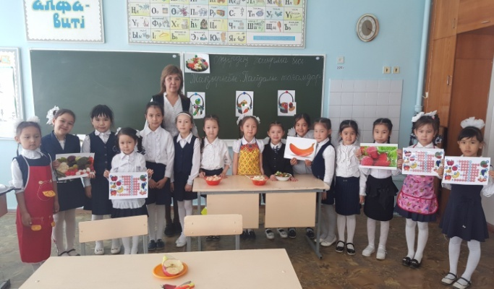

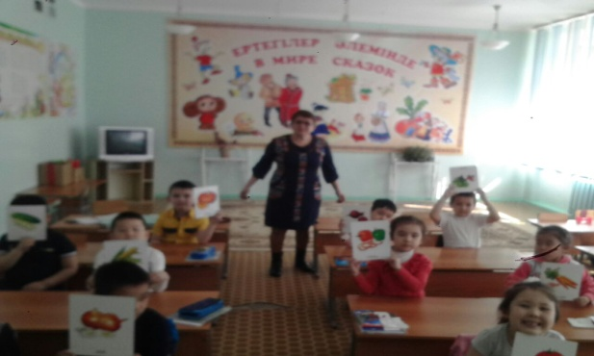

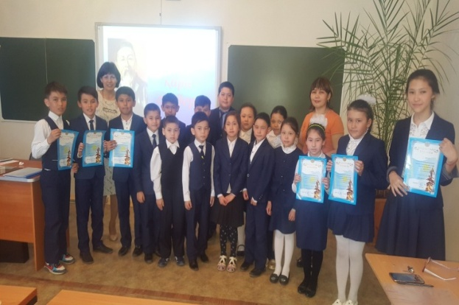
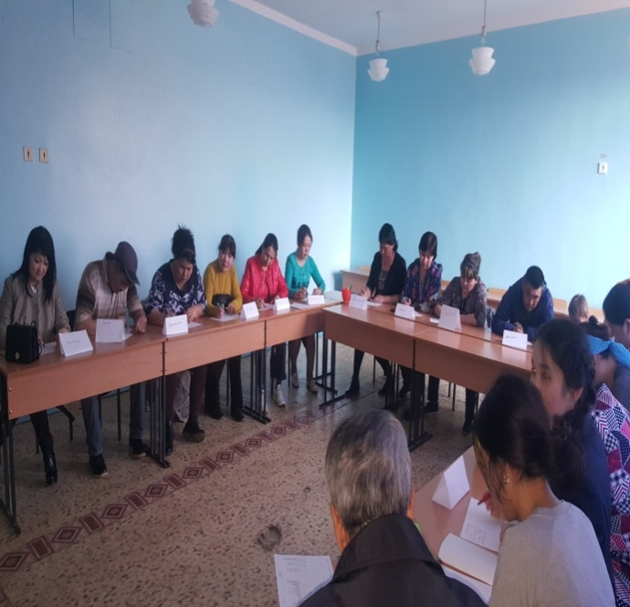

ӘДІСТЕМЕЛІК ЖҰМЫС:
Мектептегі әдістемелік жұмыс – педагогикалық кадрлардың кәсіби біліктілігін арттыру мен үздіксіз білім беру жүйесінің тұтас құрамды бөлігі. Қазіргі уақытта оқыту мен тәрбиелеуде жаңа әдіс, тәсіл, форманы тиімді және тез қолдану қажеттілігі әдістемелік жұмыстың ролін едәуір арттырды.
«Оқу-әдістемелік және ғылыми-әдістемелік жұмысты ұйымдастыру және жүзеге асыру қағидаларын бекіту туралы» Қазақстан Республикасы Білім және ғылым Министрінің 2007 жылғы 29 қарашадағы № 583 бұйрығы негізінде (2016 жылғы 18 қаңтардағы № 40 бұйрығымен өзгертулер енгізілген) әдістемелік жұмысты жоспарлап, оның мәні мен міндеттерін анықтап алдық.
Төмендегі аспектілерге байланысты әдістемелік жұмыстың мазмұны анықталды:
- педагогикалық ынтымақтастық негізінде оқу-тәрбие жұмысын
демократияландыру;
- шығармашылықпен жұмыс жасайтын мұғалімдер мен жаңашыл
ұстаздар іс-тәжірибесі негізінде оқыту мен тәрбиелеудің жаңа әдісін үйрену;
- оқу-тәрбие үдерісін жетілдіруге бағытталған білім беру
басқармасының нормативтік құжаттарын оқу;
- білім беру үдерісін басқарудың проблемасы мен оқушыны оқыту
және тәрбиелеудегі психологиялық – педагогикалық проблемаларын зерттеу;
- оқыту мен тәрбиелеудің жеке басқа бағытталған ақпараттық
технологиясын оқу үдерісіне енгізу;
- оқу-тәрбие үдерісіне мониторинг пен диагностиканы жүргізу,
мұғалімдермен және оқушылармен диагностикалық мәліметтер негізінде жұмысты ұйымдастыру.
Жоғарыда қарастырылған әдістемелік жұмыстың аспектілері білім беру үдерісінің барлық қатысушыларын қамтиды, басқарудың барлық деңгейінің проблемасын шешуге мүмкіндік береді. Әдістемелік жұмыстың міндеттері мен проблемаларын шешіп, оны іс жүзіне асару үшін оның формасы таңдап алынады. Әдістемелік жұмыс жүйесі мұғалімдердің үздіксіз білім беру жүйесі ретінде берілген.

Мұғалімдердің үздіксіз білім беру жүйесі
1. ӘБ-тегі жұмыс
2. Біліктілікті арттыру
3. Өздігінен білім алу
4. Шығармашылық топ
5. Жас ұстаздар мектебі
6. Озық іс-тәжірибе мектебі
7. Педагогикалық кеңес, семинар, сайысқа қатысуы

Мектебіміздегі әдістемелік жұмыстың тақырыбы: Оқыту мен тәрбие үрдісінде инновациялық технологияларды қолдану арқылы оқушылардың функционалдық сауаттылықты қалыптастыру – педагогтардың кәсіби шеберліктерінің көрсеткіші

Мақсаты:2010-2020 оқу жылдарына арналған білім беруді дамыту Мемлекеттік бағдарламасына сәйкес инновациялық технологияларды қолдану арқылы оқушыларды қазіргі заман үлгісінде тәрбиелеу және бастауыш, негізгі және орта мектеп Стандарттарына сәйкес функционалдық сауаттылықты қалыптастыра отырып толық, сапалы білім беруді қамтамасыз ету.

Міндеттер:
- Президенттің Қазақстан халқына Жолдауын, Тіл туралы, білім
туралы, Еңбек туралы, Сыбайлас жемқорлық туралы Заңдарды, Білім беру Тұжырымдамасын, және басқа нормативті-құқықтық құжаттарды оқып-білу және жүзеге асыру жұмыстарын әрі қарай жалғастыру;
- оқытудың жаңа технологиялары мен әдістері арқылы тәжірибелік
деңгейін, білім сапасын арттыруға қол жеткізу;
- оқушыларды бейінді сыныптарда, пәндерді тереңдетіп оқытуды
ұйымдастыру, дарынды оқушыларды қолдау, оларды барлық деңгейдегі интеллектуалдық сайыстарға және ғылыми-зерттеу жұмыстарына қатысуын мадақтау;
- педагогикалық практикаға қазіргі заман технологияларын енгізу
және игеру бойынша мұғалімдердің жұмысының деңгейін арттыру;
- курстық даярлықтан өту, аттестаттау және өзіндік білім көтеру
арқылы мұғалімдердің педагогикалық шеберлігін жетілдіру;
- мұғалімдердің компьютерлік сауаттылығын арттыру және
ақпараттық технологияларды практикаға енгізу;

2016-2017 оқу жылындағы
барлық педагогтардың саны – 55
оның ішінде: жоғары білімді – 48
орта арнаулы – 7, сырттай оқитындар – 4,
магистратура – 2

Санаттары бойынша:
Жоғары санатты – 8, Бірінші санатты – 18
Екінші санатты – 15, Санатсыз – 14

Сертификатталған мұғалімдер саны – 18
оның ішінде:
І деңгей бойынша – 5
ІІ деңгей бойынша – 3
ІІІ деңгей бойынша – 10

2016-2017 оқу жылындағы мектептегі
оқушылардың саны
Жалпы | Бастауыш буын | Ортаңғы буын | Жоғарғы буын
868 | 65+307 | 394 | 102

Мектебімізде 10 мектептік әдістемелік бірлестік жыл бойына өз жұмыстарын жүргізеді:

 | Бірлестіктер | Жетекшісі
1 | Қазақ тілі мен әдебиеті, өзін-өзі тану | Еңсебаева Ү.С.
2 | Орыс тілі мен әдебиеті | Примбетова М.К.
3 | Ағылшын тілі | Жараспаева Ж.А.
4 | МИФ | Аскарова А.К.
5 | Биология, химия, география | Нұрмұратова Б.Ж.
6 | Тарих | Кожахметова Н.Т.
7 | Дене шынықтыру, АӘД | Егемова Ж.Б.
8 | Бейнелеу, технология, музыка | Оспанова Қ.Т.
9 | Бастауыш сыныптар | Сулейменова А.Х.
10 | Сынып жетекшілер | Мұхаметжанова Ж.О.

Мектептік бастауыш сыныптар әдістемелік бірлестігінің жетекшісі Сүлейменова Айгүл Хабиболлаевна.Бастауыш сыныпта барлығы 13 мұғалім еңбек етті:
Жоғары білімді – 11
Орта білімді – 2
Аяқталмаған жоғары білімді - 0
Санаттары бойынша: Жоғары санатты –2
І санатты – 5
ІІ санатты – 4
Санаты жоқтар -2

2016-2017 оқу жылында мұғалімдердің курстардан өтуі:
№ | Мұғалімнің аты-жөні | Курс тақырыбы | Мерзімі | Өткен жері
1 | Байборанова Аякоз Дуйсенбаевна | «Қазақстан Республикасы орта білім беру мазмұнын жаңарту аясында бастауыш сынып пәндері бойынша» | маусым 2016 | Степногорск қаласы
2 | Сериберген Кенжегул | «Қазақстан Республикасы орта білім беру мазмұнын жаңарту аясында бастауыш сынып пәндері бойынша» | маусым 2016 | Степногорск қаласы
3 | Тунгишбаева Зине Садуахасовна | «Қазақстан Республикасы орта білім беру мазмұнын жаңарту аясында бастауыш сынып пәндері бойынша» | маусым 2016 | Степногорск қаласы
4 | Алиаскарова Жанар Абдикаппаровна | «Қазақстан Республикасы орта білім беру мазмұнын жаңарту аясында бастауыш сынып пәндері бойынша» | маусым 2016 | Степногорск қаласы
5 | Амаркулова Онланкүл Жолдабековна | Жаңартылған білім мазмұны(бейнелеу) | маусым 2016 | Степногорск қаласы
6 | Шайсултанова Камаш Мухамедиевна | «Бастауышта білім беру мен оқытудың жаңа педагогикалық әдіс-тәсілдері»(біліктілік арттыру) | маусым 2016 | Көкшетау қаласы
7 | Ризабек Манаргул | Өзін-өзі тану пәнінен: «Сабақтағы жалпыадамзаттық құндылықтар» | наурыз 2017 | Көкшетау қаласы

Мұғалімдердің аттестациясы:
Оқу жылы | Жоғары санатты растады | Жоғары санатты алды | Бірінші санатты алды | Бірінші санатты растады | Екінші санатты растады | Екінші санатты алды | Барлығы
2016-2017 ж | 2 | 0 | 0 | 1 | 1 | 1 | 4

Мұғалімнің іс-тәжірибесін тарату:
№ | Мұғалімнің аты-жөні | Тақырыбы | Өту көлемі  Қала/облыс
1 | Сулейменова Қалығаш Дулатовна | «Сын тұрғысынан ойлау – шығармашылық ойлау» | облыс
2 | Абдуажитова Кулайм Магауяовна | «Жас ерекшеліктері бойынша оқытудағы деңгейлік тапсырмалардың тиімділігі» | қала
3 | Абдуажитова Кулайм Магауяовна | «Көркем-эстетикалық тәрбие арқылы ұлтжандылықты дәріптеу» (сынып жетекшісі ретінде) | қала

Бастауыш сынып мұғалімдерінің еңбектерінің ақпарат беттерінде және ғаламтор сайттарында жариялануы:

№ | Мұғалімнің аты-жөні | Тақырыбы | Баспа
1 | Жумабаева Кенжегул Мухамеджановна | Математика пәні, «Теңдеу»  Әдебиеттік оқу | Ғылыми-әдістемелік журнал «Просвещение», қараша, 2016ж.  Ғылыми-әдістемелік орталық «Зият», Республикалық энциклопедия «Өнегелі ұстаз», енгізілдім.  Инфоурок, ашық сабақ
2 | Сулейменова Қалығаш Дулатовна | "Ғарыш туралы түсінік"-дүниетану | «Мастер класс» Республикалық журнал.№6-2016

2016 -2017 оқу жылында бастауыш сынып мұғалімдерінің қала, облыс, республикалық және халықаралықдеңгейлердегі сайыстарға қатысуы
Қала деңгейінде
Мұғалімнің аты-жөні | Іс-шараның атауы | Тақырыбы | Нәтиже
Сулейменова Айгуль Хабибуллиевна | "Жас сұңқар" |  | 3 орын
Сулейменова Айгуль Хабибуллиевна | Олимпиада | "Қазақ тілі" | 4 орын
Шаяхметова Казиза Мажитовна | Олимпиада | Математика | 1 орын
Абдуажитова Кулайм Магауяқызы | Қолөнер байқауы "Қолөнер"- ұжым жұмысы. | "Қолөнер"- ұжым жұмысы. | мадақтама
Алиаскарова Жанар Абдикаппаровна | "Кішкентай ханшайым" | «Цирк ханшайымы» номинациясы | диплом

Облыс деңгейінде
Мұғалімнің аты-жөні | Іс-шараның атауы | Тақырыбы | Нәтиже
Сулейменова Қалығаш Дулатовна | "Ең үздік" авторлық бағдарлама | Логикалық есептердің шығару жолдары
Жумабаева Кенжегуль Мухамеджановна | Сертификатталған мұғалімдердің облыстық семинары | Ашық сабақ –математика «Теңдеу»

Республикалық және халықаралық деңгейде
Мұғалімнің аты-жөні | Іс-шараның атауы | Тақырыбы | Нәтиже
Сулейменова Айгуль Хабибуллиевна | Русский медвежонок» | Русский язык | 2место-1ученик,  3 место -2ученика
Сулейменова Қалығаш Дулатовна | 1."Нұрлы болашақ"  2.Зерделі Республикалық дарындар интернет байқауы. | қазақ тілі  математика  дүниетану | 6оқушы- 2 орын ,  11 оқушы  6оқушы -1орын,  5оқушы -2орын,  8 оқушы – 3орын  сертификат
Абдуажитова Кулайм Магауяқызы | 1."Нұрлы болашақ"  2.«Қазақстан ұстазы» бастауыш сыныптар бойынша республикалық қашықтық олимпиадасы  3.Қазақстан патриоты»республикалық әскери – патриоттық журналы байқауы  4. Қазақстан патриоты»республикалық әскери – патриоттық журналы байқауы  "Ұлт өнері – ұрпаққа мұра" | қазақ тілі  математика  дүниетану  Математика IV деңгей  шығарма жазу  қол өнер байқауы | 8 оқушы - 2орын;  4 оқушы -1 орын;  3 оқушы -1орын  3оқушы- 3 орын,  6 оқушы -4 орын  жүлделі орын  ұжымдық жұмыс- 3 орын
Алиаскарова Жанар Абдикаппаровна | 1."Нұрлы болашақ"  2.Республикалық сырттай «Алтын күз-2016» атты шығармашылық конкурс | қазақ тілі  математика  дүниетану  Сәндік қолданбалы өнер мен қолөнер» номинациясы | 7 оқушы.  І орын – 1 оқушы,  ІІІ орын –6оқушы.  16 оқушы.  І орын – 4 оқушы,  ІІ орын – 5оқушы,  ІІІ орын – 6 оқушы  7 оқушы қатысты.  ІІІ орын – 6 оқушы, сертификат – 1оқушы  / грамота мен сертификат / 2016 ж
Амаркулова О.Ж. | Республикалық сайыс Ф.Оңғарсынованың еске алу кеші-Алматы қаласы |  | Гран-при жүлдегері.
Акназарова Фариза Ерназаровна | 1.«Ұстаз аты-биік, әрі мәңгілік»  2.КИО олимпмадасы  3. «Инклюзивтік оқытуға заманауи көзқарас» атты мінберлі пікір-сайысы.  4. .«Егер де мен Елбасы болсам...» республикалық интернет байқауы  5. «Білім берудегі жаңа инновациялық технологиялар» атты II Республикалық ғылыми-тәжірибелік сырттай конференциясы |  | сертификат  сертификат  сертификат  сертификат  сертификат
Серикберген Кенжегуль | Республикалық үздік сабақ жоспарлары .  Республикалық «КИО» қашықтық пән олипиадасы. Респубикалық «НИО» қашықтық пән олипиадасы. |  | сертификат  сертификат  диплом
Жумабаева К.М | Эксперт Международного сайта «Дар учителя».  Республикалық «КИО» қашықтық пән олипиадасы. |  | сертификат

Байқау-сайыстар бойынша жалпы:
Қала деңгейіндегі сайыс | Облыс деңгейіндегі сайыс | Республика, халықаралық деңгейіндегі сайыстар. | Барлығы
5 | 2 | 8 | 15

2016-2017 оқу жылында Халықаралық жәрмеңкеге жіберілген жұмыстар:
№ | Мұғаімнің аты-жөні | Жұмыстың атауы
1 | Абдуажитова Кулайм Магауяқызы | «ң» дыбысын есту арқылы жазудағы сауаттылықты арттыру жұмыстары
2 | Сулейменова Қалығаш Дулатовна | Бастауыш сынып оқушыларына арналған математика пәнінен логикалық жұмыс дәптері

2016-2017 оқу жылында эксперттік кеңеске жіберіліп,
№ 14,15 хаттамамен бекітілген жұмыстар
Мұғалімнің аты-жөні | Жұмыстың атауы
Алиаскарова Жанар Абдикаппаровна | Дидактикалық материалдар (1-сынып. Сауат ашу)
Шайсұлтанова Камаш Мухамедиевна | Бастауыш сыныптағы әдебиет сабақтарында оқушылардың шығармашылық қабілеттерін арттыру жолдары
Жумабаева Кенжегуль Мухамеджановна | Бастауыш сынып оқушыларына арналған қызықты математика
Акназарова Фариза Ерназарқызы | Әліпбидегі әріптер және дыбыстық жүйелерді кесте және ойын сабақтар арқылы үйрену (әдістемелік әзірлеме)
Шайсұлтанова Камаш Мухамедиевна | Ойын элементтерін пайдалану арқылы бастауыш сынып оқушыларның танымдық қабілеттерін дамыту
Сулейменова Қалығаш Дулатовна | Бастауыш сыныптарда оқу шапшаңдығын тексеруге арналған мәтіндер жинағы
Сулейменова Қалығаш Дулатовна | Бастауыш сынып оқушыларына арналған математика пәнінен логикалық жұмыс дәптері
Сондай-ақ, бастауыш сыныптарда "Білім негізі – бастауышта" атты онкүндік 20 ақпан мен 02 наурыз аралығында өтті. Бүгінгі жас ұрпақ–ертеңгі ел тірегі. Ендеше сапалы білім мен саналы тәрбие ұштасқанда ғана ұлт тілегі, мемлекет пен халық мүддесі орындалмақ.«Адам ұрпағымен мың жасайды», «Не ексең соны орасың»–дейді қазақ нақылы. Замана ағымына лайықты қазіргі кезде алдымызда тұрған міндет халқымыздың ұлттық дербестігін сақтай отырып,еліміздің барынша қабілетті елу елдің қатарына қосу.Сол өркениетті елдер санатына қосылуына ықпал жасайтын еліміздің ертеңі болашағы-жастарға білім мен тәрбие беретін-мектеп болады.Қазақтың дарынды ұстазы А.Байтұрсынов «Елді түзетуді бала оқыту ісін түзетуден бастау керек»-деген екен.Ертең осы елге ие болып,тізгінін ұстар азаматтар-бүгінгі мектеп оқушылары.Бүгінгі бастауыш сынып балаларына арналған жаңа буын оқулықтары жаңаша оқытуды,баланың оқуына ықпал ететін оқыту әрекетін ұйымдастыруды талап етеді.Баланың жеке басын дамытудың басты кепілі-сабақтың әрекет теориясына сәйкес ұйымдастырылуы тиіс.Онкүндіктің мақсаты:Жаңа технологияларды қолданудың жолдарын нақтылап, тиімді пайдалана білу арқылы оқу-тәрбие үрдісінің сапасын, құзіреттілігін арттыру жолдары.Бастауыш сынып мұғалімдері оқу үдерісін жетілдірумен қатар баланың шығармашылық, жас және жеке ерекшеліктерін ескере отыра, рухани-адамгершілік, эмоционалдық және дене дамуын қамтамасыз ету керек. Сол себепті де бастауыш сынып жетекшілері онкүндік жоспарын құрастыра отырып, алдына келесі міндеттер қойды:
- оқушының оқуға деген оң мотивациясын қалыптастыру;
- сабақ және сыныптан тыс шараларды қызықты өткізу формаларынқолдана отыра, барлық балаларды оқу және тәрбие үдерісіне тарту.
Өткізу принциптері: әрбір бала апталықтың барлық шараларына белсене қатысушы болып табылуы керек.
Барлық өткізілген ашық сабақтарда, сынып сағаттарында бастауыш сынып оқушылары белсене ат салысты. Құрылған жоспарға сай мұғалімдердің ашық сабақтарына тоқталсақ. Мұғалімдер ашық сабақтарында жаңа инновациялық технологиялардың әдіс-тәсілдерін тиімділігіне қарай шебер қолдана білді. Сабақтардың құрылымы жүйелі құрылды.Сабақтарға бастауыш сынып мұғалімдері, мектеп әкімшілік қатысып, талдау жасалып, жақсы баға берілді.Мұғалімдер сабақ өткізудің түрлі формаларымен практика жүзінде танысты. Өткізілген ашық сабақтар, іс-шаралар, тәрбие сағаттары мен сыныптан тыс іс-шаралар.
І.4 сыныптар арасында “Көңілді жарыс”- дене шынықтыру сабағынан
басталды.Бұл жарысты дене шынықтыру мұғалімі Балкибаев Төлеген Бүркітұлы өткізді.Сайыс бірнеше кезеңдерден тұрды. Мұнда оқушылардың спорттық дайындықтары сыналды. І орынға - 4"Б" сынып, ІІ орынға – 4"А" сынып, ІІІ орынға-4 "Ә" сынып оқушылары ие болды.
ІІ.“Тәні саудың жаны сау”-сабақтан тыс іс шараны 2"Ә" сыныпта Фариза Ерназаровна Акназарова өте қызықты өткізді. Іс-шара 9 тапсырмадан тұрды. «Сөзді санға, санды сөзге сыйғызу»,"Үш таңбалысанды тап","Кім бірінші", "Сөйлемдердегі санды табу", "Теңдеу-теннис" ойыны,«Сөзжұмбақ шешу»-«Бір спорт пен бір пән түрі», «Ұшты, ұшты» ойыны, (бұлбалалардың шапшаң ойлап, тез тауып алуы үшін сұрақтар берілді. Балалар спорттүрлері мен атауларына ғана қол көтереді). Сайыс өте жоғары деңгейде өтті.
«Бақытың, байлығың – денсаулық» -ашық тәрбие сағатынАмаркулова ОнланкулЖолдабековна өткізді. Сынып оқушыларынан жүргізушілер алынып сабақтықызықты әрі тартымды өткізе білді. Сонымен қатар мектептің медбикесі қатысып, оқушыларға дәрумендердің пайдасы жайлы толық мағлұмат берді. Сабақжоспарында сабақтың барлық кезеңдері қамтылып, қойылған мақсатына жетті.
ІІІ.3 сыныптар арасында “Өлең сөздің патшасы” –сайыс сабағынЖумабаева Кенжегүл Мухамеджановна өткізді.
Қазақ осы ағыл-тегіл көл- көсір,
Қазақ осы « Өнер алды- тіл дейтін»,
Қазақ осы қарасың ба, ақсың ба,
Қоңырсың ба жатырқауды білмейтін,-
дегенҚадір Мырзалиевтің сөзімен бастап оқушылар мен мұғалімдердің назарын өзіне аударып сайысты бастап кетті.Сайысқа үшінші сыныптың оқушылары қатысты.Сайысқа оқушылар өздерінің дайындап келген жазушылардың өлеңдерін жатқа мәнерлеп оқып берді. Әділқазылардың шешімі бойынша:
"Бас жүлдеге" ие болған 3"Ә" сыныбының оқушысы Тураров Нұрсұлтан,
1 орын-3"Б" сынып оқушысы –Дуйсенбек Ерсайн
2орын -3"Б" сынып оқушысы-Тағаймуратова Алтынай,3"А"- Алданазаров Асыл
3орын- 3"Ә" сынып оқушысы-Сағандық Малика, 3"А"- Бақыт Гулназ.
ІV.3 "Б" сыныбында "Төрт түлік" –әдебиеттік оқу пәнінен кіріктірілген ашық сабақты Сулейменова Қарлығаш Дулатовна сыныпты төрт топқа бөліп өткізді. Бұл сабақта мұғалім "Сын тұрғысынан" ойлау жобасының элементтерін тиімді қолдана білгені көзге түсті. Сабақ мақсатына жетті. Оқушылар төрт түлік мал туралы толық мағлұмат алды. Сабаққа бастауыш сынып мұғалімдері қатысып талдау жасады.
V.4"Ә" сыныбында"Ғажайып математика әлемі"- интеллектуалдықойын Шаяхметова Қазиза Мажитқызының ұйымдастыруы бойынша өткізілді.Сайыс сағатында сынға түсетін екі топ «Алғырлар» тобы, «Зеректілер» тобы болып алынды.Сайыс сабағы «Миға шабуыл», «Баспалдақ» ойыны, «Математикалық бейнелі сөз» шешу, «Ұрылар мен кемпір» ертегі есеп, "Математикалықвикторина", "Математикалық өлең есеп «Торғай нешеу?", "Теңдік дұрыс болатындай етіп цифрлар арасына керекті таңбаларды қою", "Суреттегі фигураларды анықтау", "Логикалық есеп №1"," Қызықты тапсырмалар". Екі топтың оқушылары белсене қатыса отырып, математика пәніне деген қызығушылықтары артып, логикалық ойлау қабілеттері дамитындай қызықты тапсырмалармен қамтылған.
VІ.3"А" сыныбында "5-тік баға кімге бұйырады" -зияткерлік сайысты Абдуажитова Куляйм Магауяқызы өте жоғары деңгейде өткізіп,оқушыларды сабаққа тарта білді.Бұл теледидарда көрсетілген "Миллион кімге бұйырады" деген ойын жобасына сай дайындалған. Сұрақтар тест ретінде математика пәніне байланысты алынған. Жауаптары 1 минуттан соң интербелсенді тақтаға шығып отырды. Оқушылар жауаптарын берілген парақша қағаздарына енгізіп, тексеріп отырды. Бұл жерде мұғалімнің шеберлігіне байланысты сұрақтарды түзетуге болмайтыны анық көрініп тұрды. Сабақ соңында 5-тік бағаға жеткен оқушы көзге түсті. Олар, яғни барлық сұрақтарға дұрыс жауап беріп отырғандар Қызыров Мансур, Қасым Мейрамбек, Оспанова Жансұлу.
VІІ.1"Ә" сыныбында "Ойна да ойла" -зияткерлік сайысты Серикберген Кенжегүл өткізді. Сабақ жеті кезеңнен тұрды.1-ші сыныптардан 5оқушы алынып 3 топқа бөлінді.
1кезең- Таныстыру (жеребе арқылы) 5ұпай. Әр топ өздерін таныстырып, ұрандарын айтып шықты.
2кезең - «Жұмбақ сандар».Бұл тапсырмада берілген сөздердегі буын саны мен әріп санын қосып шыққан санды жазу керек еді.Әр дұрыс сөзге 1 ұпай қойылып отырды.
3кезең «Кім жылдам»деп аталды.
Берілген суреттегі пішіннен фигура шығару. Жоғарғы ұпай саны – 5 ұпай.
4кезең «Жеті жұрттың тілін біл». Бұл сайыста жұмбақтардың дұрыс жауабын тауып, оның орыс тілінде аудармасы айтылса, 20 ұпай беріледі. Тек қазақша жауабы үшін 10 ұпай беріледі.
5кезең «Тапқырлар сайысы». Бұл кезеңде әр сайыскер кедергілерден өтіп математикалық тапсырмаларды орындап, келесі балаға эстафетаны тапсыру болып табылды.
6кезең «Топ басшылар сайысы». Бұл кезеңде топбасшыларға сұрақтар қойылды.Оқушылардың осы үш тоқсан бойы алған білімдерінің нәтижесі байқалды.
7кезең «Ептілер сайысы».Түсті қағаздардан саусақ іздерін қиып, күн сәулесін
жасау.Жоғары ұпай 5. Бұл кезеңде оқушылардың шығармашылығы қөзге түсті. Әр оқушы тапсырманы зор ықыласпен орындады. Мұғалім оқушылардың ой-санасын оятып, ынталандырып, оларды өз беттерімен жұмыс істеуге үйретуіне ерекше көңіл бөлді. Сабақ жоспарында сабақтың барлық кезеңдері қамтылған.
VІІІ. "Қазақ тілі-менің ана тілім"-деп алынған еді.Мақсаты: қазақ тіліне деген сүйіспеншілігін артырып,оқушыларды сауатты жазуға баулу. Бұл сайысты Аягөз Дуйсенбаевна Байборановаға ұсынған болатынбыз. Осы күні 1-4 сынып арасында "Көркем жазу" сайысын ұйымдастыру болып табылды. Мұнда әр сыныптан 2 оқушы қатысты. Содан кейін 1-4 сыныптар арасында ең көркем жазған оқушыларды дискриптор арқылы ұпайларын анықтап орын ұсындық.
ІХ.Сонымен қатар 1"Б" сыныбында "Ұлттық ойындар, Вв дыбысы мен әрпі"- сауат ашу пәнінен ашық сабақтыТунгишбаева Зине Садуахасовна көрсетті.Сабақта психологиялық ахуал туғызып, оқушылардың ынтасын сабаққа аударды. Содан кейін пысықтау ретінде"Шаттық шеңбер" құру арқылыоқушылардың білімдерінқайталап, қорытындылағанболатын. Әрі қарай өткен сабақтың тақырыбын қайталап шықты. ( Ёё әрпіне байланысты сөздерді айта отырып, оқушылардың білімдерін жинақтау болып табылды).Жаңа сабақты интербелсенді тақта арқылы ұлттық ойындардың суреттерін көрсете отырып, түрлерін атап, оның ерекшеліктеріне тоқталып кетті. Келесі сабақтың кезеңін вагонға отырып " Ғажайып В дыбысы әлеміне" саяхат жасау болды. Ол елге кіру үшін В дыбысына байланысты жұмбақ шешумен, мұғалім оқушылардың қызығушылығын оятып, белсенділігін арттырды. Келесі тапсырма "Сурет атауын жазу"- дыбыстық талдау жасау. Бұл кезеңде оқушыларға берілген карточкаларда бейнеленген затты жазу керек еді.В әрпінің жазылу емлесін көрсету арқылы дәптермен жұмыс ұйымдастырылды. Бұл жерде мұғалімге айтатын ұсыныс: ең алдымен оқушыларға жазу үлгісін ауада көрсетіп, содан кейін тақтада көрсете отырып, үйрету керек. Әріптердің жазу элементтеріне жеке-жеке тоқталып түсіндірілуі қажет. Келесі кезеңде велосипедке міну арқылы велосипед сөзінің мағынасы түсіндірілді және әлем жарыстарына қатысып жүрген Қазақстандық азаматтың есімі Винокуров екені айтылды. Ұсыныс: осы жерде оның велосипедте келе жатқан суреті болса жақсы болар еді.Мұғалім сабақты қорытындылап, оқушыларға рефлексия жасатты.
Х. 4 сыныптар арасында "ХХІ ғасыр көшбасшысы"-интеллектуалдық ойынды Алиасқарова Жанар Абдикаппаровна өткізді. Әр сыныптан 1 оқушы қатысып, жеңімпаз оқушы белгіленді. Сайыс 6 кезеңнен тұрды.
1-кезең:«Өздерін таныстыру».
2-кезең:«Бәйге».
3-кезең:«Қызықты жетілік».
4-кезең:«Өнер алды қызыл тіл».
5-кезең:«Жорға» .
6-кезең:Жағдаяттық сұрақтар
Мұғалім сұрақтарды әртүлі саладан ала отырып қызығушылықтарын арттыра білді.Оқушылар сайыстың әр кезеңіне белсенділік танытып,толық жауап беріп отырды. Сонымен І орынды – 4"Б" сынып оқушысы Айған Меруерт иеленді, ұпайлары бірдей болғандықтан ІІ орынды – 4"Ә" сынып- Алпыспай Олжас пен 4"А" сынып оқушылары ие болды.
ХІ. 2 сыныптар арасында “Дарындылар додасы”-интеллектуалдық сайысты Сулейменова Айгул Хабибуллиевна ұйымдастырды.Әр сыныптан 3 оқушыдан алынып, барлығы 9 оқушы қатысатын болды. Сайыстың шарттары түсіндіріліп кетті.
Сайыстың шарттары:
І кезең « Ой ашар» /9 оқушы қатысады/
ІІ кезең «Бәйге» /8 оқушы қатысады/
ІІІ кезең «Сурет жұмбақ» / 6 оқушы/
ІҮ кезең «Тіл- өнер» /4 оқушы/
Ү кезең «Озық ойлы» / 3 оқушы/
ҮІ кезең « Жорға» / 2 оқушы/
Әділқазылардың шешімі бойынша әр кезеңнен ұпайлары аз оқушылар шығып отырды. Соңғы кезеңде екі оқушы қатысып, дарынды оқушы анықталды.Ол 2 "Б" сынып оқушысы Жартай Дамир. Сайыс мақсатына жетіп, барлық кезеңдер орындалып, оқушылар мадақталды.
ХІІ. 1 сыныптар арасында "An hour Merry competition"-ағылшын тілінен
сабақтан тыс іс шараны Примова Айгул Оразбаевна өткізді.Ойын 6 кезеңнен құрылған.
The 1st task is “Matching”
The 2nd task is“Pack up the schoolbag”.
The 3rd task is“Polyglot”.
The 4th task is “Read and do”.
The 5th task is “ Clown mask”.
The 6th task is “Captains competition”.
Барлық жоспарланған тапсырмалар орындалып шықты.
1тапсырма бойынша, оқушыларға сурет берілді, олар сол суретте бейнеленген заттың атын ағылшын тілінде айтып, ағылшынша сөзді орналастыру болды. Оқушылар қызығушылықпен жарыса отырып орындады.
2тапсырма бойынша сөмкеге мектепке қажетті оқу құралдарын жинастыру болды. Екі топ кідірмей дұрыс орындаса, үшінші топ бір сұрақтан жаңылып қалды. Мұғалім әр өткен кезең сайын оқушыларды мадақтап, ынталандырып отырды.
3 тапсырма "Полиглот" деп аталды.Мұнда оқушылар жұмбақ шешу арқылы сөзді үш тіліде айтып шығу керектігі тапсырылды. Бұл кезеңде берілген тапсырмалар өте қызықты болды, оқушылар зор ықыласпен орындады.
4 тапсырмада, карточкаға жазылған сөздерді қимылмен қөрсету керек еді. Мұнда да оқушылар белсенділік танытып, орындай білді.
5тапсырмада сайқымазақтың бет жүзін түрлі-түсті бояумен бояу болды. Оқушылар мұғалімнің тапсырмасымен көзін, құлағын, мұрнын, ауызын бояп шықты. Бұл тапсырманы балалар жарыса отырып орындады.Балалардың ағылшын тілінде түстерді нақты білетіні көрінді.
6тапсырмада әр топтың басшылары шығып жасырылған суретті өз топтарына іс-қимылмен көрсету болды.Сайыста алға шыққан топ белгіленді,өйткені әр кезеңді мұғалім ынталандырушы бағамен белгілеп отырды. Сабақ мақсатына жетті, барлық жоспарланған тапсырмалар орындалды.
ХІІІ.Келесі сабақтан тыс іс шараны, яғни интеллектуалдық "Жұлдызды сәт" ойынын орыс тілі мұғалімі Сулейменова Айгуль Хабибуллиевна өткізді.Бұл ойын теледидардағы болған бағдарламаға байланысты құрылған. Тапсырмалар "Табиғат және біз", деп аталды. Тапсырмалар орыс тілінде жас ерекшеліктеріне сай қамтылған.Ойын 5 кезеңнен тұрды: 1-ші кезең, оқушыларды іріктеу арқылы жинау. Мұнда жұмбақты жылдам және дұрыс шешкен оқушыға ұпай беріліп отырды. Сөйтіп 6оқушыбелгіленді. 2-кезеңнің тақырыбы, жануарлар болды. Жануарлар әлеміне байланысты сұрақтар қойылып,дұрыс жауабын тапқан оқушыға жұлдызша беріліп отырды. Енді 6 оқушы арасынан ең аз жұлдызша жинаған 2 оқушы шығатын болды. 3-кезеңнің тақырыбы "Өсімдіктер", 4 оқушыдан ең аз ұпай жинаған 2оқушы, шығып кетті.
4 кезең- көрермендерменжұмбақ шешу ұйымдастырылды. Мұнда жұмбақтың шешуіндегі сөздің бірініші әрпі тақтада ашыла отырып,сөз табылды. Бұл сөз "Млекопитающие" деген.5 кезеңде- 2 оқушы осы сөздің әріптерін басшылыққа ала отырып, орыс тіліне байланысты зат есім құрастыру болып табылды.Ең көп сөз құрған оқушы жеңімпаз атанып мадақталды. Ол 4 "А" сынып оқушысы Сағадиев Әлішер. Осындай қызықты сәтте ойынды аяқтап,барлық қатысқан оқушыларға көшемет білдіріп,табыс тіледік.Бұл күні 1-4 сыныптар арасында "Әнші балапан" байқау концерті ұйымдастырылды. Әр сыныптан бір оқушы қатысып өз өнерлерін көрсетті. Әділқазылар белгіленіп, байқауды 4"А" сынып оқушыларының жүргізушілері бастап кетті.Осы іс-шараға жауапты музыка мұғалімі Кузембаева Арайлым Базарбаевна. Концерттің соңында әділқазылардың шешімі бойынша жүлделі орындарға ие болған оқушылар белгіленіп, мадарапатталды.
ХІV.01 наурыз күні "Табиғатты аялайық " күні болып белгіленді.Бұл күні 3"Б" сыныбында дүниетану пәнінен ашық сабақты Сулейменова Айгуль Хабибуллиевна өткізді.Сабақтың тақырыбы "Өрмекшітәрізділер".Сабақ мақсаттары дұрыс қойылған. Мұғалім әр түрлі білім көздерін (оқулық, үлгілер, кестелер, оқытуда интерактивтік тақтаны) қолдана отырып, өтілген материалдың терең де мықты ұғынылуына қол жеткізді, оқушылардың ой-санасын оятып, ынталандырып, оларды өз беттерімен жұмыс істеуге үйретуіне ерекше көңіл бөлді Сабақ жоспарында сабақтың барлық кезеңдері қамтылған.Осы сабақтарда 7 модульдың түрлері (жаңа оқыту тәсілдерді, АҚТ, бағалау, жас ерекшеліктеріне сай оқыту) көрсетіледі. Әртүрлі әдіс тәсілдермен мен жаңа педагогикалық технологияларды сабақта пайдаланды. Сабақ мақсатына жетті.
02наурыз күні –онкүндіктің жабылуы сап түзеумен аяқталды.Белсенді қатысқан оқушылар марапатталып, қорытынды жасалды.
Қазақтілі және әдебиеті бірлестігінің жетекшісі Енсебаева Үмітжан Солтанқызы. Әдістемелік бірлестік тақырыбы: Оқушы мен мұғалімнің құзіреттілігін қалыптастыру- қазақ тілінен тіл дамыту жұмыстарының білім сапасын арттырудың бірден бір жолы.

Қазақ тілі және әдебиеті пәні мұғалімдерінің
өз білімін жетілдіру тақырыптары
Мұғалімнің аты -жөні | Білімін жетілдіру тақырыптары
Енсебаева Умутжан Солтановна | Қазақ тілі мен әдебиет сабақтарында сын тұрғысынан ойлау технологиясын тиімді пайдалану жолдары
Серикмуратова Куанышгул Ерназаровна | Ақпараттық технологияларды қолдана отырып,қазақ тілі мен әдебиетін оқытуда оқушылардың қызығушылығын дамыту
Искакова Света Маштаевна | Оқу мен жазу арқылы сын тұрғысынан ойлау технологиясын қолдану
Шаяхметова Жанар Боташевна | Қазақ тілі мен әдебиет сабақтарында оқушылардың зерттеушілік , ізденімпаздық қабілеттерін дамыту арқылы құзіреттілік қалыптастыру
Жексенова Замира Рүстемовна | Қазақ тілі сабағында ойын элементтерін пайдаланудың педагогикалық ерекшелігі

Төмендегі мұғалімдердің авторлық бағдарламалары 20.02.2017жылғы № 15 хаттамасымен Қалалық Сараптау Кеңесінің отырысында қаралып, бекітілді:
- Енсебаева У. С. 7-сыныпқа арналған факультативтік бағдарлама.
Шешендік өнер;
- Серикмуратова К. Е. Қазақ тілі мен әдебиетінен «Сын
тұрғысынанойлауды дамыту» жобасы бойынша сабақтар жинағы (жас мамандарға көмек)
- Искакова Света Маштаевна, Жаңа форматты сабақтар
Қыркүйек айында тілдер он күнкүндігінде қазақ тілі мен әдебиеті пәнінің мұғалімдері өткізген іс-шаралар:
- «Тілімізге деген көзқарас – елімізге деген көзқарас» атты
шығармалар сайысы;
- «Мәңгілік ел -мәңгілік тіл» ашық сабақтар;
- А. Байтұрсыновтың 145 жылдығына орай «Тілім барда тірімін мен»
атты музыкалық кеш;
- «Елін сүйген , елі сүйген – Елбасы» мәнерлеп оқу сайысы.
Мұғалімдердің республика көлемінде қатысқан байқаулары:
Шаяхметова Ж.Б. «Өрлеу» БАҰО Ақмола облысы бойынша ПҚБАИ ұйымдастырған Қазақстан Республикасы Тәуелсіздігінің 25 жылдығына арналған ІV Халықаралық «Білім алушы аймақ – ересектердің өмір бойы білім алу әлеуетін дамыту» Форумында Презентациялық алаңшада «Халық әндерін насихаттау» тақырыбымен өз жобасын қорғады, Форумның жинағына мақаласы енгізілді.
04.11.2016 ж. ҚР Ы.Алтынсарин атындағы ҰБА өткен Халықаралық конференциясы жинағында «Ыбырай Алтынсарин және балалар әдебиеті» мақаласы жарияланды.
Енсебаева У. С.«Қазақ тілі мен әдебиеті сабақтарында сыни тұрғыдан ойлауға үйрету арқылы оқушылардың білімге деген қызығушылығын арттыру» тақырыбымен өз іс-тәжірибесін таратты.
Білімін жетілдіру курстары
Мұғалімнің аты-жөні | Курс тақырыбы | Өтілген жері | Мерзімі | Тегін / ақылы
Енсебаева У. С. | ҚР көптілді білім беру және білім мазмұнын жаңарту жағдайында қазақ тілі пәні мұғалімдерінің кәсіби құзыреттілігін дамыту | Степногорск қаласы | 15.12.2016 ж | ақылы
Шаяхметова Ж. Б |  |  |  | ақылы
Искакова С. М. |  |  |  | ақылы

2016-2017 оқу жылында деңгейлік курстан өткен мұғалімдер
Мұғалімнің аты-жөні | Курс тақырыбы | Өтілген жері | Мерзімі | Тегін / ақылы
Енсебаева У. С. | ҚР педагог кадрларының біліктілігін арттырудың "Педагогикалық қоғамдастықтағы мұғалім көшбасшылығы"  1 деңгей | Көкшетау қаласы | 05 .12 2016 ж | тегін

ШМО учителей русского языка и литературы, руководитель ПримбетоваМанзураКуватовна. Методическая тема работы ШМО: «Повышение эффективности и качества обучения русского языка и литературы в условиях обновления содержания образования»
Цель: повышение педагогического мастерства учителей русского языка и литературы в процессе обсуждения актуальных проблем преподавания в связи с переходом на новые государственные стандарты.
Задачи:
- продолжить изучение нормативной и методической документации по вопросам внедрения обновленного содержания образования;
- совершенствовать педагогическую подготовку учителя: научно-техническую, методическую, исследовательскую и приёмы педагогического мастерства;
- выявлять, обобщать и распространять положительный педагогический опыт творчески работающих учителей;
- продолжить поиск новых форм и методов урочной и внеклассной деятельности, способствующей формированию всесторонне развитой личности;
- способствовать созданию благоприятных условий для проявления педагогической инициативы учителя;
- формировать в педагогическом коллективе единый, но не однообразный подход к решению актуальных педагогических проблем, стоящих перед школой;
- продолжить работу по преемственности между начальным и средним звеном;
- организовать взаимопосещение уроков с последующим анализом и обобщением опыта работы педагогов в рамках проведения декады русского языка и литературы и прохождения аттестации учителями-предметниками;
- работать над созданием методической копилки материалов по предмету и сайта МО;
- соблюдать нормы и правила техники безопасности в процессе обучения;
- формировать у обучающихся высокие духовные и нравственные качества на уроках русского языка и литературы;
- совершенствовать работу с одарёнными учащимися через кружки, олимпиады, творческие конкурсы.
Работа по темам самообразования
Организация работы по теме самообразования являет собой систему непрерывного образования педагогов и играет значительную роль в совершенствовании содержания, технологий обучения предмету и повышения результативности. В 2016-2017 учебном году учителя работали по следующим темам:
Ф.И.О. учителя | Тема самообразования | С какого года ведется работа по данной теме | Элементы инновационной технологии | Проделанная работа за текущий учебный год
ОрмановаРаушанБазарбаевна | Развитие познавательной мотивации учащихся посредством использования элементов критического мышления в обучении | 2015г | Стратегии обновленной программы, Критическое мышление | Прохождение курса по обновленной программе,  Мастер –класс в г.Кокшетау 2016год  Работа с одаренными детьми, организация учащихся к олимпиадам различного уровня
СадыроваЛяззатТурганбековна | Формирование у учащихся положительных эмоций к учебному процессу | 2016г | Критическое мышление | Работа с одаренными детьми .организация учащихся к олимпиадам различного уровня
Бурыбаева Майя Сапарбаевна | Использование элементов игры на уроке русского языка и литературы | 2014г | Стратегии обновленной программы, Критическое мышление
ПримбетоваМанзураКуватовна | Использование инновационных технологий на уроке русского языка и литературы | 2012 г. | Стратегии обновленной программы, Критическое мышление | Участие в заочной республиканской конференции, 1 место  Участие в олимпиаде для учителей по предмету русский язык  Работа с одаренными детьми,организация учащихся к олимпиадам различного уровня

В течение всего учебного года учителями проводилось немало мероприятий, направленных на развитие и воспитание всесторонне развитой и творческой личности ребёнка. При этом они использовали нестандартные формы проведения уроков, новые педагогические технологии. В начале учебного года на должном уровне прошла декада русского языка и литературы.
Члены МО стараются больше уделять внимания самостоятельному подходу учащихся к усвоению и закреплению нового материала, индивидуальному подходу к обучению учащихся, развитию творческих способностей учащихся. Но эта работа, к сожалению, ещё не всегда приносит ожидаемые результаты, и здесь есть над чем работать и что совершенствовать.
В течение учебного года проводились различные мероприятия, где принимали активное участие наши ученики: городской конкурс сочинений, в котором КашаповаМАдина заняла 2 место, АбдрахманТомирис и Әлжан Дильназ стали призерами республиканского сочинения на тему «Герои нашего времени».
Принимали участие в областном конкурсе «Ой-сана» знание русского языка среди казахской молодежи – КашаповаМадина 11 класс. Активное участие принимали в международном конкурсе «Русский медвежонок» , в котором ученики Ормановой Р.Б. и Примбетовой М.К., Садыровой Л. заняли призовые места в международном конкурсе «Русский медвежонок».
В течение учебного года членами методического объединения организовывалась взаимопроверка рабочих и контрольных тетрадей учащихся, изучалось состояние выполнения программного материала.
Согласно плану было проведено пять заседаний членов МО учителей русского языка и литературы, на которых руководитель ШМО знакомила учителей с методическими новинками, все учителя делились опытом своей работы, выступали с докладами. На внеочередном заседании от 28 апреля текущего года было рассмотрено экзаменационные билеты 9, 11 классов, все выпускники сдают ЕНТ по новому формату,рассматривались и билеты переводных экзаменов, в 5 «Б» и 6 «А» классах.
Много внимания на уроках и во внеурочное время уделяют учителя формированию грамотности, общеучебных умений и навыков, развитию творческих способностей у учащихся.Результат этой работы – призовые места в городской олимпиаде по русскому языку среди учащихся 8-11классов.

В декабре 11-12 числа на базе 7 и 8 школы была проведена городская олимпиада. По русскому языку приняли участие 6 учащихся и все заняли призовые места.
КашаповаМадина- 3 место 11 класс - учитель Орманова Р.Б.
БегахметоваАкбота- 3 место .10 класс - учитель Садырова Л.Т.
БайтайАлуа- 2 место 9 класс - учитель Орманова Р.Б.
Абдрахманова Т- 1 место. 10 класс - учитель Примбетова М.К.
Әлжан Ділназ-2 место 7 класс –учитель Примбетова Манзура
Айдарханова А- 3 место 8 класс-учитель Орманова Р.Б.
Члены МО поддерживают тесную связь с учителями начальных классов, посещали уроки в четвёртых классах с целью соблюдения преемственности между начальным и средним звеном школы. Особое внимание члены МО уделяют межпредметным связям, самостоятельному подходу учащихся к усвоению и закреплению нового материала, применению интересного дидактического материала, индивидуальному подходу к обучению учащихся.
Несмотря на большую работу, проделанную в этом году, члены МО отмечают, что в их работе есть и существенные недостатки:
-недостаточный уровень грамотности учащихся;
- отличники 11 классов не подтверждают знак «Алтын Белги»;
- невысокий результат мониторинга в 5, 9, 11 классах;
- низкий процент публикации учителями.
Обобщение опыта
ФИО учителя | Обобщение опыта (тема, год) |  | Следующее обобщение
 | городским отделом  образования | областным отделом  образования
ОрмановаРаушанБазарбаевна |  | ППО 2014г «Развитие коммуникативной компетенции учащихся» | 2018 год
СадыроваЛяззатТурганбековна |  | 2015год «Развитие коммуникативной компетенции учащихся при обучении русского языка и литературы | 2019 год
Бурыбаева Майя Сапарбаевна | ППО 2013 г  Использование элементов игры на уроках русского языка и литературы с целью активизации познавательной деятельности в условиях перехода на 12 летнее обучение |  | 2017 год
ПримбетоваМанзураКуватовна | «Использование инновационных технологий на уроках русского языка и литературы» 2011-2015уч. год. |  | 2020 год

Аттестация учителей
№п/п | Ф.И.О. учителя | Год аттестации | Категория, получение /обобщение | Следующая аттестация
1 | ОрмановаРаушанБазарбаевна | 2014-2015г | Высшая | 2019-2020 уч.г
2 | СадыроваЛяззатТурганбековна | 2015-2016г | Высшая | 2020-2021 уч.г
3 | Бурыбаева Майя Сапарбаевна | 2013-2014г | Вторая | 2018-2019 уч.г
4 | ПримбетоваМанзураКуватовна | 2016-2017г | Первая | 2021-2022 уч.г

Другие конкурсы
№ | Название конкурса, олимпиады, марафона… | Кол-во учащихся | Класс | Результат | Учитель
1 | Международная олимпиада «Русский медвежонок» | 2 | 8 | 2 место | Орманова Р.Б
 | Городской конкурс сочинений | 1 | 11 | 2 место | Орманова Р.Б
 | Международная олимпиада «Русский медвежонок» | 6 | 7 | 2-3 места | Примбетова М.К.
 | Международная олимпиада «Русский медвежонок» | 4 | 5,7 | 2-3 места | Садырова Л.Т
 | Республиканская дистанционная олимпиада по предмету русский язык | 4 | 7,10 | 1 место | Примбетова М.К.
2 | КИО олимпиада | 3 | 7 | Сертификат участника | Примбетова М.К.
3 | Республиканский заочный конкурс чтецов по творчеству А.С.Пушкина | 2 | 11 | 1 место | Примбетова М.К.
4 | Республиканский конкурс сочинений «Герои нашего времени» | 2 | 7,10 | 1-2 места | Примбетова М.К.

Проведение, участие в конкурсах профессионального мастерства
№ | ФИО учителя | Сроки, место | Название конкурса
1 | Орманова Р.Б | 2016г, г.Кокшетау | 4 Международный форум обучающий регион – развитие образовательного потенциала взрослых на протяжении всей жизни, посвященный 25- летию Независимости РК
2 | Примбетова М.К | 2016год , Астана | Республиканская научно-практическая конференция (заочная) 1 место  Республиканский заочный конкурс «Учитель года 2016» 3 место  Республиканская дистанционная олимпиада для учителей 1 место

Предметные декады
В сентябре текущего года с 7 -20 числа была проведена декада русского языка и литературы. Для проведения декады на заседании методического объединения был составлен и утвержден план работы, где были задействованы учащиеся, учителя-языковеды и классные руководители. Учителя – языковеды рассказали о значимости празднования Дня языков народов Казахстана. Классными руководителями были проведены классные часы на тему: « Язык – богатство народа».
В соответствии с планом 08.09.2014 г. в школьной библиотеке. В школьной библиотеке Федоровой Н.Ф. была проведена выставка «Наш родной язык – наше самое верное, самое ценное средство». Каждого ученика она знакомила с необходимой информацией, помогала ребятам в отборе материала для подготовки открытого урока.
Был организован конкурс на самую лучшую школьную газету декады, где победителями оказались ученики 7 «Б» класса. Предметная газета не только освещала план декады, но и были размещены в ней различные кроссворды, шарады, загадки с логикой, ребусы.
Учителями Садыровой Л.Т и Ормановой Р.Б. среди 6 и 7 классах был проведен конкурс грамотеев «Пишу грамотно!» Самыми грамотными оказались ученики: Утегенова Риза 6 Ә, КайркешДильназ 6Ә, Хожабаева
Асель Б, Нурназарова А 7 А. На закрытии декады победители конкурса были награждены грамотами.
Ярко и эмоционально прошел нестандартный урок на тему «Лирика Тютчева» в 8 «Б» учитель русского языка и литературы Садырова Л.Т. Учитель рассказала о значимости и важности изучения лирики поэта, ученики читали выразительно стихи поэта.
Учителем Примбетовой М.К. была проведена интеллектуальный ринг в 7«Б». Каждый школьник должен владеть тремя языками: казахский, русский и аглийский. Некоторые задания викторины требовалось выполнять на трех языках. В занимательной обстановке соперничества, каждая команда постаралась показать все свои знания и умения. Хорошую домашнюю подготовку показала команда «Знатоки.Учителю удалось охватить всех учеников своими разнообразными лингвистическими заданиями и конкурсами.
Занимательный урок «На чистом русском» в 8 «А» классе провела учитель Орманова Р.Б., Урок был проведен с использованием уровневой технологии. Её ученики всегда заинтересованы, интеллектуальны и находчивы. Умело составляли пятистишия, кластеры и совершали путешествие в страны Лингвистики. Ученики проявили большой интерес и показали хорошие знания.
На второй неделе декады учитель Бурыбаева М.С. провела внеклассный
урок в 8 «Б» классе на тему «Путешествие в страну Грамматики» Сценарий урока был разнообразен, интересен и увлекателен.
Дети с интересом отгадывали загадки, выразительно читали стихи об осени и показали творческие способности.
Учителем русского языка Ормановой Р.Б, которая прошла трехуровневые курсы (1 уровень) был проведен КОУЧИНГ для учителей языковедов. Первая часть коучинга была теоретической, где учитель выступила с докладом (презентация) на тему «ЕНТ- новый формат». Вторая часть коучинга – практическая, где учителям был продемонстрирован видеоматериал, после чего они разделились на группы и выполняли различные задания.
Учащиеся 5,6,7,8,9 классов участвовали на литературном конкурсе чтецов. Участники читали стихи русских поэтов, самые лучшие были удостоены грамотами.
Самые активные участники декады были награждены грамотами.
По окончанию декады руководителем ШМО Примбетовой М.К.и филологов была выпущена газета « Изучая язык, познаем себя», все материалы и отчет о проведении предметной декады были размещены на сайте школы.

Грамоты и дипломы

ПРИМБЕТОВА М.К
- Диплом I степени Республиканский конкурс «Критериальное оценивание достижений учащихся»2017г
- Диплом I степени Республиканская научно-практическая конференция «Современные образовательные технологии в учебном процессе», Секция: «Технология развития критического мышления» 2016г
- ДипломI степени Республиканский конкурс «Современные образовательные технологии», Астана 2016г.
- Диплом II степени Республиканская олимпиада для учителей по русскому языку – 2017 г.
- Диплом III степени Республиканский конкурс «Учитель года-2016» в номинации «Лучший учитель основной и старшей школы», Астана 2016г.
- Благодарственное письмо – Республиканский учебно-методический центр знаний РК, Астана 2016г.
- Благодарность – Республиканский информационо-методический центр «Просвещение», Астана 2016г.
- Сертификат – Общественное объединение СДОО «Жулдыз», Астана 2016г.
- Сертификат Республиканская дистанционая олимпиада для учителей, Астана 2016г.
- Сертификат энциклопедии «Гордость Казахстана», Астана 2016г.
- Почётная грамота в честь празднования 25-летия Независимости – администрация школы 2016г
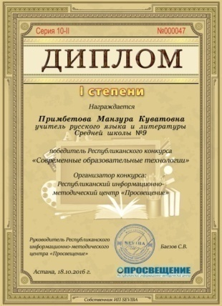
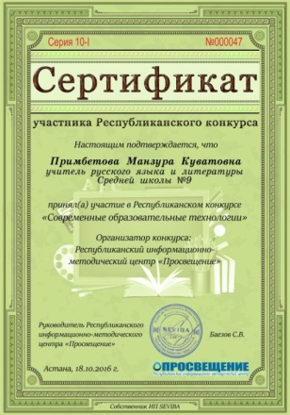
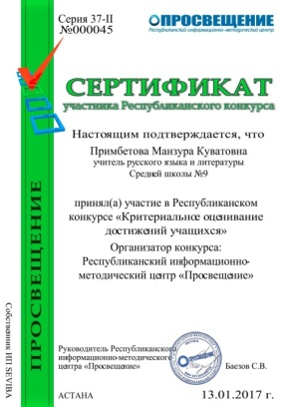
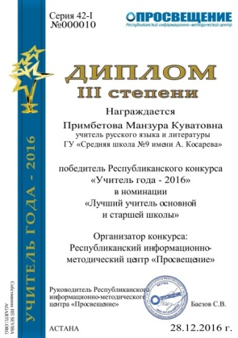
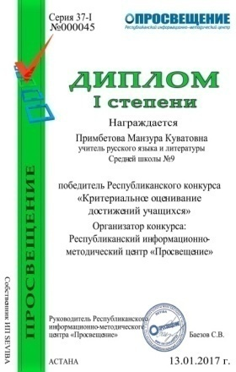
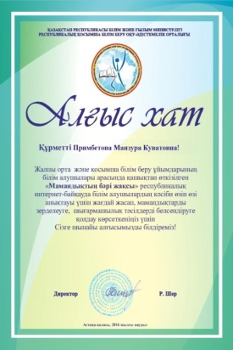
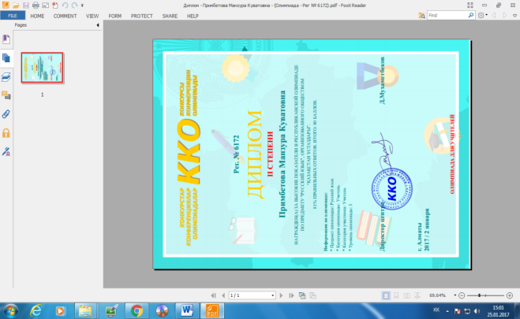
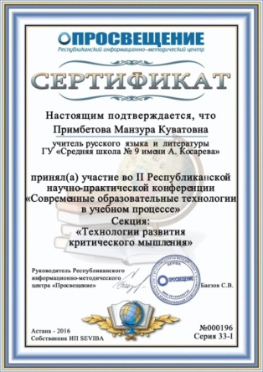

ОРМАНОВА РАУШАН БАЗАРБАЕВНА
Уч годы | междунородные | областные | городские | Алтын белгі
2016-2017 | Участница IV международного форума «Обучающий регион-развитие образовательного потенциала взрослых на протяжении всей жизни»  Русский медвежонок-ПердебаеваМакпал  БайтайАлуа- 9 кл место | Сертификатмастер-класс, сборник форума. | Байтай Алуа-1 место  Кашапова Мадина-3 место  АйдархановаАйнур 3 место (городская олимпиада)  КашаповаМадина 2-3 место (конкурс сочинений)  Выпуск газеты №1сертифицированных учителей школы | КашаповаМадина  Баратова Хурсанай  ЕргалиеваСымбат

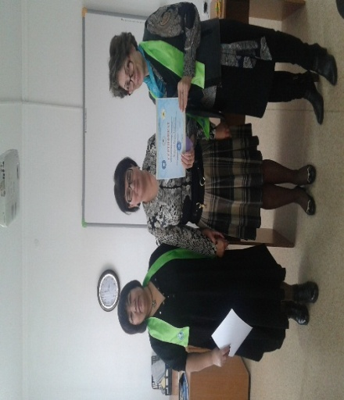
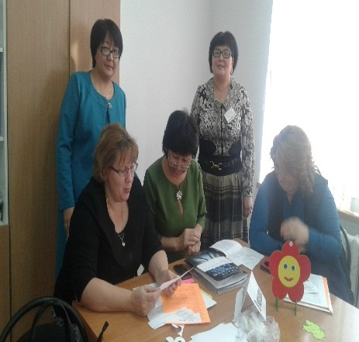
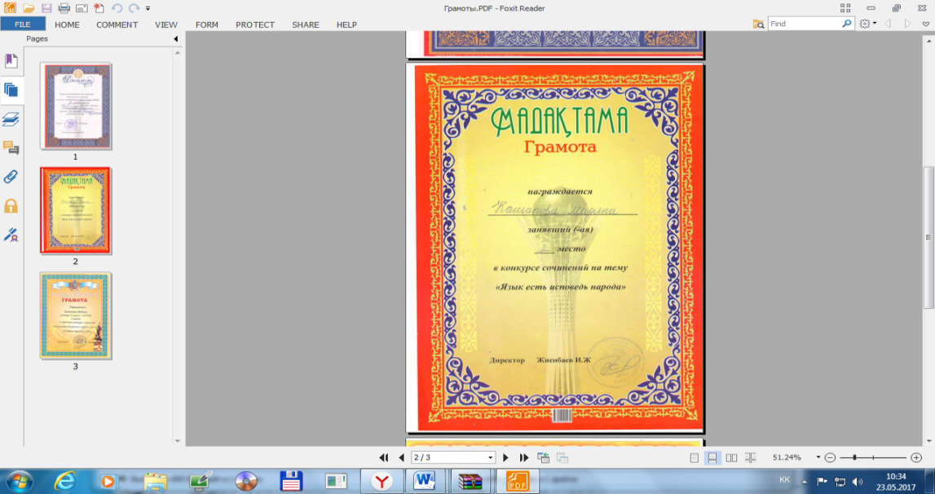
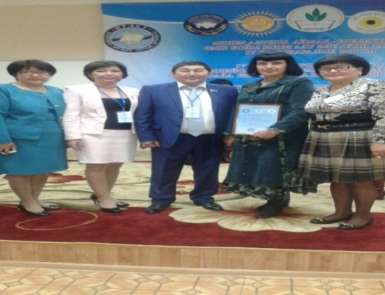
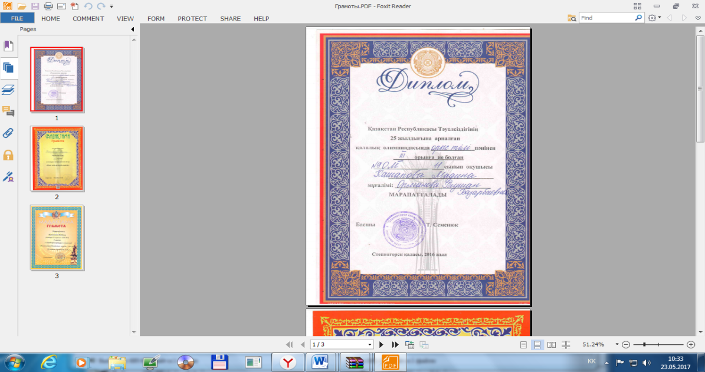
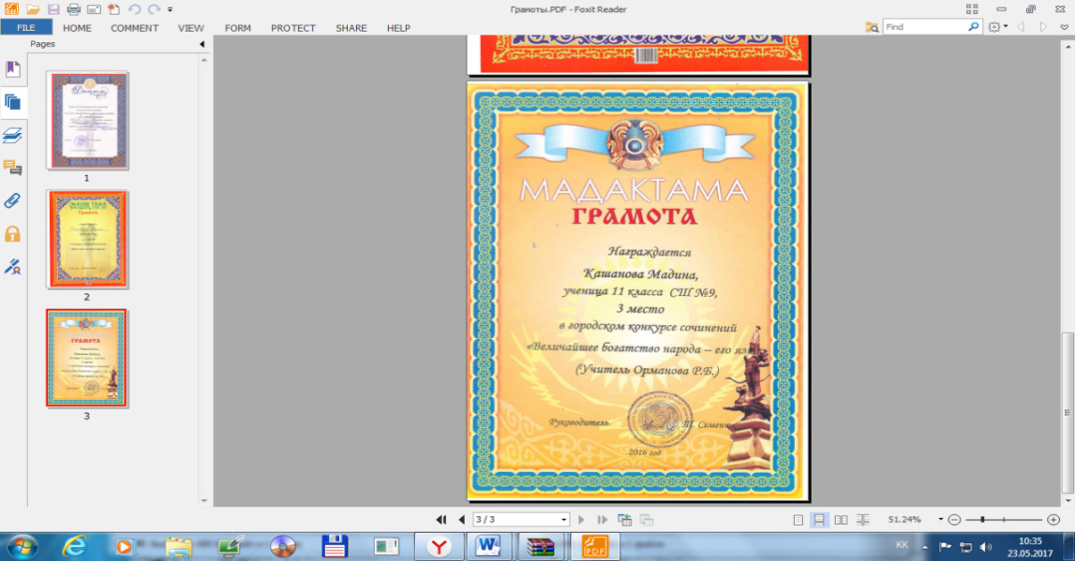

САДЫРОВА ЛЯЗЗАТ ТУРГАНБЕКОВНА

Отдел образования – Грамота 2016 год
Администрация школы – Грамота, 2016
Достижения учащихся:
Международный конкурс «Русский медвежонок», 2016 г.
КенжинаДильназ (7 класс) - 2 место
АлпыспайТомирис( 7класс) -3место
Хабдразаковкенесары( 7 класс) -3место
МедетовБакытбек (5 класс) -2 место
Городская олимпиада БегахметоваАкбота (2 место), 2016
БегахметоваАкбота – школьное сочинение (1 место), 2016
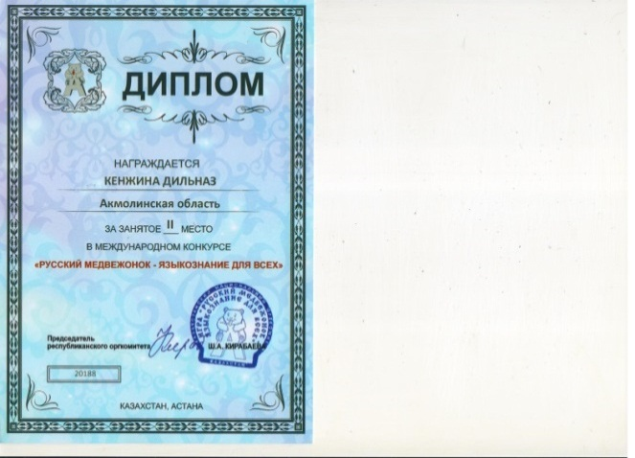
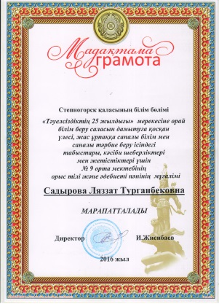
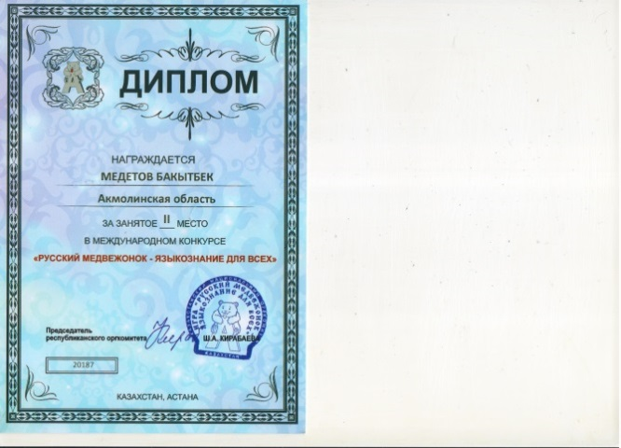
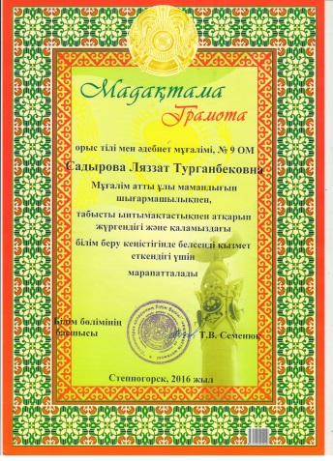

Ағылшын тілі пәндері бірлестігінің жетекшісі Жараспаева Жанна Алкеновна. Әдістемелік бірлестік тақырыбы:МӘБ әдістемелік тақырыбы:«Білім беруді жаңарту аясында жаңа ақпараттық технология арқылы оқушылардың тілін үйренуге деген ынта-ықыласын арттыру және жан-жақты дамыған, сыни көзқарасы қалыптасқан тұлға қалыптастыру».
Мақсаты:Мұғаімдердің педагогикалық шеберлігі деңгейінің үздіксіз жетілдірілуі, олардың шет тілі облысын терең және жетік білуі, ақпараттық-байланыс технологияларын енгізу негізінде жаңа білім деңгейінің кезеңіне өту үшін шарттау жасау.
Міндеттері:
1. Пәндер бойынша оқушыларға сабақ беру және дайындау сапасын жоғарылату деңгейі;
2. Оқу процестеріне оқу-әдістемелік және дидактикалық материалдарды және автоматтық оқу жүйесін, сабақтарды ақпараттық қамтамасыз ету жүйесін бағдарламалық қамтамасыз етуді енгізу;
3. Таңдалған мамандық бойынша ЖОО-ға сәтті түсу үшін, бітіруші сынып оқушыларына ғылыми базаларының білімін құруына ӘБ негізгі әрекеттерінің жұмылдырылуы;
4. ӘБ мұғалімдерінің кәсіби мамандығының көтерілуі. Шығармашылық жұмыс істейтін мұғалімдердің педагогикалық тәжірибесінің анықталуы, қорытындылауы және таратылуы;
5. Пән бойынша дарынды балалармен жұмысты іс-қимылға жұмылдыру.
Жұмысты бағыттау:
1. МӘБ жұмысын ұйымдастыру және жоспарлау;
2. Біліктілігін арттыру курстарына қатысу;
3. Дарынды балалармен жұмысты ұйымдастыру;
4. 11 сынып оқушыларын ҰБТ, 9 сынып оқушыларын ОБСБ дайындау барысында мұғалімдердің ақпараттық әдістемелік қызметі;
5. Инновациялық технологияларды игеру жұмыстарын ұйымдастыру;
6. Мұғалімдердің аттестациядан өтуіне, ІТЖҚ дайындық барысында әдістемелік қолдау көрсету;
7. БАҚ жұмыс;
8. Аналитикалық қызметінің диагностикасы.
Мұғалімдердің педагогикалық шеберлігін арттыру ең маңызды мәселе, мектептегі бір мақсатта жұмыс жасалуы, әдістемелік бірлестікте белгілі болады. Мектептегі әдістемелік бірлестігінің жұмысында біліктілікті жан-жақты арттыруға, мұғалімдердің кәсіби шеберлігін арттыруда, оқу – тәрбиешілік процесінде педагогикалық шығармашылықты толық дамытуда берер мүмкіндігі мол.
Жыл бойында 4 жоспарлы мәжіліс өткізілді. Оқу жылында мұғалімдердің шеберлік дәрежелерін арттыру жұмысы белсенді өткізілді. Семинарда, педкеңесте мұғалімдердің шеберлігін арттыру жайлы талқыланды.Оқушылардың сабақта және сыныптан-тыс уақытта, заманауи технологияны енгізу, білімін жетілдіру.Осының барлығы мұғалімдердің кәсіби шеберлігінің өсуіне, оқушылардың нәтижелі білім алуына үлесі көп.
Мұғалімдердің методикалық құзыры біліктілікті арттыру курстары, методикалық құжаттарды тануда, педкеңестерге қатысуда, семинарларға, конкурстарда ұштастырылды. 2016-2017 оқу жылының мұғалімдердің ӘБ жұмысы, оқушылардың толық білім алуына, дамуын қалыптастыруды жолға қойды. Бұл жолдама барысында үлкен жұмыстар атқарылды.
Мұғалімдер мектеп қабырғасында көбірек іс-шараларға көңіл бөледі.
Мұғалімдерге қосымша өз пәндері бойынша, шығармашылықтарын шыңдау мақсатында, оқушылар үшінде, пәндер бойынша апталықтар өткізілді. Бұл үшін оқушыларға әртүрлі амалдар пайдаланылады.олимпиядалар, шығармашылық конкурстар, пән газеті, моделдер, ребустар, сөзжұмбақтар, ойындар, кезеңдер, интелектулдық марафондар қолданылды.Қатысушыларға өткізілген іс-шаралар танымалды түрде, жетерліктей қызықтырылды. Әртүрлі шығармашылық конкурстарға қатысқан жеңімпаздарға алғыс грамотасы берілді. Көп мұғалімдер пән апталықтарында шығармашылық қабілеттерін дамытып, ғылымға деген оқушылардың мотивациясын оятты.
Әдістемелік бірлестігінің жұмысы көбінесе сабақтың ұйымдастыруына, пішініне, аяқталуына назар аударады. Сабаққа қатысудағы негізгі мәселе:
- сабақты заманауи талапқа сайкес ұйымдастыру.
- оқушылардың дәрежесімен әртүрлі әдістемелік оқулықты және бағдарламалық материалдарды меңгеру;
- сабақта әртүрлі амалдарды, сабақтың мақсаты мен тапсырмасына сәйкес қолдану;
- оқушылардың сабақта және сыныптан-тыс сабақта өз бетінше жұмыс жасауды қалыптастыру;
- арнайы және жалпы білім дағдысын қалыптастыру;
- сабақта денсаулық технологиясын сақтау;
Педагогтар өз тәжірибелік қызметінде зерттеу сабағын, саяхат сабағын, ойын элементтерін, қызықты өткізеді және қолданады. Сабаққа қатысу барысында талдау жасай отырып, мұғалімдердің келесі тенденциялары: - Оқулықтағы әдістеме бойынша оқушыларға ықшамдап, жеке ерешеліктеріне қарай, үйге берілген тапсырмаларында есептеп, көрнекіліктерді де, ТСО қолданады. Барлық өткізілген сабақтар замануи технологияғс сәйкес әдістемелік тақырыпқа сай өтіледі.
17қараша күні қалалық семинар өткізілді.
Мухамеджанова Жадыра Олжатаевна 6Б сынып оқушыларымен "Buying food" тақырыбында; ПримоваАйгул Уразбаевна «In my room» 1“Ә”сынып;
Жараспаева Жанна Алкеновна «5 o’clock tea»атты ашық сабақтарын өткізді.
Барлық ӘБ мұғалімдері өзара сабаққа қатысу барысында, дөңгелек үстелде, өз білімдерін және шеберліктерін арттырады. Сонымен қатар Интернет сайтында да өз жұмыстарын жариялап орналастырып отырады. Соның нәтижесінде куәлігімен сертификаттар алуда.
Әрдайым ӘБ жұмысы педагогтардың шеберлігін арттыру үшін қайта даярлау курсына жолдап отыру. «Қазақстан Республикасында орта білім мазмұнын жаңарту шеңберінде «Ағылшын тілі» пәні бойынша педагогика кадрларының біліктілігін арттыру» атты Примова А.У. біліктілігін арттыру курсынан өтті.
Жас маман Султангазина И.Ш.-мен ӘБ жұмысы өткізілді. Тәлімгері Жараспаева Ж.А. жас мамандарға кеңестерін беріп отырды, сабағына қатысты, ақылдасты, өз білімдерін жетілдіруде көмектерін беруде. ӘБ жұмысын талдау жасай отырып, мектепте мұғалімдер үлкен жұмыс атқарды. Пән бойынша сыныптан-тыс іс-шаралар, презентация сабақтары, ашық сабақтармен ӘБ шығармашылық жинақтары толтырылды.
Бірлестік мүшелерінің өзіндік білім көтеру тақырыптары:
Аты-жөні | Тақырыбы
Примова Айгуль Уразбаевна | «Жаңартылған білім беру мазмұны негізінде жаңа әдіс тәсілдерді қолдана отырып ағылшын тілі сабағында оқушылардың функционалдық сауаттылығын арттыру»
Жусипова Газиза Жумахметовна | Ағылшын тілі сабақтарында жеті модульді қолдана отырып оқушылардың құзіреттілігін қалыптастыру
Султангазина Индира Шайхислямқызы | Ағылшын сабағында дидактикалық ойындар арқылы оқушылардың ойлау қабілетің дамыту
Мухаметжанова Жадыра Олжатаевна | "Оқушының шет тілі пәніне деген қызығушылығын, қабілетін, бейімділігін және тілін дамыта отырып, сабақта мұғалім тек қана - бағыттаушы , ал оқушы өзін - өзі бағалаушы, өзіне сыни көзбен қарауға тәрбиелеу".
Жараспаева Жанна Алкеновна | Жаңа технологиялар негізінде оқушыларды сөйлеу әрекетіне баулу.

Мухаметжанова Жадыра Олжатаевна «Нәтижелі білім» ІІІ деңгей бойынша курстан өтті. Примова Айгүл Уразбаевна «Назарбаев Зияткерлік мектептері» ДББҰ Педагогикалық шеберлік орталығының Көкшетау қаласының филиалында «Қазақстан Республикасында орта білім мазмұнын жаңарту шеңберінде «Ағылшын тілі» пәні бойынша педагогика кадрларының біліктілігін арттыру» курсынан өтті. 1 сынптарда бір жыл жұмыс істегеннен кейін «Жаңартылған білім беру мазмұны негізінде жаңа әдіс тәсілдерді қолдана отырып ағылшын тілі сабағында оқушылардың функционалдық сауаттылығын арттыру» тақырыбымен іс-тәжірибесін таратты. Педагогикалық кеңесте баяндама жасады. Төмендегі кестеде бірлестік мұғалімдерінің жыл бойына оқушылармен қатысқан байқаулары:

Қашықтық олимпиада | Алібек Арғын Ғабиденов Рамазан | КИО | 2-турға өтті | Султангазина Индира Шайхислямқызы
Қашықтық олимпиада | Мусралина Нурайым  Сагадат Адиль  Досанов Шерхан | «British Bulldog» | сертификат | Мухаметжанова Жадыра Олжатаевна
Қашықтық олимпиада | Нокешева Айгерим  Дауылбаев Темирлан | British Bulldog | сертификат | Примова АУ
Қашықтық олимпиада | Кучукпаева Дильназ  Иманберди Марям  Медетов Бақытбек  Кошанаева Еркежан | Кенгуру | сертификат | Примова АУ

№ | Мұғалімнің тегі, аты-жөні | Жетістігі
1 | Султангазина Индира Шайхислямқызы | Bilimger.kz сайтқа әдістемелік материал және сабақ жоспарларын салып, әдістемелік тәжірибе алмасып қатысқаны үшін Құрмет грамотасы мен сертификат алдым.  Астана қаласы 2017 жылғы сәуір айы.
 |  | Ағылшын тілі пәні бойынша мұғалімдеріне арналған республикалық қашықтық олимпиадасына қатысып сертификатқа ие болдым. Астана қаласы 2017 жылғы.
Республикалық «Білім айнасы» газетінің редакциясы ұйымдастырған «Педагогтардың шығармашылық дағдыларын дамыту» атты тренингіне қатысып сертификат алдым.
Астана қаласы, (мамыр 2017ж).
«Тұңғыш президент» күні мерекесіне орай диплом грамотасымен марапатталдым.
Степногорск қаласы, 2016 жыл.
«Егер де мен Елбасы болсам...» республикалық интернет байқауына қатысып сертификат алдым.
Астана қаласы 2016 жылғы желтоқсан айы.
Ұлттық Интернет Олимпиада қашықтық олимпиадасына оқушыларды дайындаған үшін алғыс хатқа ие болдым.
Астана қаласы 2017 жыл.
Ағылшын тілінен оқушылардың 2016 жылдың қыркүйек айынан,
2017 жылдың сәуір айына дейінгі жетістіктері
№ | Оқушылардың тегі, аты-жөні | Сыныбы | Жетістігі
1 | Маскенова Шынар | 2А сынып | Ұлттық Интернет Олимпиадасының 1-орын жеңімпазы
2 | Хасенов Диас | 2Б сынып | Ұлттық Интернет Олимпиадасының 1-орын жеңімпазы
3 | Отарбек Айнұр | 2Б сынып | Ұлттық ИнтІІЦУернет Олимпиадасының 2-орын жеңімпазы
4 | Ермек Мадина | 3а | Ұлттық Интернет Олимпиадасының 1-орын жеңімпазы
5 | Оспанова Жансұлу | 3а | Ұлттық Интернет Олимпиадасының 2-орын жеңімпазы
6 | Айған Меруерт | 4б | Ұлттық Интернет Олимпиадасының 1-орын жеңімпазы
7 | Нурманова Мөлдір | 4б | Ұлттық Интернет Олимпиадасының 1-орын жеңімпазы
8 | Кайратов Еркеш | 4а | Ұлттық Интернет Олимпиадасының 1-орын жеңімпазы
9 | Базаров Диас | 6а | Ұлттық Интернет Олимпиадасының 2-орын жеңімпазы.  Республикалық қашықтық олимпиадасы қатысып 1-турдан өтті.
10 | Маратов Абылайхан | 6а | Республикалық қашықтық олимпиадасына қатысып, сертификатпен марапатталды.
11 | Амантаева Мадина | 6а | Ұлттық Интернет Олимпиадасының 3-орын жеңімпазы
12 | Арғын Әлібек | 6б | Ұлттық Интернет Олимпиадасының 2-орын жеңімпазы.  Республикалық қашықтық олимпиадасы қатысып 1-турдан өтті.
13 | Амангельдиева Сабина | 6б | Ұлттық Интернет Олимпиадасының 2-орын жеңімпазы
14 | Нұрғиса Досекеев | 6б | Республикалық қашықтық олимпиадасына қатысып, сертификатпен марапатталды.
Математика, физика, информатика пәндерінің бірлестігіне Аскарова Алия Камаловна жетекшілік етеді. МӘБ жұмыс тақырыбы: Математикалық білім бері сапасын арттыру перспективасы мен проблемасы
Мақсаты: Оқушының ғылым білімге қызығушылығын арттыру, өз бетінше іс-әрекетін жетілдіру арқылы шығармашылығын дамыту.
Міндеттері:
- Оқытуда оқушының дамуына бағыттай ұйымдастыру;
- Жеке тұлғаға бағытталған білім беру;
-Сабақты интерактивті технологияны қолдану арқылы оқушы белсенділігін арттыру;
- Үлгерімі төмен және дарынды оқушылармен жұмысты жандандыру;
- Пән бойынша сыныптан тыс жұмыстарды ұйымдастыру.
МӘБ мүшелерінің өзіндік білім көтеру тақырыптары туралы мәлімет:

Мұғалімнің аты-жөні | Өзіндік білім көтеру тақырыбы
ЖиенбаевИ.Ж | Математика сабағында өздік жұмыс істеу дағдыларын қалыптастыру
ЗылгаринаЗ.Б | Өзіндік жұмыстардан пайдаланып,оқушының ой-өрісін дамыту
АхметоваМ.А | Математика сабақтарында оқушылардың логикалық ойлау қабілетін дамыту
АскароваА.К | Ойын сабақтарын пайдаланып, оқушының пәнге қызығушылығын арттыру
ЖапароваБ.А | Физика сабақтарында жаңа технологиялар элементтерін қолдану
КонакбаевР.И | Оқшылардың шығармашылық қабілеттерін дамыту
НыгметМ. | Ақпараттық технологияларды пайдаланып,практикалық жұмыстар арқылы оқушылардың шығармашылық ойлау қабілеттерінің дамыту.
ОралбаеваГ.С | Оқушылардың өзіндік жұмыстарының тиімділігін дамыту

Білім бөлімінің № 14 және № 15 сараптау кеңесінің шешімімен АхметоваМ.А. «ҚР орта білім мазмұнын жаңарту шеңберінде», Аскарова.А.К. «Квадраттық теңдеулерді шешу», ОралбаеваГ.С. «Логарифмдікжәне көрсеткіштік теңдеуді шешу» тақырыбымен авторлық жұмыстары бекітілді.
VII халықаралық жәрмеңкеге Оралбаева Г.С. авторлық жұмысын жіберіп, Грамотамен марапатталды. Сондай-ақ Гүлдана Серікбекқызы Оралбаеваның оқушысы Тойлыбаев Ұлыс оқушылардың «Зерде» ғылыми-практикалық конференциясына «Біздің өміріміздегі нанотехнологиялар» тақырыбымен жоба жазып, жүлделі І орынның иегері атанды. Жұмысы облысқа жолдама алды.
Оқушылардың қалалық, облыстық, республикалық және халықаралық іс-шараларға қатысуы:
Оқушының аты-жөні | Іс-шара | Нәтижесі | Мұғалімнің аты-жөні
Карибекова.А | УРФОДУ | Қола медаль | Ахметова.М.А
1.Абжанова.К  2.Алпыспай.Т  3.Алатаева.Д  4. Әлжан.Д  5.Анурабек.М  6.Избасарова.А  7.Жақып.Н  8.Сейлхан.Н  9.Садвакасов.Ә  10.Серикова.Д  11.Тулепова.Ж  12.Турдыбекова.Асель  13.Турдыбеков.Асет  14.Шаймерденова.А  15.Талгат.А  16. Халмуратова.А  17.Хайруллинов.А  18.Муратбаева.Г  19.Кенжина.Д | Кенгуру | Сертификат | Аскарова.А.К
1.Абжанова.К  2.Әлжан.Д  3. Избасарова.А |  | Диплом III дәреже
1.Турдыбекова.Асель  2. Анурабек.М  3. Бортаев.Н  4. Ниязбекова.А  5. Тлеубаев.Ж | «УРФОДУ» XIII | Сертификат, Диплом II д. Премьер лига
1.Ануарбек.М  2.Ниязбекова.А  3. Турдыбекова.А |  | Высшая лига. Диплом  (Ниязбекова.III)
1.Ергизбаев.А  2.Отарбеков.Н | КИО | Сертификат 1тур | Ныгмет.М.

2016-2017 оқу жылында біліктілік арттыру курстарынан өткендер:
Мұғалімнің  аты-жөні | Курс тақырыбы | Өткен мерзімі | Өткен орны
Ахметова.М.А | ҚР орта білім мазмұнын жаңарту шеңберінде | 24.04.2017 | Көкшетау
Аскарова.А.К | 1.Математика пәнін оқытудың ғылыми әдістемелік негізі | 22.01.2016 | Көкшетау
 | 2.Педагогтардың шығармашылық дағдыларын дамыту | 13.05.2017 | Астана
Ныгмет.М. | Робототехникамен жұмыс жасау жолдары | 06.2016 | ЦПМ Көкшетау
Оралбаева.Г.С | Оқушының құзыреттілігін арттыру | 01.2017 | ИПК Көкшетау

Жиенбаев Испан Жунусович бірінші біліктілік санатын растауға, Ахметова Меруерт Акановна жоғары біліктілік санатын алуға аттестаттаудан өтті. Сонымен қатар, Меруерт Акановнаның 14.10.2016 ж. «Өрлеу» БАҰО Ақмола облысы бойынша ПҚБАИ ұйымдастырған Қазақстан Республикасы Тәуелсіздігінің 25 жылдығына арналған ІV Халықаралық «Білім алушы аймақ – ересектердің өмір бойы білім алу әлеуетін дамыту» Форумында Презентациялық алаңшада «Халық әндерін насихаттау» тақырыбымен өз жобасын қорғады, Форумның жинағына мақаласы енгізілді.04.11.2016 ж. ҚР Ы.Алтынсарин атындағы ҰБА өткен Халықаралық конференциясы жинағында «Ыбырай Алтынсарин және балалар әдебиеті» мақаласы жарияланды.
Биология, химия, география пәндерінің бірлестігіне Нурмуратова Бактыгул Жолдасовна жетекшілік етеді. Жұмыс тақырыбы: «Жаңа технологияларды пайдалана отырып, сапалы білім беру».
Мақсаты«Жаңа технологияларды пайдалана отырып, сапалы білім беру мақсаты – ғылыми таным нәтижелерін, білімдер жүйесін ғана меңгеріп қоймай, сонымен бірге бұл нәтижелерге жету жолын да меңгеру,оқушының танымдық дербестігін қалыптастырып, оның шығармашылық қабілеттерін дамыту, ойлау қызметін арттыру.
Міндеттері:
- Бірлестік мүшелері жаңа оқу жылындағы жаңалықтар, нормативтерді зерттеп тану;
- Ашық сабақтар, өзара сабаққа қатысу, жоспарларын талқылау;
- Байқау-сайыстарға белсене атсалысу.
МӘБ мүшелерінің өзіндік білім көтеру тақырыптары туралы мәлімет:
Мұғалімнің аты-жөні | Өзіндік білім көтеру тақырыбы
Кожамжарова Айсара Бахытовна | «Биология сабағында оқушыларды сыни ойлауға үйрету арқылы функционалдық сауаттылықтарын қалыптастыру»
Кайыпназарова Гульзат Мадияровна | «География сабағында дидактикалық ойындарды қолдану»
Нурмуратова Бактыгул Жолдасовна | «Биология сабақтарында дидактикалық материалдарды қолдану арқылы функционалдық сауаттылықтарын қалыптастыру»
Оспанова Гульмира Нургазиевна | «Химия және биология сабағында жаңа тақырыпты оқытудағы оқушылардың танымдық қызметін жандандыру тәсілі»

Инновациялық, эксперименттік қызметі
№ | Мұғалімнің аты-жөні | Технология | Енгізген жылы
1 | Кожамжарова Айсара Бахытовна | СТО, АКТ | 2013
2 | Кайыпназарова Гульзат Мадияровна | Сын тұрғысынан ойлау жеті модуль | 2015
3 | Нурмуратова Бактыгул Жолдасовна | АКТ –ні пайдалану | 2014
4 | Оспанова Гульмира Нургазиевна | СТО, Жаңартылған білім мазмұны | 2015

2016-2017 оқу жылында әзірленген, Білім бөлімінің эксперттік кеңесі арқылы бекітілген авторлық әзірлемелер/бағдарламалар
Мұғалімнің аты-жөні | Курстың/ бағдарламаның атауы | 2017 ж. 20 ақпан
Нурмуратова Бактыгул Жолдасовна | 9 сыныптарға арналған жаттығулар мен тапсырмалар жинағы | № 15 хаттама
Оспанова Гульмира Нургазиевна | «Химия сабағында күрделі есептер шешу» - әдістемелік әзірлеме | № 15 хаттама

Біліктілік арттыру курстарынан өткендер:
Мұғалімнің аты-жөні | Курс тақырыбы | Өткен мерзімі | Өткен орны
Оспанова Гульмира Нургазиевна | Білім берудің жаңа философиясының тұжырымдамалық ойлары аясында химияны(биологияны) оқыту процесін жобалаудың қазіргі әдістері. | 2017.ж | «Өрлеу»ПҚБАИ, Көкшетау қаласы
Оспанова Гульмира Нургазиевна | «Тәжірибедегі рефлек-  ция»жалпы білім беретін мектептердегі педагогика кадрларының кәсіби даму бағдарламасы бойынша мектеп тренерлерлерін оқыту курсын | 2016.ж | Көкшетау ЦПМ

Озық педагогикалық іс-тәжірибені тарату: биология пәнінің мұғалімі Нурмуратова Бактыгул Жолдасовна «Биология сабақтарында оқушыларды сыни ойлауға үйрету арқылы сабаққа деген белсенділігін арттыру» тақырыбымен өз тәжірибесін қала көлемінде таратуға ұсынса, химия пәнінің мұғалімі Оспанова Гульмира Нургазиевна «Химия сабағында күрделі есептер шешудің тиімді әдіс-тәсілдері» тақырыбымен өз тәжірибесін облыс көлемінде таратуға ұсынды.
Биология пәнінің мұғалімі Кожамжарова Айсара Бахытовна мен Кайыпназарова Гульзат Мадияровна әр түрлі деңгейдегі семинарлар мен коучингтер өткізді, мысалы, «Критериалды бағалау», «Билимленд» т.б.
Пән мұғалімдерінің қалалық, облыстық, республикалық және халықаралық іс-шараларға қатысуы:
1 кесте. Қалалық:
Мұғалімнің аты-жөні | Іс-шара | Нәтижесі
Кожамжарова Айсара Бахытовна | Проблемалық оқыту  Дидактикалық материалдар дайындау  Байқау «Биология кабинеті» | 2-орын  3- орын
Кайыпназарова Гульзат Мадияровна | Интерактивті плакат | 3-орын
Нурмуратова Бактыгул Жолдасовна | СПИД ке қарсы күрес  Байқау «Биология кабинеті» | Алғыс хат  3- орын
Оспанова Гульмира Нургазиевна | - Жас ғалымдар, магистрантар, студенттер мен мектеп оқушыларының «ХVІІ Сәтбаев оқулары» атты Халықаралық ғылыми конференциясына қатыстым. .  - «Қазақстан Тәуелсіздігінен 25 жыл: Ғылым және білім саласындағы заманауй технология»атты халықаралық-ғылыми тәжірибелік конференция.  - Жас ғалымдар, магистрантар, студенттер мен мектеп оқушыларының «ХVІІ Сәтбаев оқулары» атты Халықаралық ғылыми конференциясына қатыстым. | Сертификат Сертификат, Алғыс хат

2 кесте. Облыстық:
Мұғалімнің аты-жөні | Іс-шара | Нәтижесі
Кожамжарова Айсара Бахытовна | Оқушыларды ҰБТ ға дайындау тәсілдері | Диплом
Кайыпназарова Гульзат Мадияровна | Тәуелсіздіктің 25 жылдығына «Остановись мгновение» | 3 орын
Нурмуратова Бактыгул Жолдасовна | Жүрек қан тамырлар ауруларының алдын алу | 1-орын
Оспанова Гульмира Нургазиевна | Оқушыларды ҰБТ ға дайындау тәсілдері | Диплом

3 кесте. Республикалық және халықаралық
Мұғалімнің аты-жөні | Іс-шара | Нәтижесі
Кожамжарова Айсара Бахытовна | 1.ККО Республикалық қашықтық олимпиада  2.КИО Республикалық қашықтық олимпиада  3.«ХІІІ Международная Олимпиада по основам наук по предмету биология» | Диплом І степени.  Алғыс хат.  Грамота.
Нурмуратова Бактыгул Жолдасовна | 1. ККО Республикалық қашықтық олимпиада  2.ККО Республикалық қашықтық олимпиада  3.КИО Республикалық қашықтық олимпиада  4. «ХІІІ Международная Олимпиада по основам наук по предмету биология» | Диплом І степени.  Алғыс хат.  Сертификат  Грамота.
Оспанова Гульмира Нургазиевна | VІІ Халықаралық Жәрмеңке | АЛТЫН СЕРТИФИКАТ

Оқушылардың қалалық, облыстық, республикалық және халықаралық іс-шараларға қатысуы:
1 кесте. Қалалық
Оқушының аты-жөні | Іс-шара | Нәтижесі | Мұғалімнің аты-жөні
Карибекова А  Канафина М | Қалалық ҒПК  Тақырыбы «Грек жаңғағының қасиеттері» | 2 орын | Нурмуратова Бактыгул Жолдасовна
Сардарбекова Аяна | Қалалық Ғылыми зерттеу жұмысы  Тақырыбы «Жүрек қан тамырлар жүйесі» | 3 орын | Оспанова Гульмира Нургазиевна
Дүйсенов Б. | Пән олимпиадасы | 2 | Кайыпназарова Гульзат Мадияровна
Карибеков А. | Пән олимпиадасы | 3 | Кайыпназарова Гульзат Мадияровна

2 кесте. Республикалық және халықаралық
Оқушының аты-жөні | Іс-шара | Нәтижесі | Мұғалімнің аты-жөні
Амангельдинова А Абдирахманова Т  Махатова А  Торебеков Н | 1.«ХІІІ Международная Олимпиада по основам наук по предмету биология»  2.«ХІІІ Международная Олимпиада по основам наук по предмету  биология»  ККО  ККО | ІІ орын  Сертификат  Диплом ІІ Диплом ІІ Диплом ІІ | Кожамжарова Айсара Бахытовна
1.Калбаева Жанар  2.Боршенов Абзал биология»  3. Әлжан Дильназ  4. Тулепова Жұлдызай  5.Хайрым Айзада 9 класс  6. Мендибава А  7. Ануарбек М  8. Амангельдинова Г | 1.«ХІІІ Международная Олимпиада по основам наук по предмету биология»  2.«ХІІІ Международная Олимпиада по основам наук по предмету  3.«ХІІІ Международная Олимпиада по основам наук по предмету биология» »  4.«ХІІІ Международная Олимпиада по основам наук по предмету биология» »  5.КИО  ККО  ККО  ККО | ІІ орын  Сертификат  Сертификат  Сертификат  Сертификат  Диплом ІІ Диплом ІІ Диплом ІІ | Нурмуратова Бактыгул Жолдасовна

Биология пәнінің онкүндігі«Жаңа технологияларды пайдалана отырып, білім сапасын арттыру»тақырыбымен өтті.
Онкүндіктің негізгі мақсаты:
Оқушылардың жаратылыстану ғылымына қызығушылықтарын арттырып, биология пәні бойынша білімдерін нығайтып,жауапкершілікке және табиғатты сүюге және қорғауға тәрбиелеу.
Онкүндіктің іс-жоспары мектеп директорының келісімімен бекітілді. Онкүндік іс-шара жоспарлары бойынша барлық бекітілген жұмыстар жүргізілді.
7 «Б» сыныбында «Қосмекенділер класы» тақырыбында ашық сабақ өткізді. Сабақ өте тартымды әрі қызықты өтті. Оқушылардың белсенділігі жоғары дәрежеде болды. Қосмекенділер класы түрлері мен білімдерін одан әрі дамытты. Оқушылар берілген тапсырманы СТО ның галереяны шарлау стратегиясын пайдаланып топпен және жекелей жұмыс түрлерін жасады. Интерактивті тақтада салыстырмалы кестелер, сөйлемді толықтыру, сөзжұмбақ жұмыстарын орындады. Сабаққа пән мұғалімдері. қатысты.
Пән мұғалімі: Нұрмұратова Б.Ж
10 «А» сыныбында «Жеке даму» тақырыбында ашық сабақ өткізді. Сабақ өте тартымды әрі қызықты өтті. Оқушылардың белсенділігі жоғары дәрежеде болды. Көбею бойынша білімдерін одан әрі дамытты. Мұғалім жаң технологияны пайдалана отырып әдіс- тәсілдерді көрсетті. Оқушылар берілген тапсырмаларды топпен және жекелей жұмыс жасады. Интерактивті тақтада салыстырмалы кестелер, сөйлемді толықтыру, сөзжұмбақ жұмыстарын орындады. Сабаққа пән мұғалімдері қатысты.
Пән мұғалімі: Кожамжарова А.Б
8 сыныптар арасында «Биолог атағы кімге бұйырады» зияткерлік сайысында әр сыныптан екі оқушы қатысып әр белесте ұпайы төмен оқушылар шығып отырды. Жоғары ұпай жинаған оқушы Кабжанов Аян «Биолог» атағына ие болып мақтау қағазымен марапатталды.
Пән мұғалімдері: Нұрмұратова Б.Ж., Кожамжарова А.Б.
Мұғалімдер арасында «Оқушыларды қалай дұрыс бағалаймыз?» атты коучинг сабағы өтті. Коучинг сабағыма арналған оқыту мақсаты оқушылардың жұмыстарын дұрыс, нақты бағалауға жетелеу, мұғалімдердің қызығушылығын арттыру арқылы оқу сапасын көтеруге негізделген.
Пән мұғалімі: Кожамжарова А.Б.
9 «Ә» сыныбында «Тіршілік үшін күрес» ашық сабағы жоғары дәрежеде өтті. Онда оқушылар Тіршілік үшін күрес түрлері мен танысты. Оқушылар интерактивті тақта арқылы салыстырмалы кесте, сызбанұсқалар орындады.. Ашық сабаққа мектеп әкімшілігі тарапынан оқу ісінің меңгерушісі З.Б. Зылгарина және әдіскер Ж.Б. Шаяхметова және биология пәні мұғалімі Кожамжарова А.Б.қатысты.
Пән мұғалімі: Нұрмұратова Б.
Апталық қорытындысы бойынша сынып оқушылары шығарған қабырға газеттері, сөзжұмбақтар, жұмбақтарды шешіп белсенді қатысқан оқушыларға марапаттаумен тәтті сыйлықтар үлестірілді.
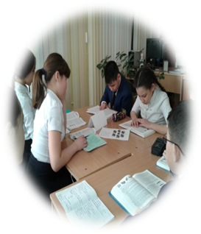
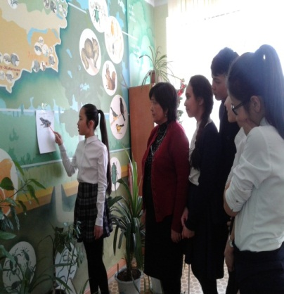

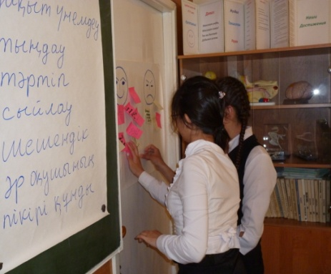

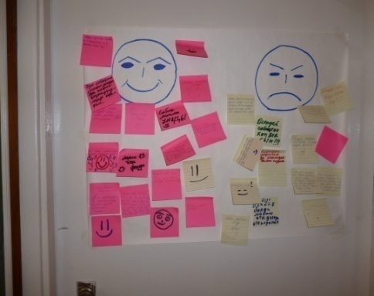
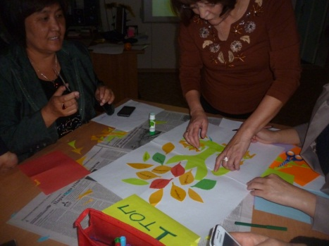
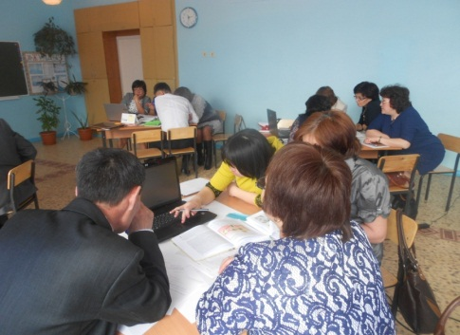

Тарих, қоғамтану, дінтану пәндерінің бірлестігіне Кожахметова Нургуль Темирбаевна жетекшілік етеді.Жұмыс тақырыбы: «Сабақта инновациялық технологияларды қолдану оқушылардың функционалдық сауаттылығын қалыптастыру».
Мақсаты:тарих және қоғамтану пәндерінде білім берудің сапасын арттыру, оқу үрдісіне жаңа оқыту технологияларын кіріктіру.Оқушылардың бойында өзіндік білім алу, талдау, құрастыру, қоғамдық өмірде өзін-өзі жан-жақты таныту үшін алған білімін тиімді пайдалана білу дағдыларын қалыптастыру және қоғамға пайда келтіру.
Міндеттері:
1. Оқушылардың сауаттылығын жетілдіру,
- Маниторинг жүргізу арқылы жеке қабілеттерін ашу;
- Оқушылардың шығармашыл қабілеттерін ашуға жағдай туғызу;
- Үлгерімі төмен оқушылармен жұмысты тереңдету;
- Жаңа технологияларды кеңінен қолдану,
- Оқу-әдістемелік кешендерді жаңартып отыру;
- Оқу-тәрбие процесінде шығармашылық жұмыстарды кеңінен қолдану;
- Ата-ана ,мектеп, қоғам, психолог арасындағы байланысты жетілдіру;
- Мектепішілік, қалалық деңгейдегі пәндік олимпиада, интеллектуалды
ойындарға катысу;
МӘБ мүшелерінің өзіндік білім көтеру тақырыптары туралы мәлімет:
Мұғалімнің аты-жөні | Өзіндік білім көтеру тақырыбы
Кожахметова Нургуль Темирбаевна  Қозыбай Абай Аралбекұлы  Оспанов Маралбек Идрисұлы | Тарих сабақтарында оқушыларды шығармашылыққа баулу арқылы дүниетанымдарын қалыптастыру  Тарих, қоғамтану сабақтарында оқушылардың өзіндік пікірлерін қалыптастыра отырып дүниетанымдарын кеңейту  Тарих және қоғамтану сабақтарында жеті модульді пайдалану арқылы оқушылардың танымдық қабілеттерін дамыту

Білім бөлімінің эксперттік кеңесі арқылы бекітілген авторлық әзірлемелер/бағдарламалар:
Мұғалімнің аты-жөні | Курстың/ бағдарламаның атауы | 2017 ж. 20 ақпан
Кожахметова Нургуль Темирбаевна | Оқушыларды қорынды емтихан мен ҰБТ-ға дайындау | № 15 хаттама

Біліктілік арттыру курстарынан өтті:
Мұғалімнің аты-жөні | Курс тақырыбы | Өткен мерзімі | Өткен орны
Кожахметова Нургуль Темирбаевна | Тарих және қоғамтану сабақтарында жеті модульді пайдалану арқылы оқушылардың танымдық қабілеттерін дамыту | 03.03.2017 | Астана қаласы

Сондай-ақ Кожахметова Нургуль Темирбаевна озық педагогикалық іс-тәжірибесін облыс көлемінде таратуға ұсынды. «Сақтардың тәуелсіздік үшін күресі» тақырыбымен Білімгер КЗ сайтына мақаласы жарияланды.
Мектеп деңгейінде өткізілген шығармашылық жұмыстар(педкеңесте, семинарларда, пән апталықтарында, байқауларда және т.б.):
Мұғалімнің аты-жөні | Іс-шара | Түрі/Тақырыбы
Оспанов Маралбек Идрисұлы | Интеллектуалдық ойын  Сыныптан тыс сабақ  Танымдық сайыс  Дөңгелек үстел  Дөңгелек үстел | «Ойлан, ізде, тап»  «Тәуелсіздік алғаннан кейін Қазақстанның өткен белестері»  «Тарих қойнауында»  «Конституция- ел тірегі»  «Алаш қозғалысына 100 жыл»
Арапов Сарсенбай Октябревич | Дөңгелек үстел  Дөңгелек үстел  Бейнефильм көріп, кейін талқылау  Дөңгелек үстел | «Рухани келісім-халық бірлігіне бастар жол»  «Діни тәрбие-білім бастауы»  «Теріс пиғылды діни ағымдар, олардың белгілері, зардаптары»  «Қазақстан-дінаралық келісім елі»

Қалалық,облыстық, республикалық және халықаралық іс-шараларға қатысуы:
1 кесте. Қалалық:
Мұғалімнің аты-жөні | Іс-шара | Нәтижесі
Кожахметова Нургуль Темирбаевна | Қалалық кітапхана ұйымдастырған шараларға 10 «А» сыныбының белсене қатысқаны үшінқалалық кітапханадан | алғыс хат

2 кесте. Республикалық және халықаралық:
Мұғалімнің аты-жөні | Іс-шара | Нәтижесі
Кожахметова Нургуль Темирбаевна | -ККО (конкурсы,конференции,олимпиады) олимпиада  -«Ашық сабақта ең үздік методика» байқауы  -Қазақстан тарихынан Урфуду ХІІІ негізгі пәндер бойынша халықаралық олимпиаданыңбірінші, екінші, финалға оқушыларды дайындаған үшін  -Олимпиаданы ұйымдастырған үшін  - «Нұрлы болашақ» қашықтықтан өтілетін олимпиадаға 6,10 сынып жеңімпаз оқушыларын дайындағанын үшін;  - «Мәңгілік ел» пікірлесі алаңына қатысқан үшін;  -Оқу-заман.КЗ құрмет тақтасына енген үшін  -«Жоғарға педагогикалық білім: дәстүр мен жаңашылдық» конференцияға қатысқан үшін | диплом 2 степени  диплом 3 орын;  сертификат  алғыс хат  алғыс хат  сертификат  куәлік пен алғыс хат;  сертификат

Оқушылардың қалалық, облыстық, республикалық және халықаралық іс-шараларға қатысуы:
1 кесте. Қалалық
Оқушының аты-жөні | Іс-шара | Нәтижесі | Мұғалімнің аты-жөні
Суйеукулова Мөлдір | «25 великих имен» интеллектуальный марафон | Алғыс хат | Кожахметова Нургуль Темирбаевна
Уразбаева Гүлшат | Қалалық олимпиада | 4-орын | Қозыбай Абай Аралбекұлы

2 кесте. Республикалық және халықаралық:
Оқушының аты-жөні | Іс-шара | Нәтижесі | Мұғалімнің аты-жөні
10 сыныптар:  Амангельдинова Аружан-  Баталлова Нурай-  Бортаева Альбина-  Муканова Асель –  9 сынып:  Калбаева Жанар–  6 сыныптар:  Куанишов Замир-  Исагалиева Зульфия-  Каримова Шадиар-  Тельманова Динара-  6 сыныптар:  Досекеев Нургиса-  Сейткалиев Нурсултан-  Сагадат Адиль-  10 класс:  Муканова Асель-  Сериков Санжар-  9 сынып:  Илесова Акерке-  Калбаева Жанар-  Казбекова Адема-  Бауыржанова Балжан  Суйеукулова Мөлдір | Урфуду ХІІІ негізгі пәндер бойынша халықаралық олимпиада  «Нұрлы болашақ» олимпиада:  Nio.кз олимпиада: | 1 этап- сертификат, 2 этап- диплом 1 степени Высшая Лига.  1- этап сертификат, 2- этап диплом 1 степени Высшая Лига,  3- этап диплом 2 степени Высшая Лига,  .  1- этап сертификат, 2- этап диплом 1 степени Высшая Лига,  3- этап диплом 2 степени Высшая Лига.  1- этап сертификат, 2- этап диплом 1 степени Высшая Лига,  3- этап диплом 1степени бронзовая медаль  1- этап сертификат, 2- этап диплом 1 степени Высшая Лига,  3- этап диплом 3степени Высшая Лига.  1- этап сертификат, 2- этап диплом 1 степени Высшая Лига.  1- этап сертификат, 2- этап диплом 1 степени Высшая Лига,  3- этап диплом 2 степени Высшая Лига.  1- этап сертификат, 2- этап диплом 1 степени Высшая Лига,  3- этап диплом 2 степени Высшая Лига.  1- этап сертификат, 2- этап диплом 1 степени Высшая Лига,  3- этап диплом 2 степени Высшая Лига.  1-орын  1-орын  1-орын  1-орын  1-орын  Диплом 1-орын  Диплом 1-орын  Диплом 2-орын  Диплом 2-орын  Диплом 2-орын | Кожахметова Нургуль Темирбаевна

2016-2017 оқу жылының 5 желтоқсан мен 15 желтоқсан аралығында тарих, қоғамтану, құқықтану мен дінтану пәндерінің онкүндігі өтті.Биылғы онкүндік Қазақстан Республикасы Тәуелсіздігінің 25 жылдығына және тарих пәнінен алған білімдеріне арналды.
Апталықты өткізудегі мұғалімдердің алдына қойған мақсаты оқушылардың тәуелсіз еліміздің ширек ғасырдағы тарихы және тарих пәнінен алған білімдерін одан әрі шыңдап, ізденуіне бағыт беру негізінде жүргізілді.
"Ұстазы жақсының ұстамы жақсы" дегендей шәкірт бойындағы ұстамдылық пен тәрбиелік көбінесе ұстазға байланысты нағыз мықты ұстаз ғана салауатты да саналы, рухани бай жан-жақты дамыған жеке тұлға қалыптастыра алады.
Бұл сөзіміздің айғағы ретінде тарих пәні мұғалімдері төмендегідей жұмыстар жүргізді.
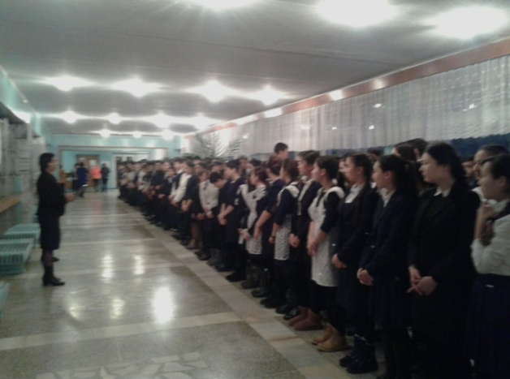
- 05.12. Апталықтың ашылуы күні сап түзеу кезінде «Мәңгілік ел: Бір ел-бір тағдыр» тақырыбында баяндамалар оқылды. Ондағы мақсат оқушыларға Жолдау арқылы ХХІ ғасырды Қазақстанның алтын ғасырына айналдыру мақсатында еліміздің жарқын жолы – Мәңгілік ел болу үшін қазақстандық патриотизмді, инновациялық жобаларды, геология, археология, көлік, энергетика, экономика салаларын, ғылым-білім, шағын және орта бизнесті дамыту тетіктерін жан-жақты баяндаған Жолдауда Елбасы қоғамды іркілместен дамыған мемлекеттердің қатарына ену жолында қызмет етуге шақырғанын жеткізу.
«Мәңгілік ел» атты қабырға газеті ілінді. Газетте мемлекет тарихы оқушылар көз қарасы арқылы бейнеленген.
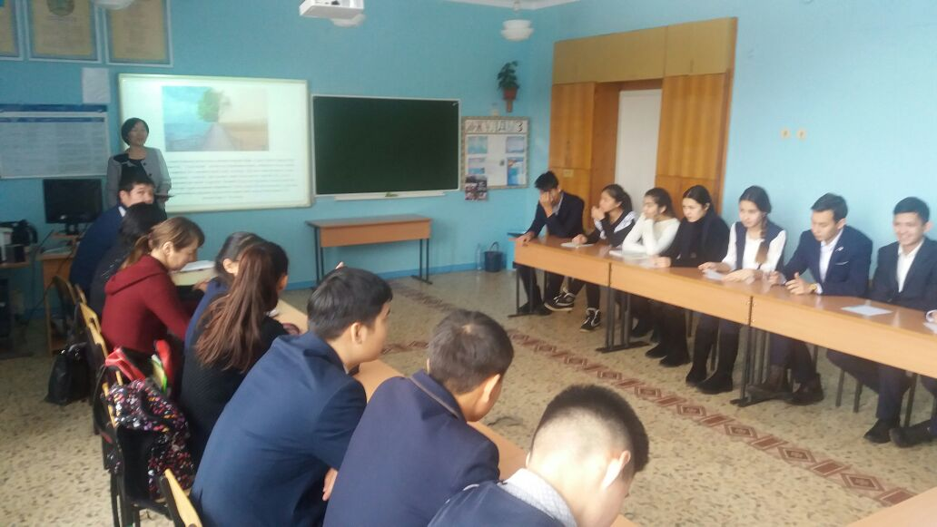
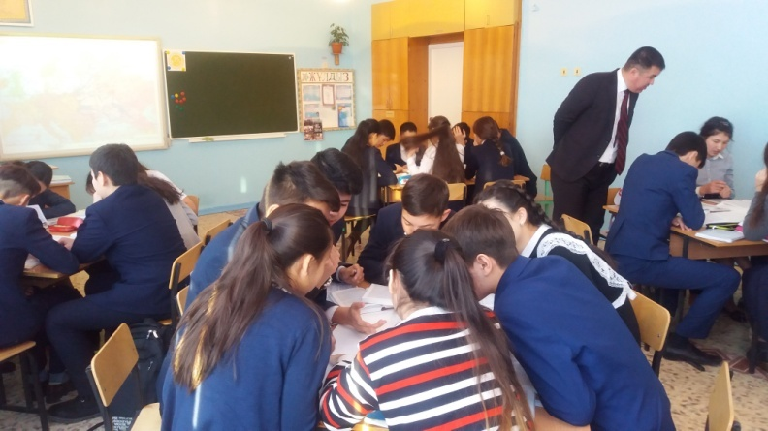
Қозыбай А.А екінші сабақта «Қазақстан Ұлы Отан соғыс жылдарында» Қазақстан тарихынан 9 «А» сыныбында ашық сабақ өткізді. Сабақтың мақсаты оқушыларды Ұлы Отан соғысы кезеңіндегі Қазақстан тарихымен таныстыру; соғыстың басталуы туралы мәлімет беру; Қазақстанның соғыс жылдарындағы маңызының артуы туралы білімді тереңдету, қазақстандықтардың жеңіске қосқан еңбекте-тылдағы, майдандағы үлестері туралы мәлімет бере отырып, ерлікке, батырлыққа, отансүйгіштікке тәрбиелеу.
- 06.12. Кожахметова Н.Т. тарих пән мұғалімі мен Арипов Б.Қ. алғашқы әскери дайындық пәні мұғалімі жетекшілігімен 10 сыныптары арасында «Біз жемқорлыққа қарсымыз» атты дөңгелек үстел өткізді. Дөңгелек үстел барысында оқушылар жемқорлық туралы, жемқорлықпен күресу жолдары туралы ой бөлісті.
Қозыбай А.А 5 сыныптар арасында «Тарих қойнауында» интеллектуалдық ойын өткізді. Ойын тартысты, қызықты, белсенді өтті. Оқушылар ел тарихы туралы білімдерін ортаға салып, жарыса жауап берді.
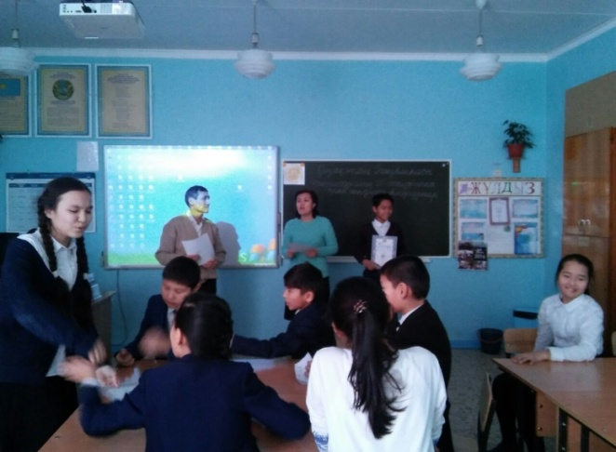
- 07.12. Оспанов М.І. Қазақстан тарихынан 7 «А» сыныбында «Ғылым мен білімнің дамуы» ашық сабақ өткізді. Мұғалім Орта ғасырда ғылымның дамуы мен оған үлес қосқан ғалымдардың еңбектерімен оқушыларды жан-жақты таныстыра отырып, шығармалардың тарихи маңызы туралы түсінікті қалыптастыру арқылы мақсатына жетті.
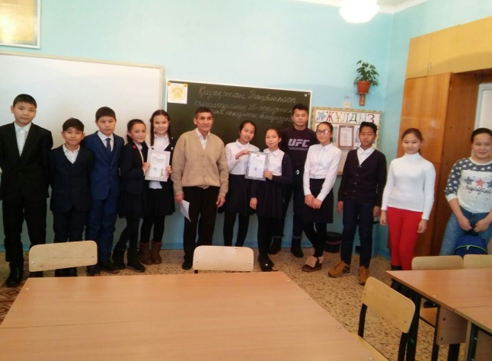
- 08.12. «Тәуелсіз Қазақстанға 25 жыл» сурет көрмесі 7-10 сынып оқушыларымен бірге бастауыш сынып оқушылары да көрмеге қатысты.
- 09.12. Оспанов М.І. 7 сыныптар арасында интеллектуалдық ойын өткізді. Оқушыларды үш топқа бөліп, ойын үш кезеңнен тұрды. Сұрақтар жас шамасына лайықты алынған. Оқушылар белсенді қатысты.
- 12.12. Кожахметова Н.Т. Қазақстан тарихы пәнінен 10 «А» сыныбында«Қазақстан аумағына моңғолдардың шапқыншылығы және жаулап алғаннан кейінгі этникалық үдерістер» атты ашық сабақ өткізді.Сабақтың мақсатындаоқушыларға моңғол шапқыншылығы, этникалық өзгерістердің орын алуы мен ХІҮ-ХҮ ғғ. этникалық дамуы туралы білуіне мүмкіндік жасады.
- 13.12. Арапов С.О. 9 сынып оқушыларымен «Діни білім-тәрбие бастауы» дәріс сабағын өткізді.Қазіргі қоғамдағы әлеуметтік-мәдени институт ретіндегі діннің атқаратын қоғамдық қызметтері, «дәстүрлі» және «дәстүрлі емес» наным-сенімдердің арақатынасы, діни бірлестіктер қызметі мен ар-ождан бостандығы саласындағы ҚР нормативтік-құқықтық базасы, діннің саясилануы үдерістері және тағы басқа да көкейтесті мәселелер қозғалды.
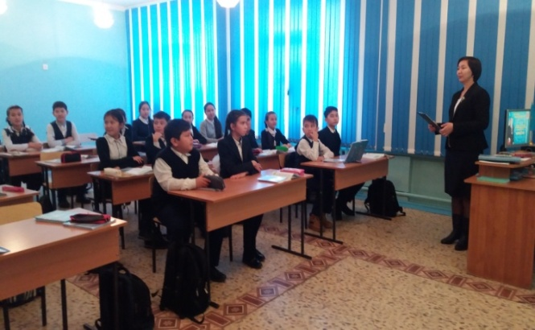
Қозыбай А.А. 8 сыныптар арасында «Бірлігіміз жарасқан» дөңгелек үстел өткізді.
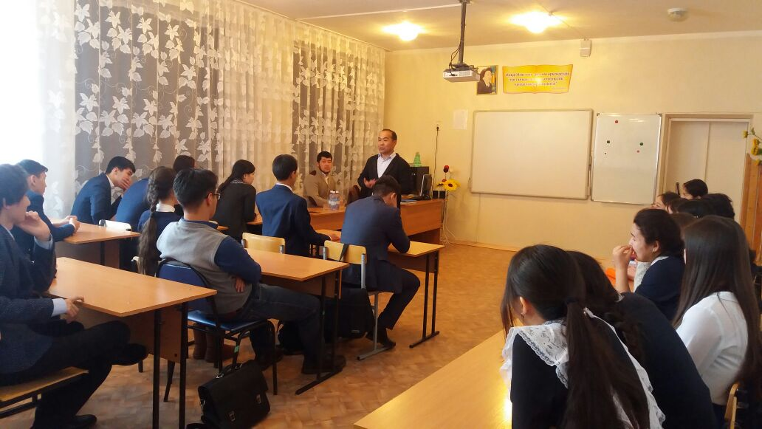
- 14.12. Кожахметова Н.Т. 6 сыныптар арасында «Астана-тәуелсіз еліміздің бойтұмары» атты викторина өткізді. Оқушыларға қала тарихына, салт-дәстүрге және әртүрлі тақырыпта сұрақтар қойылды. Оқушылар әр сұраққа мүдірмей жауап беріп отырды.
- 15.12. Онкүндіктің жабылуына арналған сап түзеу өткізіліп сайыстар, ойындар барысында белсенді болған оқушылар мен сыныптар мақтау қағазымен марапатталды.
Әрбір жоспарлы өткізілген сыныптан тыс іс-шаралар ұйымдасқан түрде өтті.
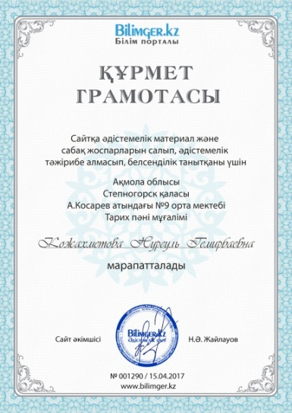
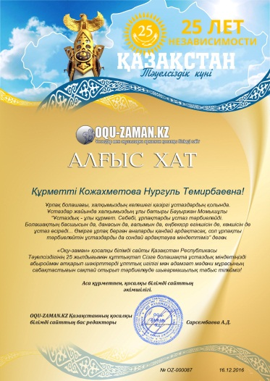
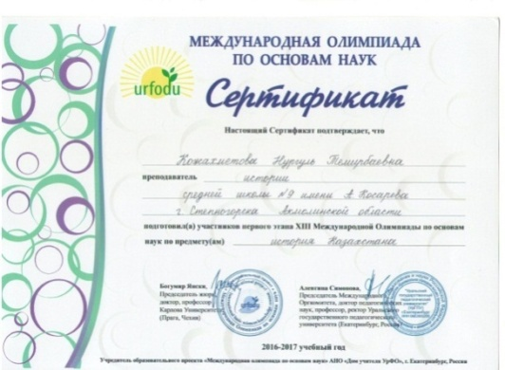

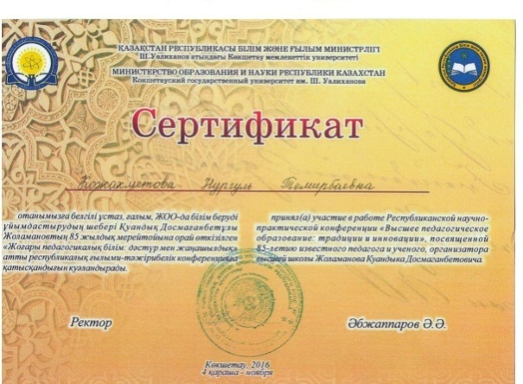
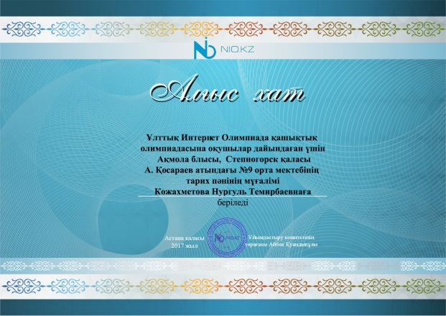

Бейнелеу өнері, технология пәндерінің бірлестігіне Оспанова Қадиша Тұрсынаевна жетекшілік етеді. 2016 жылғы 13-21 қазан аралығында бейнелеу және сызу пәндері бойынша онкүндік өтті.
Онкүндіктің мақсаты:
• Мектеп көлемінде ұйымдастырылған апталықтың негізгі мақсаты – мүмкіндігінше мектептің барлық оқушыларын белсенді қатыстыру;
• Оқушылардың ойлау қабілеті мен сурет салу қабілеттерін арттыру;
• Сызу пәні бойынша білімдерін тереңдету;
•Өнерге, бейнелеуге және сызуға деген қызығушылығын арттыру;
Онкүндіктің міндеттері:
1.Аралас пәндердің байланысын жақсарту.
2.Ой санасын дамыту.
3.Салу және сызу қабілеттерін дамыту.
4.Жан-жақты болуға тәрбиелеу;
Бірінші күні ашылуы салтанатты линейкада жарияланды және стендтер рәсімделіп, қызықты тапсырмалар берілді.Бастауыш сыныптар аралыгында«Өте әдемі суреттер» тақырыбына көрме ұйымдастырылды. Барлық сынып оқушылары белсене қатысты. 5,6,7 сыныптарға тақырыптар бөліп берілді. «Табиғат әлеміне саяхат», «Менің сүйікті қалам» «Мен таңдаған мамандық» , «Жыл мезгілдері» тақырыптарына оқушылар қызығып ,көптеп суреттер салған . Кейбір сыныптар сынып болып бірігіп өздері сызған суреттерді жинақтап, алыбомдар, буклеттер жасаған.«Өте әдемі» суреттер таңдап алынып, мектепішілік байқауларға жіберілді.
Бүкіл мектеп оқушыларының бейнелеу өнеріне қызығушылығы жоғары екенін, олардың талантты екенін олар сызған суреттерден анық байқауға болады.Отанын,елін сүйетін бүгінгі жастарымыздың, жас бүлдіршіндеріміздің тәуелсіз еліміздің бақытты азаматтары екенін олар сызған әрбір суреттен көре аламыз. Сондай суреттердің бірі әрбір сыныптың сынып жетешілерінің ұйымдастыруымен «Елін сүйген,елі сүйген ел басы» тақырыбына салынған суреттер байқауы өтті.

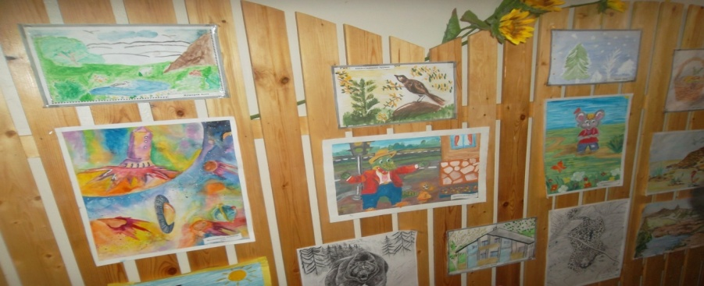

Бейнелеу өнері және сызу пәнінің мұғалімі Отарбаев Талғатбек Жанғожиевич өз кәсібінің шебері.Ұқыптылыққа, тазалыққа жете мән беретін ол кісі оқушылардың ой- өрісінде адамдықтың,адалдықтың қалыптасуына сабақтары арқылы өз үлесін қосады. Апталықта өткізген ашық сабақтары мен сабақтан тыс сайыстары соның айғағы.Сабақтарында қазіргі күн талабына сай жаңа технологияларды тиімді пайдаланған, құрал жабдықтармен қамтамасыз етілген.Оқушылар ұшін қызықты өткен сабақтардың бірі 5 «А» сыныбында «Бейнелеу өнерінің түрлері»тақырыбына өткізілген ашық сабақ.

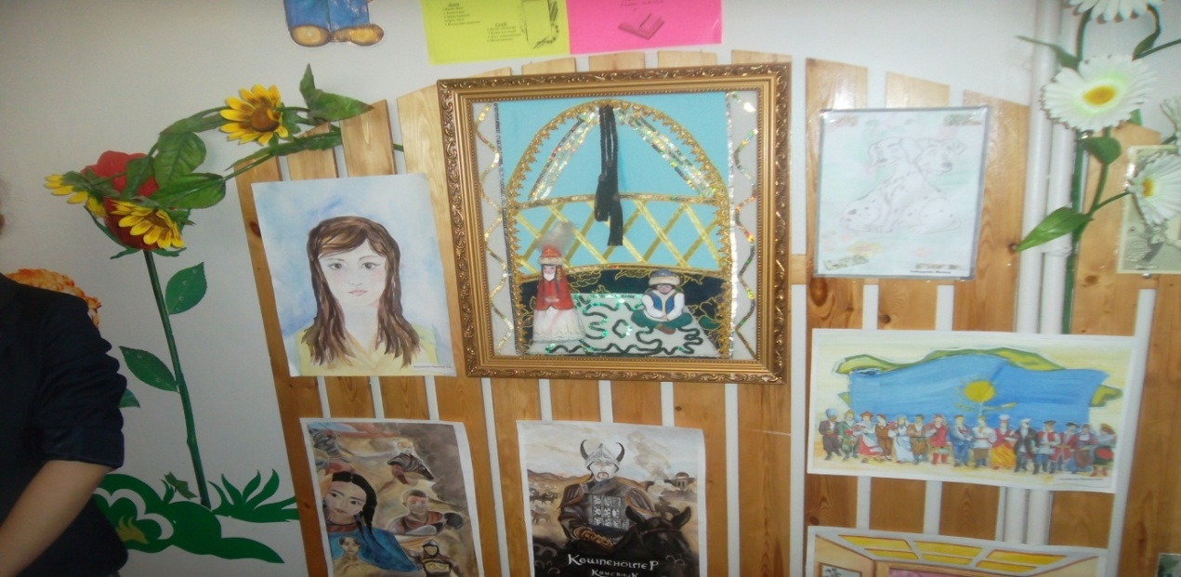

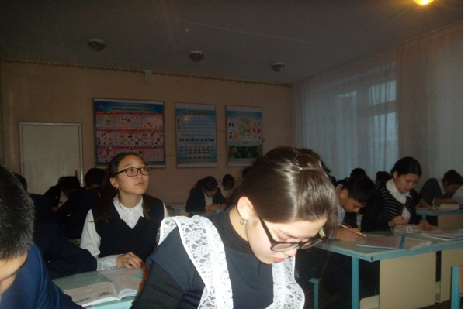
«Түрлі техниканы пайдалану» тақырыбына 6 «Б» сыныбына ашық сабақ өткізілді. Мұғалім сабақ барысында оқушыларды танымдық қызығушылығын тудырып отырды.Олармен ауызша сұрақ-жауап, жұппен жұмыс, жеке жұмыс, дифференсалды тапсырмалармен, дидактикалық ойындармен жұмыстар алып барды.Сабақ әріптестер арасында жағымды баға алды. Сабақта көптеген әдістемелік түрлер қолданылды. Ол: тестілеу, дидактикалық ойындар, тәжірибелік тапсырмалар. Сабақ жоғарғы әдістемелік деңгейде өтті.
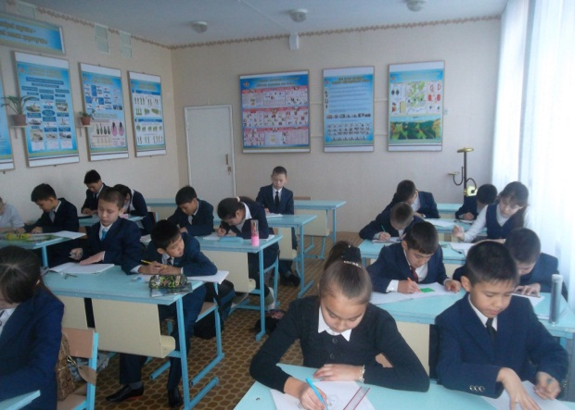
Сонымен қатар сабақтан тыс шаралар да өте қызықты өтті Мұғалім Отарбаев Т.Ж 9 сыныптар арасында «Аксонометриялық проекциялар» тақырыбына сайыс сабағын өткізді. Шараның мақсаты: пәнге деген қызығушылықтарын ояту, танымдық, шы ғармашылық белсенділіктерін арттыру, білімдерін кеңейту, сонымен қатар оқушыларды біріктіру. Мұғалім кабинетті әдемі рәсімдеп, көптеген тапсырмалар дайындаған. Шара барысында мұғалім оқушылардың қызығушылығын жоғалтқан жоқ.Сайыс өте тартымды өтті. Оқушылардың пәнге деген қызығушылықтары жоғары болды.
Сызу пәнінен «Аксонометриялық проекциясы»тақырыбына өткен ашық сабақта оқушылар топтарға бөлініп жұмыс жүргізді.
Оқушылардың білім деңгейін анықтау,топқа бөлу мақсатында оқушылардан тестер алынды. Оқушыларға тапсырмалар бөліп берілді.Сызу пәніне қажетті құралдар, кеспе қагаздар колданылды.Оқушылар өз жұмыстарын қорғау үшін, дәлдеп көрсету үшін дайын сызбалардан,макеттерден пайдалана білді. Презентация,слайтарды көрсету үшін, кейбір оқушылар сызбаларды сызу үшін интерактивті тақтаны тиімді қолданды .
«Өнер және бейнелеу» тақырыбына оқушылар арасында рефераттар сайысы өткізілді.Оқушылар белсенді қатынасты.
Онкүндіктің аяқталуы Ә/Б отырысында қорытындыланды. Белсенді оқушылар мақтау қағаздарымен салтанатты линейкада марапатталды. Онкүндіктің жоспары орындалды.
Бейнелеу өнері және сызу пәнінің мұғалімі Отарбаев Талғатбек Жангожиевич жоғары санат алуға өтініш берен болатын. Төменде пән мұғалімінің санатты қорғауға ұсынған жетістіктері:
БАСЫЛЫМДАР:
№ | Мақаланың атауы | Мерзімді басылымның атауы, жарияланған мерзімі
1 | Математика, әдебиет, бейнелеу өнері пәндерін кіріктіре оқыту – уақыт талабы | «Білім беру инновациялары: ізденіс және шешімдер» ІІІ халықаралық ғылыми-практикалық конференциясының материалдарының жинағы. Астана, 2016 жылғы 26-27 мамыр
2 | «Түрлі-түсті бояумен сурет салу» тақырыбында сабақ әзірлемесі. | «Мұғалім журналы» Ақмола облысының білім беру басқармасының жанындағы облыстық білім қызметкерлерінің біліктілігін арттыру және қайта даярлау институтының ақпараттық-әдістемелік бюллетені, 2013 жыл № 2;
3 | «Бейнелеу өнерінің түрлері» | «Инфоурок» сайтында сабақ әзірлемесі жарияланды.
4 | Сызу пәнінен «Беттері дөңгелек пішінді нәрселердің аксонометриялық проекциясы» | «Инфоурок» сайытында сабақ үлгісі жарияланды.

ПЕДАГОГТІҢ ҒЫЛЫМИ-ӘДІСТЕМЕЛІК ӘЗІРЛЕМЕЛЕРІ
№ | Жұмыстың атауы | Оқу-әдістемелік басылым | Сараптамалық қорытынды | Мерзімі
1 | Озық педагогикалық  іс-тәжірибені жалпылау | Тақырыбы: «Бейнелеу өнері және сызу сабақтарында оқушылардың шығармашылығын дамытудың жаңашыл талаптары» | Әдістемелік кеңестің № 4 хаттамасының шешімімен таратуға ұсынылды | 2016 жылғы  20 сәуір
2 | Авторлық әзірлеме | Тақырыбы: «Логотип және оның түрлері» | Қалалық сараптау кеңесінің № 15 хаттамасымен бекітілді | 2017 жылғы 20 ақпан
ТҮРЛІ ДЕҢГЕЙДЕГІ БАЙҚАУЛАР:
№ | Іс-шаралар | Қатысу деңгейі | Растайтын құжат | Мерзімі
1 | «Білім беру инновациялары: ізденіс және шешімдер»  ІІІ халықаралық ғылыми-практикалық конференция | Халықаралық | Сертификат | 26-27 мамыр 2016 жыл
2 | Қазақстан Республикасы Білім және ғылым министрлігі. Ы.Алтынсарын атындағы  Ұлттық білім академиясы «Оқытудың педагогикалық технологиялары: тәжірибе, инновациялар, енгізу» атты әдістемелік құралына «Бояулар арқылы түрлі өрнек жасау» (шығармашылық жұмыс түрлері) мақаласы енгізілді. | Республикалық | Жинақ | 2015 жыл 20 шілде-сіндегі  № 6 хаттамасы-ның шешімі
Пән бойынша оқушыларының сабақтан тыс қатысқан байқаулары

№ | Іс-шара | Нәтиже | Растайтын құжат | Мерзімі
1 | ҚР Тәуелсіздігінің 25 жылдығына арналған «Болашаққа ұмтылған ел» байқауында | «Ең үздік жеке жұмыс» номинациясында бас жүлде | Диплом | Желтоқсан, 2016
2 | ҚР Тәуелсіздігінің 25 жылдығына арналған «Болашаққа ұмтылған ел» байқауында | «Ең үздік жеке жұмыс» номинациясы – Бауыржанова Балжан | Мадақтама | Желтоқсан, 2016
3 | ҚР Тәуелсіздігінің 25 жылдығына арналған «Болашаққа ұмтылған ел» байқауында | «Ең үздік жеке жұмыс» номинациясы – Кускешова Дарина | Мадақтама | Желтоқсан, 2016
4 | Халықаралық экология және инженерлік ғылым академиясы ұйымдастырған «Күз бояулары 2» балалардың шығармашылық жұмыстарының байқауы | Султанов Алтынбек –  ІІ орын, Амангельдинова Аружан –  ІІІ орын. | Грамота | 2015-2016 оқу жылы
5 | Облыстық «Қысқы ертегі» байқауы | І орын – Кускешова Дарина. | Грамота | 2016 жыл
6 | «Қазағымның мақтанышы» облыстық суреттер байқауы | ІІ орын – Бауыржанова Балжан, 9-сынып. | Грамота | 2016 жыл

Дене шынықтыру және АӘД пәндерінің бірлестігіне Егемова Жамила Байшыгаровна жетекшілік етеді. Бірлестіктіңжұмыс тақырыбы:
«Оқушылардың жас ерекшеліктері мен психологиялық ерекшеліктерін ескере отырып білім мен дене дамуын дамыта отырып, оқу-тәрбие үрдісін құру».
Мақсаты:1.СӨС принциптерін сақтау;
2.Оқушылардың денсаулығын нығайту мақсатында Президенттік тесті қабылдау;
3. Оқушыларға салауатты өмір салтын қалыптастыра отырып, оларды дене шынықтыр мәдениетіне тәрбиелеу барысында, спортқа деген қызығушылығын арттырып, дені сау, рухы мықты, шымыр болып өсуіне ықпал жасау.
МӘБ мүшелерінің өзіндік білім көтеру тақырыптары туралы мәлімет:
Мұғалімнің аты-жөні | Өзіндік білім көтеру тақырыбы
Егемова Ж.Б.  Ыврай Б.К.  Балкыбаев Т.Б.  Каирова А.Б. | «Салауатта өмір салтын қалыптастра отырып оқушылардын спортқа қызығушылығын арттыру»  «Дене тәрбиесі білімін меңгеру және жас ерекшеліктеріне байланысты қимыл-қозғалыс дағдыларын қалыптастыру мен жетілдіру»  «Оқушыларды жас ерекшеліктеріне байланысты дене шынықтыру , спортқа баулу арқылы, дені сау, мықты, шымыр болып өсуін ықпал жасау»  «Қозғалмалы ойындар мен спорт ойындарын біріктіре отырып оқушылардың спортқа деген қызығушылығын арттыру және дамыту»

Білім бөлімінің эксперттік кеңесі арқылы бекітілген авторлық әзірлеме:
Мұғалімнің аты-жөні | Курстың/ бағдарламаның атауы | 2017 ж. 20 ақпан
Каирова АБ | Қазақтың ұлттық ойындары | № 15 хаттама

2016-2017 оқу жылында біліктілік арттыру курстарынан өткендер:

Мұғалімнің аты-жөні | Курс тақырыбы | Өткен мерзімі | Өткен орны
Егемова ЖБ  Ыврай БК  Балкыбаев ТБ | «Дене шынықтыру сабақтарында оқушылардың салауатты өмір салтын қалыптастыру» | 24.06.2016  24.06.2016  24.06.2016 | «Өрлеу» ПҚБАИ

Бірлестік мұғалімдерінің шығармашылық жұмысы:
Мұғалімнің аты-жөні | Іс-шара | Түрі/Тақырыбы
Егемова ЖБ | Қала көлемінде ашық сабақ | Волейбол«Шабуыл соққысы»
Ыврай БК | Қала көлемінде ашық сабақ | Футбол «Допты алып жүру және беру, әдістерін бекіту»
Балкыбаев ТБ | Қалалық | Асық ойыны
Каирова АБ | Апталық | Баскетбол жарысы
Арипов БК | Семинар ашық сабақ | Жауынгердің ұрыстағы іс - әрекеті

Мұғалімдердің қалалық, облыстық, республикалық іс-шараларға қатысуы:
1 кесте. Қалалық:
Мұғалімнің аты-жөні | Іс-шара | Нәтижесі
Егемова ЖБ | Қалалық.Тоғызқұмалақ «Мұғалім 2017»  Волейбол. «Мұғалім -2017»  Баскетбол. ҚР тәуелсіздігіне 25 жыл ұйымдастырылған | 1-орын  2-орын  3-орын
Ыврай БК | Қалалық.Тоғызқұмалақ «Мұғалім -2017»  Волейбол. «Мұғалім -2017»  Баскетбол .ҚР тәуелсіздігіне 25 жыл ұйымдастырылған  Футбол | 1-орын  2-оры  3-орын  3-орын
Балкыбаев ТБ | Волейбол «Мұғалім -2017»  Баскетбол. ҚР тәуелсіздігіне 25 жыл ұйымдастырылған  Футбол | 1-орын  3-орын  3-орын
Каирова АБ | Волейбол «Мұғалім -2017»  Баскетбол. ҚР тәуелсіздігіне 25 жыл ұйымдастырылған | 1-орын  3-орын
Арипов Б К | Волейбол. «Мұғалім -2017»  Баскетбол .ҚР тәуелсіздігіне 25 жыл ұйымдастырылған | 1-орын  3-орын

2 кесте. Облыстық:
Мұғалімнің аты-жөні | Іс-шара | Нәтижесі
Егемова ЖБ | Бес асық | 3-орын
Арипов БК | Асық ату ойыны | 3-орын
Балкыбаев ТБ | Асық ату ойыны | 3-орын

3 кесте. Республикалық
Мұғалімнің аты-жөні | Іс-шара | Нәтижесі
Егемова ЖБ | Бес асық | 3-орын

Оқушылардың қалалық, облыстықіс-шараларға қатысуы:
1 кесте. Қалалық
Оқушының аты-жөні | Іс-шара | Нәтижесі | Мұғалімнің аты-жөні
Волейбол командасы (қыздар) | «ҚР Тәуелсіздігінің 25 жылдығына »Мектеп аралық жеке кездесу.волейбол | 1-орын | Егемова ЖБ
Футбол командасы  Кіші топ | Футбол лигасы | 2-орын | Ыврай БК
11Ә -сынып Джамилов Нурали  7-сынып оқушысы Талғат Аружан | Тоғызкұмалақтан | 1-орын | Ыврай БК
11 Ә- сынып оқушысы Халхабай Айнур  2 А-сынып оқушысы Алиев Бақдаулет. | шахматтан  шахматтан | 1-орын  1-орын | Ыврай БК
Жас құтқарушылар тобы | Жас құтқарушы | 2-орын | Арипов БК

2 кесте. Облыстық:
Оқушының аты-жөні | Іс-шара | Нәтижесі | Мұғалімнің аты-жөні
Халхабай Айнур | шахматтан облыста | 2-орын | Ыврай БК
Волейбол командасы (қыздар)  Ақылбекова П  Атакулова А  Абдисалимова Г | волейбол | 1-орын | Егемова Ж.Б.
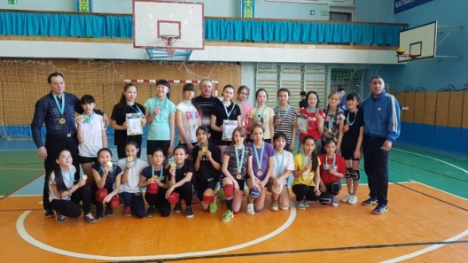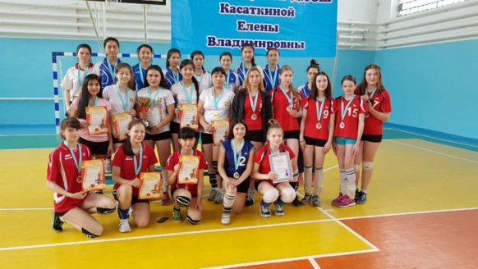

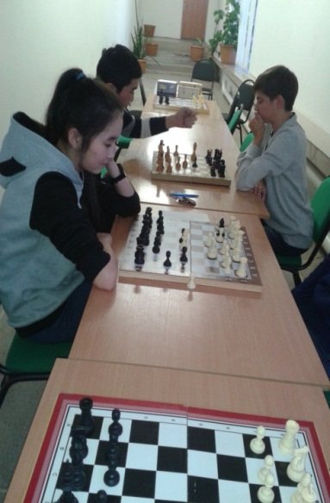

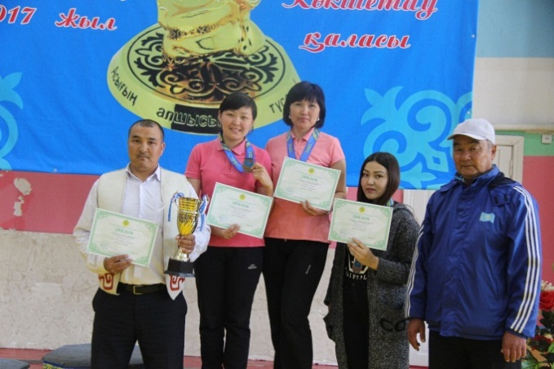

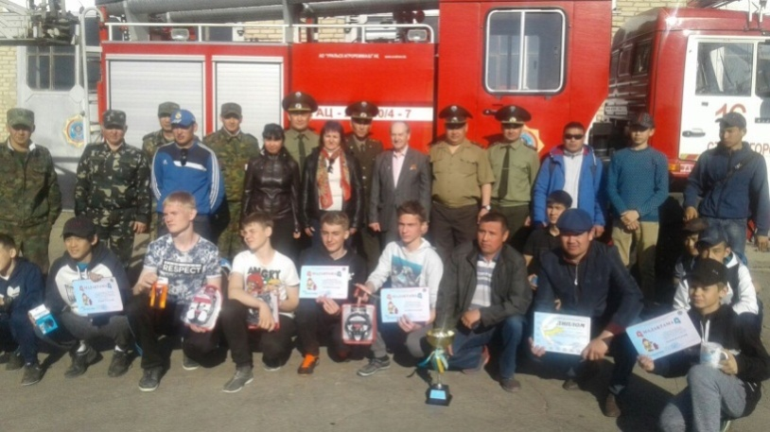

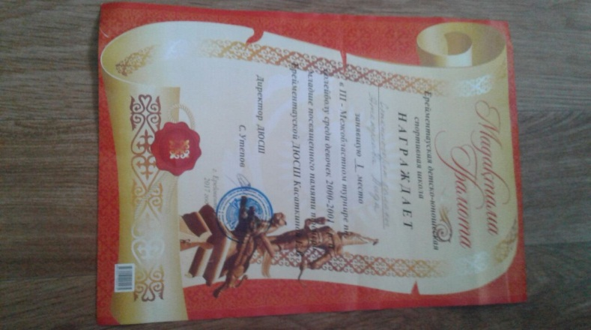

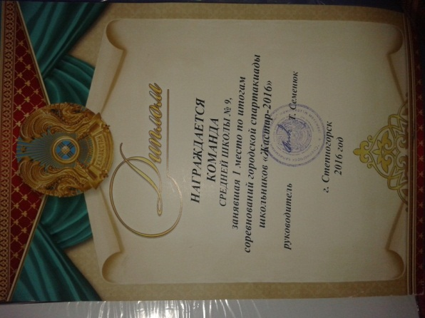
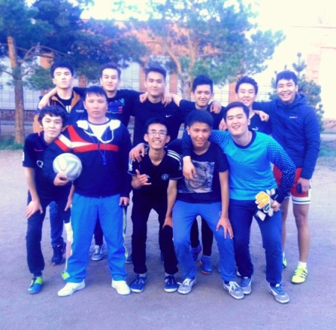

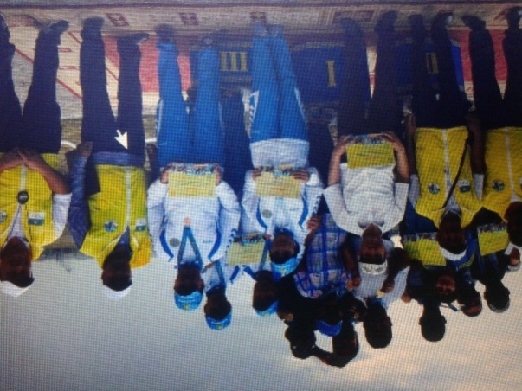
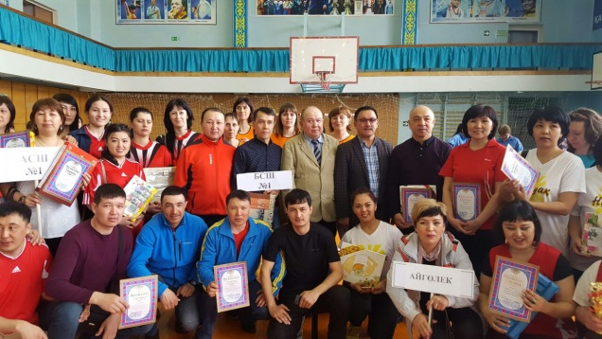

Сынып жетекшілердің МӘБ Мұхаметжанова Жадыра Олжатаевна жетекшілік етеді. Сынып жетекшілер әдістемелік бірлестігі – мектепшілік тәрбие үрдісін басқару жүйесінің бір құрлымы, белгілі жас тобында тәрбиеленіп және оқып жатқан оқушы бойынша сынып жетекшілердің жұмыстарын ұйымдастыру және ғылым –әдістемелік үйлестіру.
Сынып жетекшілері әдістемелік бірлестігінің негізгі міндеттері мен мақсаттары:
2.1 Сынып жетекшілердің тәрбие жұмысына байланысты педагогикалық және психологиялық сұрақтары бойынша ғылыми-әдістемелік, теориялық білімін көрсету дайындығының деңгейі.
2.2 Оқушы тәрбиесіне бірыңғай ұстаныммен әрекет етудің орындалуын қамтамасыз ету.
2.3 Сынып жетекшілердің қазіргі үлгідегі тәрбиелеу технологияларымен, қазіргі үлгідегі білім алу үлгілері және жұмыс әдістерімен қарулануы.
2.4 Сынып ұжымындағы тәрбиелік іс-шараларға педагогикалық сараптама жасау және ұйымдастыруды жоспарлауды үйлестіру.
2.5 Педагогикалық іс-тәжірбиесі озық сынып жетекшілердің жұмысын іс-тәжірибеде үйрену, жалпылау және қолдану.
2.6 Сынып ұжымында тәрбие жұмысы жүйесінің дамуына және құрылуына жәрдем көрсету.
Тамыз айында Бірлестіктің І отырысында мынадай мәселелер талқылатып бекітілді.
1. 2016-2017оқу жылындағы тәрбие жұмысының есебі тыңдалды
2. 2016-2017оқу жылындағы тәрбие жұмысының мақсаты мен міндеттері айқындалды.
3. Сынып жетекшілерінің 2016-2017оқу жылында жүргізілетін тәрбие жұмысының жоспарын талдап, бекітіп, ашық тәрбие сағаттарының кестесін бекіттік.
4.2016-2017оқу жылындағы СЖӘБ жұмыс жоспарын және отырыс жоспарымен таныстырылды.
5. Сынып жетекшілерінің іс-құжаттарын түгенделді.
6. Жолда жүру ережесі және нашакорлық бойынша жоспар құрылды.
7. Мектеп фомасына сай өзгерістермен таныстырылып, ата - аналарға жеткізу керек екені ескертілді.
8. Жаңадан сынып жетекшілерін бекіту, мұғалімдердің сапалы тізімімен таныстырылды.
9. Жаңартылған білім беру мазмұнына көшетіні жайлы айтылды, таныстырылды.

Қыркүйек айында жоспар бойынша
1.ҚР халықтарының тілдер мерекесіне орай өткізілетін іс-шаралар есебі. "ҚР Тәуелсіздігіне 25 жылдығына байланысты жүргізілетін іс - шаралар жоспарымен таныстырылды.
2.Сынып жетекшілерді әлеуметтік төлқұжаттың өзгерістерімен таныстырылды.
3.Ата-аналармен жұмыс жоспары бекітілді.
4. Оқушылардың тәрбиелік деңгейін анықтау диагностикасы айқындау жұмыстары талқыланды.
Қазан айында.
1.Сынып жетекшілер жұмысын талқыланып, талтау жасалды.
2.Мектепішілік бақылауды жандандырылып отырды.Ашық тәрбие сағаттармен сынып сағаттарына қатысынымыз жайлы сынып жетекшілерге ескертілді.
3. «Күз думан» мерекесін ұйымдастыру жоспарымен таныстырылды.
4. Өзін-өзі басқару ұйымын ұйымдастырылды.
5. Күзгі демалыст уақытында оөушылардың уақытын тиімді ұйымдастыру керек екені ескертілді.
Қараша айында Бірлестіктің ІІ отырысында мынадай мәселелер талқылатып бекітілді.
1.Девиантты іс-әрекетті балалармен жұмыс жоспары бекітілді СЖӘБ жетекшісі Ж.О.Мухаметжанова " Девиантты мінез-құлықтың әлеуметтік мәселе ретіндегі туындауының теориялық негіздері" тақырыбында баяндама оқыды.
2 Жас сынып жетекшілермен жұмыстар талқыланды, кездескен проблемалар мен жетістіктер айқындалды, талқыланды.
3. І тоқсанның қорытынды есебі жасалды.
4.Әр түрлі мәселелер бойынша алдағы уақытқа жоспар құрылып, кездесетін, кездескен проблемалар талқыладынды.
Желтоқсан айында
1 1-желтоқсан Президент күніне жоспар бекітіліп, атұарылатын іс - шаралар айқындалды..
2.1-желтоқсан СПИД-ке қарсы күрес күніне орай өткізілетініс-шаралар жоспарымен таныстырылды.
3. 16-желтоқсан Тәуелсіздік күніне орай өткізілетін іс-шаралар жоспарына сәйкес өткізілетін іс - шаралар сыныптарға бөлініп берілді.
4. Жаңа жыл кештеріне жоспар құрылып, жауапты сыныптар бекітілді.

Қантар айында
1 СЖӘБ жетекшісі Ж.О.Мухаметжанова жалпы мектеп ішілік ата - аналар жиналысында "Ғаламтордың пайдасы мен зияны " тақырыбында баяндама баяндалды.
2. 2 - тоқсанның қорытындысымен таныстырылды
3. Мектепішілік үйірмелер жұмысынығ атқарған жұмыстары талқыланды, алдағы уақытқа жоспарды сынып жетекшілердің есіне салынды .
Ақпан айында
1. Ақпан айының соңына қарай мектепішілік бақылау, тәрбие сағаттармен т.б іс-шараларға қатысып, өз бағамызды бердік.
1.8-наурыз Халықаралық әйелдер мерекесіне орай өткізілетін іс-шаралар жоспары таныстырылды.
2. 22-наурыз «Наурыз жыл басы» мерекесін ұйымдастыру кезеңі талқыланды, жауапты сыныптар бекітілді.
Наурыз айында Бірлестіктің ІІІ отырысында мынадай мәселелер талқылатып бекітілді.
1. 3 - Тоқсанның қорытындысы тыңдалды
2. Атқарылған іс - шараларға есептер тыңдалды.
3. Ата-аналармен жүргізілген жұмыстар талқыланды.
Сәуір айында
1.7-сәуір Дүниежүзілік денсаулық күніне орай оқушылар арасында әңгіме жүргізу жоспары бекітілді
2. Мектепішілік «Жыл сынып жетекшісі - 2016» байқауына дайындық жоспары таныстырылды
3. 20-30 сәуір аралығында өтетін сынып жетекшілер 10 күндігінің жоспары бекітілді,таныстырылды.
Мамыр айында Бірлестіктің ІV отырысында мынадай мәселелер талқылатып бекітілді.
1.2016-2017оқу жылындағы ата-аналармен жүргізілетін жұмысының қорытындысымен сынып жетекшіліер есебін берді.
1.1 4- тоқсанның қорытындысымен таныстырды
2. Жас мамандармен жүргізілетін жұмыстарының есебі тыңдалды.
3. Үйірмелер жұмысының қорытындысы талдаңды.
4. Жаз уақытында оқушыларға жолда жүру ережесін, көпшілік орындарда өзін дұрыс ұстауды ескерту жұмыстарын жүргізу керек екендігі сынып жетекшіліердің естеріне салынды.
5. ЖАЗ - 2017 жоспарын бекітілді.
Сынып жетекшілері әдістемелік бірлестігінің қойылған негізгі міндеттері мен мақсаттарына жете білді, себебі: 2.1 Сынып жетекшілердің тәрбие жұмысына байланысты педагогикалық және психологиялық сұрақтары бойынша ғылыми-әдістемелік, теориялық білімін көрсете алды. Себебі әрбір сынып жетекші оқушы мен ата - ананы, ата - аналар мен пән мұғалімдерін байланыстыратын негізгі тұлға екенің ұғынады.
2.2 Оқушы тәрбиесіне бірыңғай ұстаныммен әрекет етудің орындалуын қамтамасыз етілді.Себебі: оқушының бойында білім мен қатар тәрбиеге баулитын негізгі тұлға сынып жетекші, ол оқушыға әрқашан дұрыс жол көрсетіп отырады.
2.3 Сынып жетекшілердің қазіргі үлгідегі тәрбиелеу технологияларымен, қазіргі үлгідегі білім алу үлгілері және жұмыс әдістерімен қаруландырудамыз. Себебі, әртүрлі тренингтер мен семинарларда үйренген әдіс - тәсілдерді басқа да сынып жетекшілеге үйретудеміз, бірнеше жылдық тәжірбиесі бар сынып жетекшіліер жас буынға әрқашан қол созуға дайын.
2.4 Сынып ұжымындағы тәрбиелік іс-шараларға педагогикалық сараптама жасай отырып, жоспарлар құрылды.
2.5 Педагогикалық іс-тәжірбиесі озық сынып жетекшілердің жұмысын іс-тәжірибеде үйренуге әрқашанда мектеп әкімшілігі көмекк көрсетуге дайын.
2.6 Сынып ұжымында тәрбие жұмысы жүйесінің дамуына және құрылуына жәрдем көрсетілді және де көрсетілуде. Жоғарыда аталған мақсаттар мен міндеттерге толықтай жете алдық деп айта алуға негіз бар. Алайда алдағы жылы Жас маман- сынып жетекшілерге қояр талап жоғары болмақ
20.04.17 - 30.04.17 күндер аралығында сынып жетекшілер онкүндігі өткізілді. Онкүндік барасында көп жұмыстар жүргізілді.
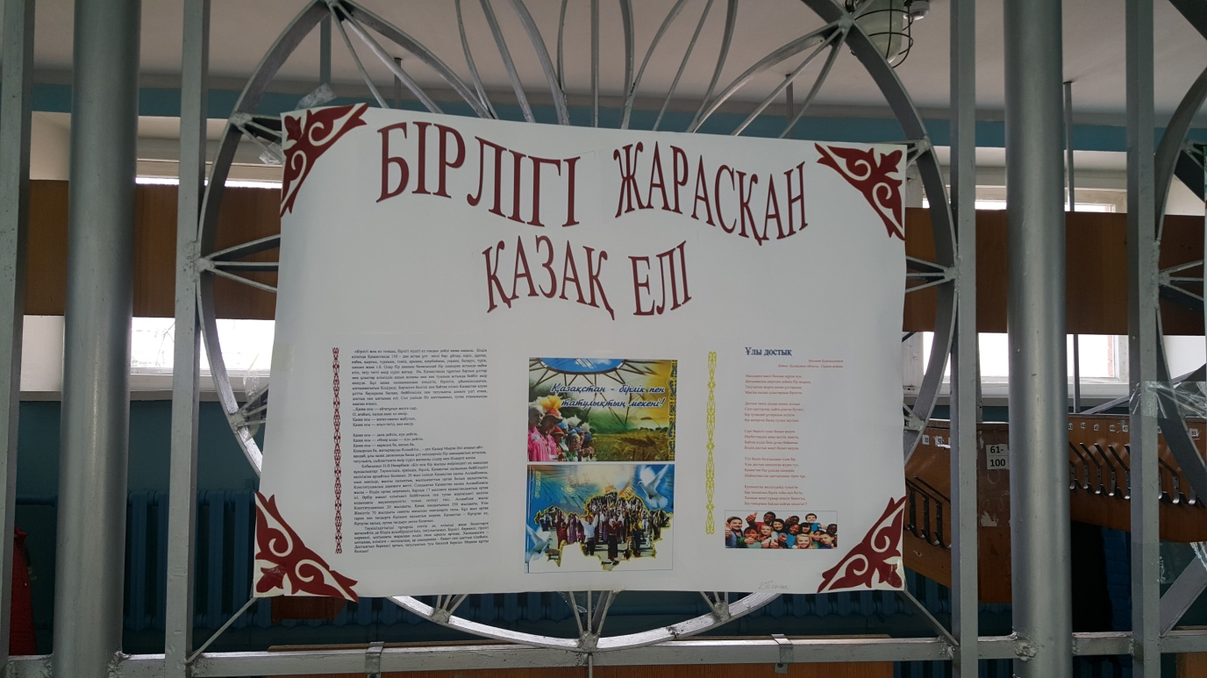
Алдымен жоспар құрылып сол жоспар бойынша сынып жетекшілер және қатысушылар белсенділік танытты. 20 сәуірде онкүндіктің салтанатты ашылуы болды. Жоспар бойынша 2- сынып оқушылары "БІРЛІГІ ЖАРАСҚАН ҚАЗАҚ ЕЛІ" 1-мамыр Бірлік, Ынтымақ күніне арналған қабырға газеттерін салып, мерекемен барша халықты құттықтады. 20 сәуір мен 30 сәуір аралығында тарих пәнінің мұғалімі, әрі 10"А " сынып жетекшісі Кожахметова Нургуль Темирбаевна 10- сыныптармен бірлесе отырып "Алаш туы астында - күн сөңгенше сөнбейміз" мектепішілік акциясын жоғарғы деңдейде өткізі білді. Ал 21 сәуір айында 2- сынып жетекшілірі, оқушылары мен ата - аналары "Құстарға үйшік жасаймыз" құстардың үйшігін жасаудан өз жауапкершіліктері мен шеберліктерін көрсете білді. Аптаның соңғы күні, яғни, 22 сәуірде 2-3 сыныптар арасында Жексенова Замира Рустемқызы "Көшбасшы" ұлдар арасындағы байқау өткізіп, ер балалардың білімдерін сарапқа салды.
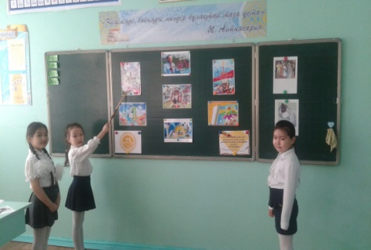
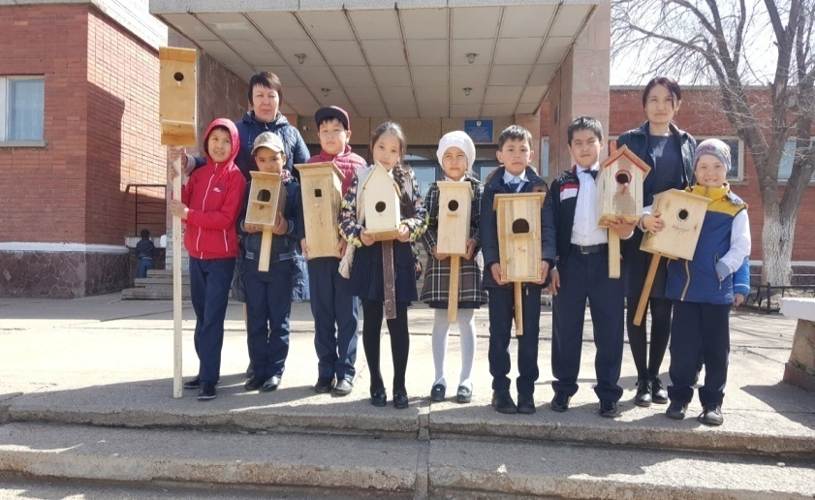
Келесі аптаның басы даярлық сыныбының сынып жетекшісі Шайсултанова Камаш Мұхаммадиевна 0- сыныптар арасында "Пайдалы тағамдар" интелектуалды ойын ың өткізсе, мен 1- сыныптар арасында дәл осы тақырыпта Тунгишбаева Зине Садуакасовна оқушылармен ерекше форматтағы ойын сабағын өткізді. Ал 25 сәуір даярлық сыныбынан бастап 11- сынып тар аралығында "1 - мамыр Халықаралық ынтымақтастық күні" тақырыбында тәрбие сағаттарын ұйымдастырды.
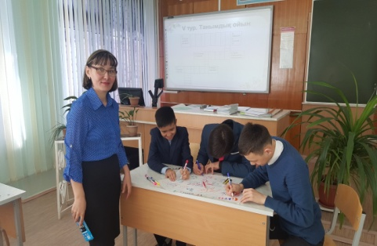
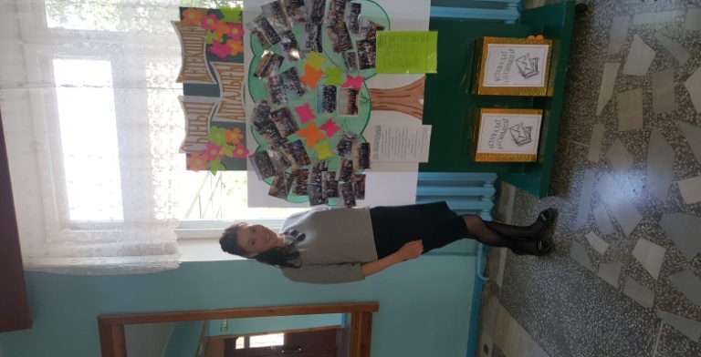
Жас буынға Абайдың қара сөздерің бойларына сіңдіру мақсатында 5- 6 сыныптар аралығында 5 "А" сынып жетекшісі Серікмұратова Қуанышгуль Ерназаровна мен 6 "А" сынып жетекшісі Ережепова Бегаем Батыровна Абайдың қара сөздерін жатқа оқу байқайын ұйыдастырды. 7- сынып оқушылары мен тарих пәнінің мұғалімі Оспанов Маралбек Идрисович, 7 "Ә" сыныбының сынып жетекшісі Хумар Айнаш "Алаштың 100 жылдығына" байланысты дөңгелек үстелі ұйымдастырып, тақырыпты талқылады. 8- сыныптармен сынып жетекшілері Оспанова Гульмира Нургазиевна және Нурмуратова Бактыгуль Жолдасовна " Елін қорғау - ерге серт " ұлдар арасында викторияна ұйымдастрып, ер балалардың химия пәніне деген қызығушылықтарын оятты. 9- сыныптар келе жатқан 7- мамыр мерекесіне арнап «7 мамыр – Отан қорғаушылар күні» тақырыбына қабырға газеттерін ілді.
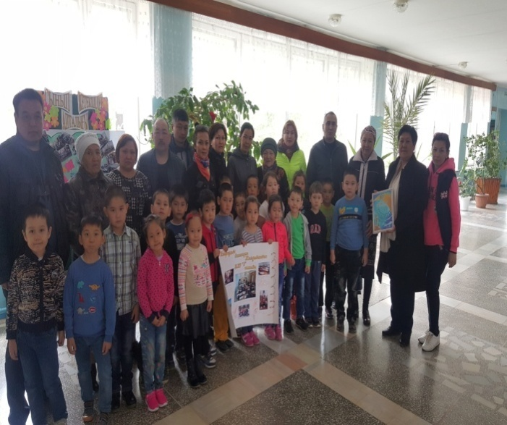
6 "Ә" сынып жетешісі Мухаметжанова Жадыра Олжатаевна 3- тоқсанның қорытындысы бойынша , мектеп пен ата - ананы жақындастыру мақсатында 6 "Ә" сыныбының ата - аналарымен ерекше форматта ата - аналар жиналысын өткізді.
Онкүндіктің соңғы күні онкүндікке белсенді қатысқан ұстаздарға, ата - аналар мен оқушыларға алғыс айту мақсатында кабырға газеті ұйымдастырылды. Апталыққы 0-4 сынып ата - аналары белсенділік танытты, себебі сынып жетекшілер әдістемесінің жетекшісі Мухаметжанова Жадыра Олжатайқызы сынып жетекшілерге алғыс айту мақсатында0- 11 сынып арлысында сынып жетекшілерге арнап қабырға газеттері мен "Ұстазға хат" акциясы ұйымдастырды. Осы сәтте 0-4 сынып аралығындағы қабырға газеттерін ата - аналар жасаса, 5-11 сынып аралығында оқушылар өздері жасап, алғыстарын білдірді
Кітапхана – білім ошағы

Мектеп кітапханасы – оқушыларды білімге тәрбиелейтін, бір-бірімен қарым-қатынас жасайтын орталық. Ол білім беру, мәдениет және ақпараттық жүйелерден тұрады.
Кітапханада 721 оқырман бар. Келушілер саны – 7813. Барлық кітап қоры 29343 дана, соның ішінде кітапхана қоры 11487 дананы, оқу қоры 15596 дананы құрайды.
Біздің кітапханада патриоттың және рухани-әлеуметтік тәрбиеге көп көңіл бөлінеді. «Қазақстан – менің мақтанышым!», «Тіл – халықтың жаны», «Мейрімді болыңдар!», «Бейбітшілік жолында», «Еуразия жүрегінде», «Отан – сені ардақтаймын», «Әлем махаббатан жаралған» атты көрмелер ұйымдастырылып және іс-жүзінде жүзеге асырылуда.
Кітапханада балаларға арналған жаппай кітап көрмелері, викториналар, саяхат ойындары, кітап әлеміне саяхат, сайыстар ұйымдастырылады.
Мынадай тақырыптарда өткізілген адамгершілік сабақтары: «Жақсылық – жан шуағы», «Ертегілер елінде қонақта», Ғарыштың ғажайып әлемі» және т.б.

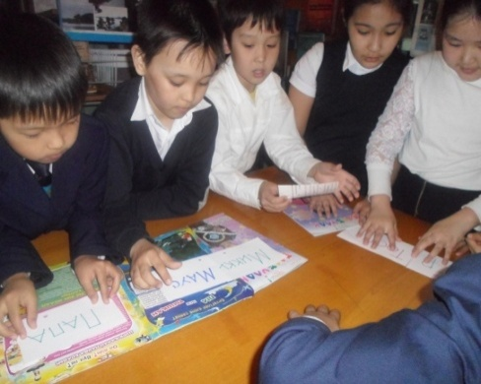
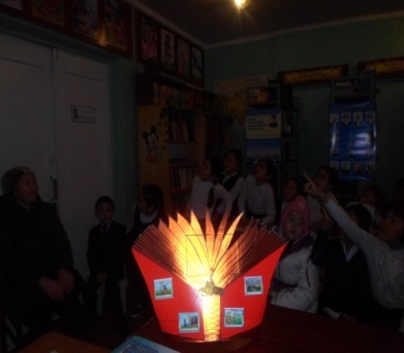
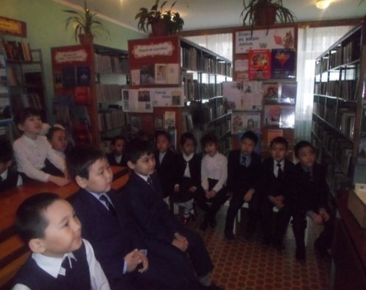

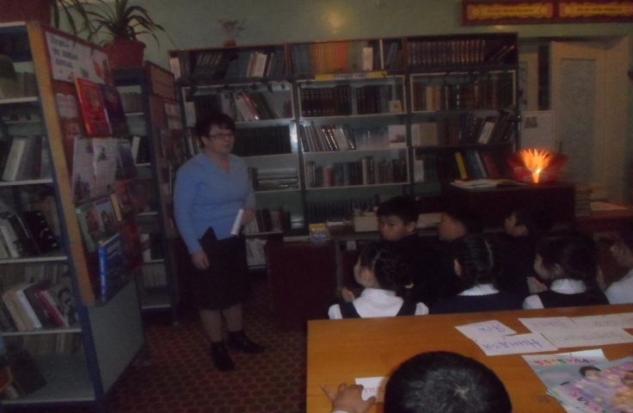
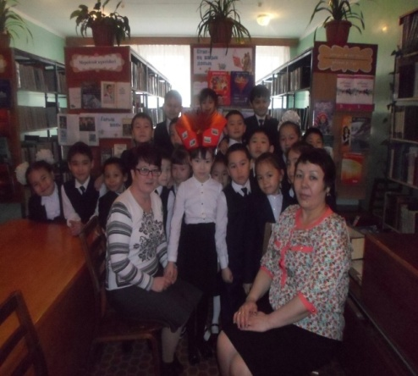

Медициналық кабинет
Мектептегі медициналық кабинет амбулаториялық қабылдау және егу жұмыстарын, вакцинация жүргізу үшін қазіргі заман талабына сай құралдармен жабдықталған. Мектеп медбикесінің жұмыс жоспары оқу жылының басында директормен келісіліп жасалынған.
Мектеп медбикесі оқушыларға алғашқы көмек көрсету, асханадағы тамақтандыру бөлімінің санитарлық жағдайын тексеру, дайын тағамдардың сапасын, дайындалу технологиясын, ыстық тамақпен қамтамасыз ету жұмыстарын қадағалап отырады. Мектеп оқушыларды ыстық тамақпен қамтамасыз ету жұмысы жоғары деңгейде ұйымдастырылған.

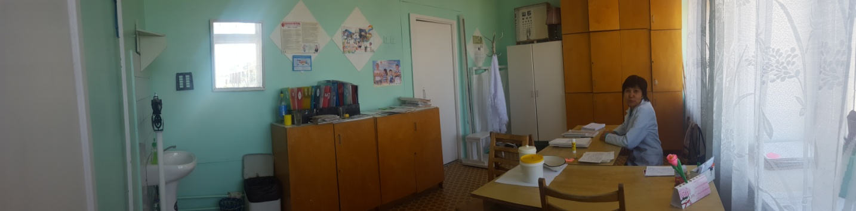

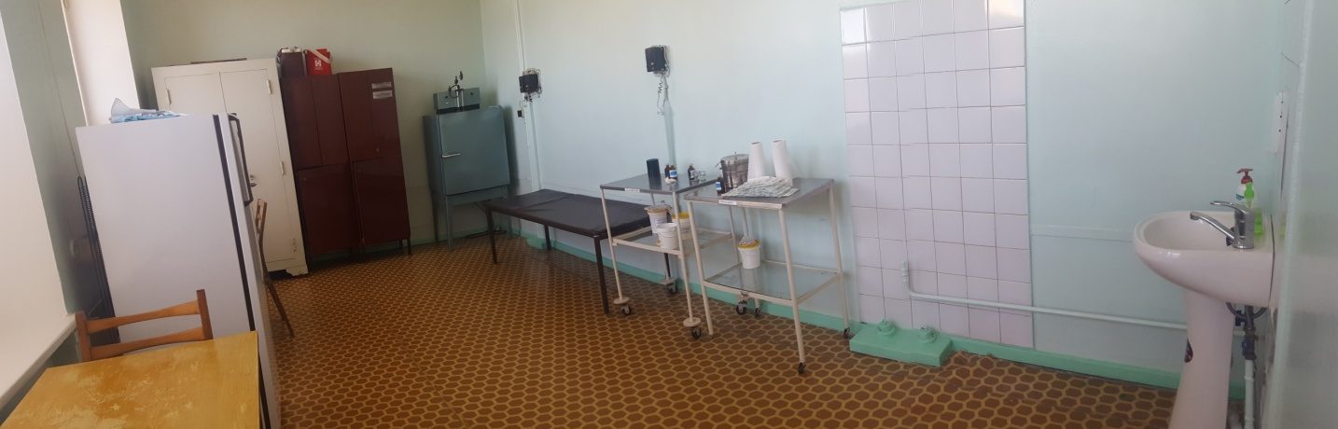

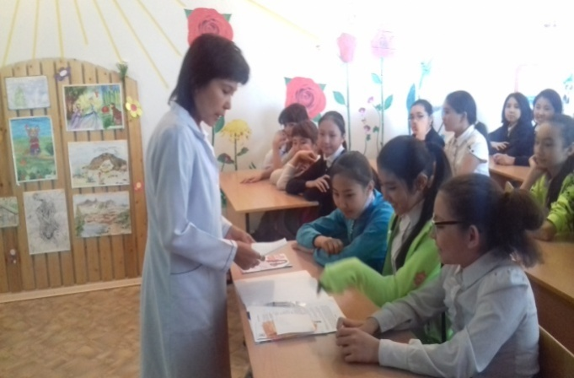
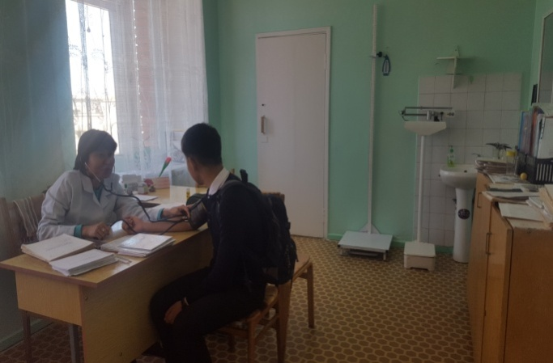

Асхана
Мектеп асханасы – мектеп өміріндегі ең қажет факторлардың бірі
Мектеп асханасы – өсіп келе жатқан өскелең ұрпақтың жетіліп, білім алуға дайын болуының кепілі.
Оқушының дені сау болып өсуі үшін өсіп келе жатқан жас организіміне көп нәрлі заттар қажет.

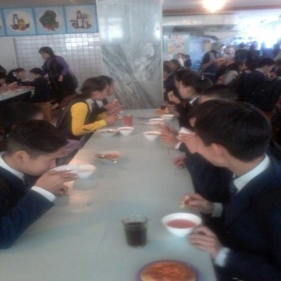

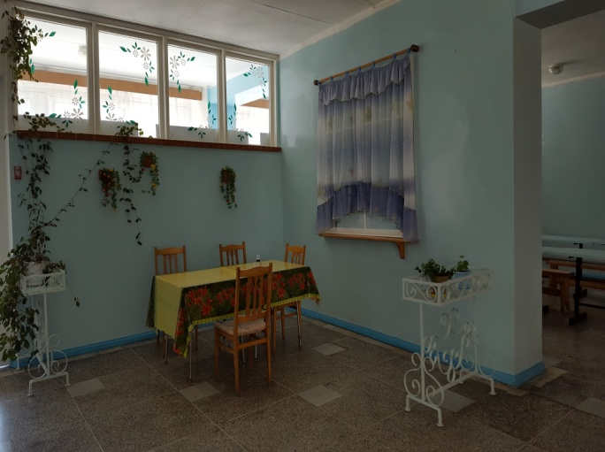

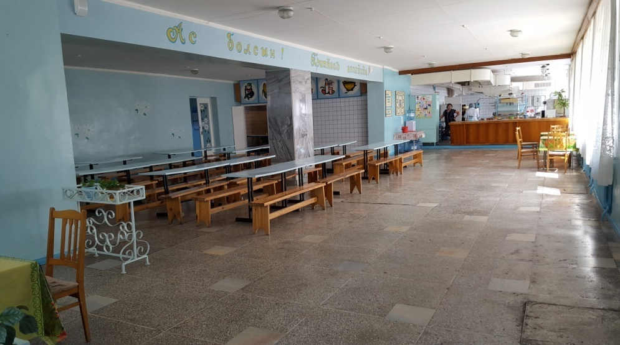

ҚОРЫТЫНДЫ
Ғылым мен техниканың шарықтай дамып, ғаламдану үдерісіндегі жаңалықтардан қалмай жаңашылдық пен әлемдік білім кеңістігіндегі талаптарға сай әдістемелік жұмысты ұйымдастыру үлкен шығармашылық пен ізденушілікті қажет ететіні сөзсіз. Мұғалімдердің педагогикалық шеберліктерін жоғарлатудың ең басты құралы, мектептің әдістемелік жұмысы, білім беру жолдары мен түрлерінің жаңа әдістерін тиімді де рационалды қолдану арқылы жаңа заман кезеңіне, заманауи жаңа форматтағы біліктіліктерін арттыру болып табылады.
Бүгінгі таңда қазақстандықтардың алдында тұрған міндеттердің бірі -«Mәңгілік Ел» идеясын жүзеге асыру. Бұл идеяны жүзеге асыру үшін мектептерде мақсатты түрде тәрбие жұмыстарын жүргізу, сонымен қатар барлық оқу пәндерінің тәрбиелік мәнін күшейту қажет. Оқытылатын пәндер рухани-адамгершілік қасиеттері мен білім алушылардың патриоттық сезімдерін қалыптастыруға, қазақстандық отаншылдық пен азаматтық жауапкершілік, ұлттық сана-сезім мен толеранттылық, Қазақстанның этникааралық жағдайда қарым-қатынас жасай білуіне бағытталуы тиіс.
Білім беруді дамытудың 2011-2020 жылдарға арналған мемлекеттік бағдарламасын іске асыру аясында экономиканың тұрақты өсуі үшін сапалы білім беруге қол жеткізуді қамтамасыз ету жолында білім берудің бәсекеге қабілеттілігін арттыру, адам капиталын дамыту мақсатында жалпы білім беретін мектептері мұғалімдерінің біліктілігі, педагог кадрлардың белсенділігі оқу-тәрбие сапасының көреткіші болып табылады. Келесі оқу жылында алдымызға қойылатын мақсат-міндеттер:
- Оқу үрдісінде білім алу аймағындағы олқылықтарды дер кезінде
анықтап, сол айғақталған олқылықтарды оқушылардың бойына білім мен біліктілікті нәрлендіре меңгерту керек;
- Жеке оқушының жұмысын жүйелі түрде қалыптастыруды
ұйымдастыру;
- Жаңа әдіс-тәсілдерді іздену, жүргізілетін жұмыстарды оқушыларға
өмірмен байланыстыру керек;
- жаңартылған білім беру мазмұны бойынша мұғалімдердің
біліктілігін арттыруды жалғастыру;
- педагогикалық практикаға қазіргі заман технологияларын енгізу
және игеру бойынша мұғалімдердің жұмысының деңгейін арттыру;
- курстық даярлықтан өту, аттестаттау және өзіндік білім көтеру
арқылы мұғалімдердің педагогикалық шеберлігін жетілдіру;

